

**การพัฒนาโมชันกราฟิก เรื่อง ผลกระทบการใช้โซเชียลมีเดีย**

**ของเด็กยุค Gen Alpha**

**The Development of motion graphic : The negative effects of social media in Gen Alpha**

**จิรศักดิ์ หินกลาง**

**ปริญญานิพนธ์นี้เป็นส่วนหนึ่งของการศึกษาตามหลักสูตรเทคโนโลยีบัณฑิต**

**สาขาวิชาเทคโนโลยีมัลติมีเดีย คณะสถาปัตยกรรมศาสตร์และศิลปกรรมสร้างสรรค์**

**มหาวิทยาลัยเทคโนโลยีราชมงคลอีสาน**

**พ.ศ. 2566**

**การพัฒนาโมชันกราฟิก เรื่อง ผลกระทบการใช้โซเชียลมีเดีย**

**ของเด็กยุค Gen Alpha**

**The Development of motion graphic : The negative effects of social media in Gen Alpha**

**จิรศักดิ์ หินกลาง**

**ปริญญานิพนธ์นี้เป็นส่วนหนึ่งของการศึกษาตามหลักสูตรเทคโนโลยีบัณฑิต**

**สาขาวิชาเทคโนโลยีมัลติมีเดีย คณะสถาปัตยกรรมศาสตร์และศิลปกรรมสร้างสรรค์**

**มหาวิทยาลัยเทคโนโลยีราชมงคลอีสาน**

**พ.ศ. 2566**

**ลิขสิทธิ์เป็นของมหาวิทยาลัยเทคโนโลยีราชมงคลอีสาน**



**ใบรับรองปริญญานิพนธ์**

หัวข้อปริญญานิพนธ์ การพัฒนาโมชันกราฟิก เรื่อง ผลกระทบการใช้โซเชียลมีเดีย

ของเด็กยุค Gen Alpha

The Development of motion graphic : The negative effects

of social media in Gen Alpha generation

จัดทำโดย นายจิรศักดิ์ หินกลาง

สาขาวิชา เทคโนโลยีมัลติมีเดีย

อาจารย์ที่ปรึกษา อาจารย์รัตติกาล อินทะวงษ์

ได้รับการพิจารณาอนุมัติให้นับเป็นส่วนหนึ่งของการศึกษาตามหลักสูตรเทคโนโลยีบัณฑิต

คณะสถาปัตยกรรมศาสตร์และศิลปกรรมสร้างสรรค์ มหาวิทยาลัยเทคโนโลยีราชมงคลอีสาน

.............................คณบดีคณะสถาปัตยกรรมศาสตร์และศิลปกรรมสร้างสรรค์

(ผู้ช่วยศาสตราจารย์ ดร. นิคม บุญญานุสิทธิ์) วันที่ ...... ตุลาคม พ.ศ. 2565

คณะกรรมการสอบปริญญานิพนธ์

....................................... ประธานกรรมการสอบ ........................................ อาจารย์ที่ปรึกษา

(.........................................) (อาจารย์รัตติกาล อินทะวงษ์)

....................................... กรรมการสอบ

(..........................................)

....................................... กรรมการสอบ

(..........................................)

ชื่อปริญญานิพนธ์ การพัฒนาโมชันกราฟิก เรื่อง ผลกระทบการใช้โซเชียลมีเดีย

ของเด็กยุค Gena Alpha

ผู้ทำปริญญานิพนธ์ นายจิรศักดิ์ หินกลาง

เทคโนโลยีบัณฑิต สาขาวิชาเทคโนโลยีมัลติมีเดีย

ปี พ.ศ. 2566

อาจารย์ที่ปรึกษาปริญญานิพนธ์ อาจารย์รัตติกาล อินทะวงษ์ อาจารย์ที่ปรึกษาหลัก

**บทคัดย่อ**

การพัฒนาโมชันกราฟิก เรื่อง ผลกระทบการใช้โซเชียลมีเดียของเด็กยุค Gen Alpha

มีวัตถุประสงค์ของการวิจัย คือ 1) เพื่อพัฒนาโมชันกราฟิก เรื่อง ผลกระทบการใช้โซเชียลมีเดียของเด็กยุค Gen Alpha 2) เพื่อศึกษาระดับการรับรู้ของกลุ่มตัวอย่างหลังชมโมชันกราฟิก เรื่อง ผลกระทบการใช้โซเชียลมีเดียของเด็กยุค Gen Alpha 3) เพื่อสำรวจความพึงพอใจของกลุ่มตัวอย่างหลังชมโมชันกราฟิก เรื่อง ผลกระทบการใช้โซเชียลมีเดียของเด็กยุค Gen Alpha โดยมีกลุ่มตัวอย่าง คือ นักเรียนชั้นประถมศึกษาปีที่ 4 ปีการศึกษา 2566 โรงเรียนอุบลรัตน์ อำเภอเมือง จังหวัดนครราชสีมา จำนวน 132 คน เครื่องมือที่ใช้ในการวิจัย ได้แก่ 1) โมชันกราฟิก เรื่อง ผลกระทบการใช้โซเชียลมีเดียของเด็กยุค Gen Alpha 2) แบบประเมินคุณภาพ โมชันกราฟิก เรื่อง ผลกระทบการใช้โซเชียลมีเดียของเด็กยุค Gen Alpha สำหรับผู้เชี่ยวชาญ 3) แบบประเมินการรับรู้ของกลุ่มตัวอย่างหลังการรับชมโมชันกราฟิก เรื่อง ผลกระทบการใช้โซเชียลมีเดียของเด็กยุค Gen Alpha และ 4) แบบสำรวจความพึงพอใจของกลุ่มตัวอย่างหลังการรับชมโมชันกราฟิก เรื่อง ผลกระทบการใช้โซเชียลมีเดียของเด็กยุค Gen Alpha สถิติที่ใช้ในการวิเคราะห์ข้อมูลได้แก่ ร้อยละ (Percentage) ค่าเฉลี่ย ($\overline{x}$) ส่วนเบี่ยงเบนมาตรฐาน (S.D.)

ผลการวิจัยพบว่า 1) ผลจากการประเมินคุณภาพโมชันกราฟิก เรื่อง ผลกระทบการใช้โซเชียลมีเดียของเด็กยุค Gen alpha โดยภาพรวม พบว่า ผลการประเมินคุณภาพโดยผู้เชี่ยวชาญ โดยรวมมีคุณภาพอยู่ในระดับคุณภาพดี มีค่าเฉลี่ย 4.23 2) ผลการวิเคราะห์การรับรู้ของกลุ่มตัวอย่างหลังชมโมชันกราฟิก เรื่อง ผลกระทบการใช้โซเชียลมีเดียของเด็กยุค Gen alpha โดยรวมมีค่าร้อยละ 78.66 มีการรับรู้อยู่ในระดับมาก 3) ผลการวิเคราะห์ความพึงพอใจของกลุ่มตัวอย่างหลังชมโมชันกราฟิก เรื่อง ผลกระทบการใช้โซเชียลมีเดียของเด็กยุค Gen alpha โดยรวมมีระดับความพึงพอใจอยู่ในระดับมากที่สุด มีค่าเฉลี่ย 4.55

**กิตติกรรมประกาศ**

ปริญญานิพนธ์ฉบับนี้สำเร็จสมบูรณ์ได้ด้วยความกรุณาและความช่วยเหลืออย่างสูงจากอาจารย์รัตติกาล อินทะวงษ์ อาจารย์ที่ปรึกษาปริญญานิพนธ์ อาจารย์วัลลภ ศรีสำราญประธานกรรมการสอบปริญญานิพนธ์ อาจารย์รัตติกาล อินทะวงษ์ และอาจารย์พหลยุทธ บุตรจู กรรมการสอบปริญญานิพนธ์

ขอขอบคุณผู้เชี่ยวชาญด้านเนื้อหา​คุณเพลินศิริ กรองม่วง คุณ​ปะการัง จันทร์โท และคุณ​ปฐวี ภิมุขมาตยา ผู้เชี่ยวชาญด้านออกแบบคุณ​ณัฐรุจ บุญล้อม คุณจิราภรณ์ ศิริสุรักษ์ และคุณพิมพ์วิภา จิรกุลประเสริฐ ผู้เชี่ยวชาญด้านเทคนิคผู้ช่วยศาสตราจารย์ปุญญรัตน์ รังสูงเนิน คุณ​ณัฐพงศ์ อาจศรี และอาจารย์พหลยุทธ บุตรจู ผู้เชี่ยวชาญด้านแบบสอบถามอาจารย์ ดร.สิทธิศักดิ์ รัตนประภาวรรณ อาจารย์วัลลภ ศรีสำราญ และอาจารย์รัตติกาล อินทะวงษ์ ที่ให้คำแนะนำและประเมินผลที่เป็นจริง ทำให้การวิจัยครั้งนี้ มีความถูกต้อง และมีประโยชน์ตามจุดมุ่งหมายที่ต้องการ

ขอขอบพระคุณคุณพ่อและคุณแม่ ที่คอยอบรมสั่งสอนและให้กำลังใจในการเรียน รวมถึงอาจารย์ทุกท่านและเพื่อนทุก ๆ คนที่ให้คำปรึกษาและการสนับสนุนในด้านต่าง ๆ ที่เกี่ยวกับการศึกษาแก่ผู้วิจัยเสมอมา

นอกจากนี้ ผู้จัดทำวิจัยขอขอบคุณสตรีทิพย์ บุญมั่น ที่ให้กำลังใจเวลาเผชิญกับ

อุปสรรคต่าง ๆ

จิรศักดิ์ หินกลาง**สารบัญ**

**หน้า**

บทคัดย่อ......................................................................................................................................... (1)

กิตติกรรมประกาศ.......................................................................................................................... (2)

สารบัญ.............................................................................................................................................(3)

สารบัญตาราง...................................................................................................................................(5)

สารบัญภาพ......................................................................................................................................(7)

**บทที่**

1 บทนำ ..........................................................................................................................................1

ความเป็นมาและความสำคัญของปัญหา .....................................................................................1

วัตถุประสงค์ของการวิจัย ............................................................................................................2

ประโยชน์ของการวิจัย .................................................................................................................2

ขอบเขตของการวิจัย ...................................................................................................................2

นิยามศัพท์เฉพาะ ........................................................................................................................4

2 เอกสารและงานวิจัยที่เกี่ยวข้อง ..................................................................................................5

เอกสารที่เกี่ยวข้องกับเนื้อหา ......................................................................................................6

เอกสารที่เกี่ยวข้องกับการพัฒนาสื่อโมชันกราฟิก ....................................................................12

เอกสารที่เกี่ยวข้องกับการรับรู้ .................................................................................................45

เอกสารที่เกี่ยวข้องกับความพึงพอใจ ........................................................................................47

งานวิจัยที่เกี่ยวข้อง ...................................................................................................................48

กรอบแนวคิดในการวิจัย ...........................................................................................................51

3 วิธีดำเนินการวิจัย .....................................................................................................................53

ประชากรและกลุ่มตัวอย่าง .......................................................................................................53

เครื่องมือที่ใช้ในการวิจัย ...........................................................................................................53

วิธีดำเนินการวิจัย .....................................................................................................................53

สถิติที่ใช้ในการวิเคราะห์ข้อมูล .................................................................................................70

**สารบัญ (ต่อ)**

**บทที่ หน้า**

4 ผลการวิจัย ...............................................................................................................................72

ตอนที่ 1 การประเมินคุณภาพ ...............................................................................................72

ตอนที่ 2 การประเมินผลการรับรู้ ………………………………………………………………………………….76

ตอนที่ 3 การสำรวจความพึงพอใจ …………………………………………………………………………..……81

5 สรุปผลการวิจัย อภิปรายผล และข้อเสนอแนะ ........................................................................82

สรุปผลการวิจัย ........................................................................................................................82

อภิปรายผล ...............................................................................................................................83

ข้อเสนอแนะ .............................................................................................................................84

บรรณานุกรม .................................................................................................................................86

ภาคผนวก ......................................................................................................................................91

ภาคผนวก ก รายนามผู้เชี่ยวชาญและหนังสือขอเรียนเชิญ ......................................................92

ภาคผนวก ข หนังสือขอความอนุเคราะห์สถานที่ ...................................................................107

ภาคผนวก ค การหาค่าดัชนีความสอดคล้องของข้อคำถามกับจุดประสงค์ ............................109

ภาคผนวก ง เครื่องมือที่ใช้ในการเก็บรวบรวมข้อมูล ..............................................................129

ภาคผนวก จ กระบวนการผลิตสื่อ ..........................................................................................138

ภาคผนวก ฉ ภาพตัวอย่างสื่อ .................................................................................................146

ภาคผนวก ช ภาพกิจกรรมการเก็บรวบรวมข้อมูล .................................................................149

ภาคผนวก ซ ผลการเก็บรวบรวมข้อมูล ..................................................................................153

ประวัติผู้จัดทำปริญญานิพนธ์…………………………………………………………………………………………..165

**สารบัญตาราง**

**ตารางที่ หน้า**

1 ผลการประเมินคุณภาพโมชันกราฟิก เรื่อง ผลกระทบการใช้โซเชียลมีเดียของเด็กยุค

Gen alpha โดยผู้เชี่ยวชาญด้านเนื้อหา .................................................................................73 2 ผลการประเมินคุณภาพโมชันกราฟิก เรื่อง ผลกระทบการใช้โซเชียลมีเดียของเด็กยุค

Gen alpha โดยผู้เชี่ยวชาญด้านการออกแบบ .......................................................................74

3 ผลการประเมินคุณภาพโมชันกราฟิก เรื่อง ผลกระทบการใช้โซเชียลมีเดียของเด็กยุค

Gen alpha โดยผู้เชี่ยวชาญด้านเทคนิค .................................................................................75

4 ผลการวิเคราะห์คุณภาพโมชันกราฟิก เรื่อง ผลกระทบการใช้โซเชียลมีเดียของเด็กยุค

Gen alpha ............................................................................................................................76

5 ตารางแสดงผลการวิเคราะห์การรับรู้ของกลุ่มตัวอย่างหลังรับชมโมชันกราฟิก .......................77

6 ผลการวิเคราะห์ความพึงพอใจของกลุ่มตัวอย่างในแต่ละด้านหลังการรับชม .........................80

7 แสดงผลการวิเคราะห์ค่าดัชนีความสอดคล้องระหว่างข้อคําถามกับจุดประสงค์

ของผู้เชี่ยวชาญด้านการวัดและประเมินผลในการประเมินแบบประเมินคุณภาพ

โมชันกราฟิก เรื่อง ผลกระทบการใช้โซเชียลมีเดียของเด็กยุค Gen Alpha .........................112

8 แสดงผลการวิเคราะห์ค่าดัชนีความสอดคล้องระหว่างข้อคําถามกับจุดประสงค์

ของผู้เชี่ยวชาญด้านการวัดและประเมินผลในการประเมินแบบประเมินการรับรู้

โมชันกราฟิก เรื่อง ผลกระทบการใช้โซเชียลมีเดียของเด็กยุค Gen Alpha .........................119

9 แสดงผลการวิเคราะห์ค่าดัชนีความสอดคล้องระหว่างข้อคําถามกับจุดประสงค์

ของผู้เชี่ยวชาญด้านการวัดและประเมินผลในการประเมินแบบประเมินความพึงพอใจ

โมชันกราฟิก เรื่อง ผลกระทบการใช้โซเชียลมีเดียของเด็กยุค Gen Alpha .........................127

10 ผลการเก็บรวบรวมข้อมูลการประเมินคุณภาพโมชันกราฟิกด้านเนื้อหา ..............................154

11 ผลการเก็บรวบรวมข้อมูลการประเมินคุณภาพโมชันกราฟิกด้านออกแบบ ..........................154

12 ผลการเก็บรวบรวมข้อมูลการประเมินคุณภาพโมชันกราฟิกด้านเทคนิค ..............................155

**สารบัญภาพ**

**ภาพที่ หน้า**

1 ประเภทของโซเชียลมีเดีย ........................................................................................................6

2 10 ข้อรอบรู้ป้องกันภัยจากโซเชียลมีเดีย ...............................................................................10

3 ข้อควรระวังในการใช้ Social Media ...................................................................................11

4 ลายเส้น ..................................................................................................................................13 5 ขนาด .....................................................................................................................................14

6 สี ............................................................................................................................................14 7 การนำไปใช้ซ้ำ .......................................................................................................................15 8 พื้นที่ว่าง ................................................................................................................................15 9 ความสมมาตร ........................................................................................................................16

10 ความโปร่งใส ..........................................................................................................................16 11 พื้นผิว ...................................................................................................................................17

12 ความสมดุล ............................................................................................................................17

13 การเรียงลำดับ .......................................................................................................................18

14 ตรงกันข้าม .............................................................................................................................18

15 กรอบ .....................................................................................................................................19

16 กริด ........................................................................................................................................19 17 การสุ่ม ...................................................................................................................................20

18 ทิศทาง ...................................................................................................................................20

19 กฎ ..........................................................................................................................................21

20 การเคลื่อนไหว .......................................................................................................................21

21 ความลึก .................................................................................................................................22

22 การพิมพ์ ................................................................................................................................22

23 องค์ประกอบ ..........................................................................................................................23

24 Monochromatic .................................................................................................................24

25 Tone .....................................................................................................................................25

26 Complemantary ................................................................................................................25

27 Split Complemantary .......................................................................................................26

28 Analogous ...........................................................................................................................26

**สารบัญภาพ (ต่อ)**

**ภาพที่ หน้า**

29 Triadic ..................................................................................................................................27

30 Tetradic ...............................................................................................................................27

31 วรรณะสี ................................................................................................................................28

32 Color Wheels .....................................................................................................................29

33 วงจรสี ....................................................................................................................................30

34 สีในการออกแบบตัวละคร สตีฟ ............................................................................................30

35 สีในการออกแบบตัวละคร โรบิ้น ..........................................................................................31

36 สีในการออกแบบตัวละคร ดัสติน ..........................................................................................31

37 สีในการออกแบบตัวละคร วิล ................................................................................................31

38 Timing, Spacing, and Rhythm ........................................................................................32

39 Anticipation .........................................................................................................................32

40 เอกภาพ .................................................................................................................................34

41 ความสมดุล ............................................................................................................................35

42 จังหวะ ....................................................................................................................................35

43 สัดส่วน ...................................................................................................................................36

44 การเน้น .................................................................................................................................36

45 เส้น .......................................................................................................................................37

46 สี ............................................................................................................................................37

47 วัสดุ .......................................................................................................................................38

48 ทิศทาง ...................................................................................................................................38

49 Extreme Long Shot, Long Shot ......................................................................................39

50 Medium Long Shot, Medium Shot ................................................................................40

51 Medium Close-up, Close-up, Extreme Close-up .......................................................40

52 จัด Alignment ให้ชิดด้านใดด้านหนึ่งเท่านั้น .......................................................................42

53 วางตัวอักษรบนความ Contrast ...........................................................................................43

54 ใช้เทคนิค 50/50 ....................................................................................................................43

**สารบัญภาพ (ต่อ)**

**ภาพที่ หน้า**

55 กรอบแนวคิดในการวิจัย การพัฒนาโมชันกราฟิก เรื่อง ผลกระทบการใช้โซเชียลมีเดีย ของเด็กยุค Gen Alpha .......................................................................................................51

56 วิธีดำเนินการวิจัยการพัฒนาโมชันกราฟิก เรื่อง ผลกระทบการใช้โซเชียลมีเดียของเด็ก ยุค Gen Alpha .....................................................................................................................54

57 Flow chart แสดงขั้นตอนรวบรวมข้อมูลเพื่อวิเคราะห์และออกแบบการพัฒนาโมชัน

กราฟิก เรื่อง ผลกระทบการใช้โซเชียลมีเดียของเด็กยุค Gen Alpha ...................................55

58 Flow Chart แสดงขั้นตอนการพัฒนาโมชันกราฟิก เรื่อง ผลกระทบการใช้โซเชียลมีเดีย ของเด็กยุค Gen Alpha โดยใช้หลักการ 3P ..........................................................................56

59 Flow Chart แสดงขั้นก่อนการผลิต ......................................................................................57

60 สตอรี่บอร์ด ............................................................................................................................58

61 Flow Chart แสดงขั้นตอนการผลิต ......................................................................................59

62 ออกแบบตัวละคร สตีฟ .........................................................................................................60

63 ออกแบบตัวละคร โรบิ้น ........................................................................................................60

64 ออกแบบตัวละคร ดัสติน .......................................................................................................61

65 ออกแบบตัวละคร วิล ...........................................................................................................61

66 ทำกราฟิกเคลื่อนไหว ............................................................................................................62

67 ขั้นตอนการอัดเสียงบรรยายและเอฟเฟค .............................................................................62

68 Flow Chart แสดงขั้นตอนหลังการผลิต ...............................................................................63

69 ตัดต่อใส่เสียงบรรยายและเอฟเฟค ........................................................................................64

70 ตัดต่อใส่ซับไตเติ้ล ..................................................................................................................64

71 ไฟล์วิดีโอที่ Export ...............................................................................................................64

72 Flow Chart แสดงขั้นตอนการออกแบบและพัฒนาแบบประเมิน ........................................65

73 Flow Chart แสดงขั้นตอนเก็บรวบรวมข้อมูล สรุปข้อมูล และอภิปรายผล ..........................67

74 หนังสือขอความอนุเคราะห์เป็นผู้เชี่ยวชาญตรวจสอบคุณภาพแบบสอบถาม คนที่ 1 ............95

75 หนังสือขอความอนุเคราะห์เป็นผู้เชี่ยวชาญตรวจสอบคุณภาพแบบสอบถาม คนที่ 2 ............96

76 หนังสือขอความอนุเคราะห์เป็นผู้เชี่ยวชาญตรวจสอบคุณภาพแบบสอบถาม คนที่ 3 ............97

77 หนังสือขอความอนุเคราะห์เป็นผู้เชี่ยวชาญตรวจสอบคุณภาพด้านเนื้อหา คนที่ 1 ................98

78 หนังสือขอความอนุเคราะห์เป็นผู้เชี่ยวชาญตรวจสอบคุณภาพด้านเนื้อหา คนที่ 2 ................99

**สารบัญภาพ (ต่อ)**

**ภาพที่ หน้า**

79 หนังสือขอความอนุเคราะห์เป็นผู้เชี่ยวชาญตรวจสอบคุณภาพด้านเนื้อหา คนที่ 3 ............100

80 หนังสือขอความอนุเคราะห์เป็นผู้เชี่ยวชาญตรวจสอบคุณภาพด้านการออกแบบ คนที่ 1 ...101

81 หนังสือขอความอนุเคราะห์เป็นผู้เชี่ยวชาญตรวจสอบคุณภาพด้านการออกแบบ คนที่ 2 ...102

82 หนังสือขอความอนุเคราะห์เป็นผู้เชี่ยวชาญตรวจสอบคุณภาพด้านการออกแบบ คนที่ 3 ...103

83 หนังสือขอความอนุเคราะห์เป็นผู้เชี่ยวชาญตรวจสอบคุณภาพด้านเทคนิค คนที่ 1 …………104

84 หนังสือขอความอนุเคราะห์เป็นผู้เชี่ยวชาญตรวจสอบคุณภาพด้านเทคนิค คนที่ 2 …………105

85 หนังสือขอความอนุเคราะห์เป็นผู้เชี่ยวชาญตรวจสอบคุณภาพด้านเทคนิค คนที่ 3 …………106

86 หนังสือขอความอนุเคราะห์สถานที่ .....................................................................................108

87 สตอรี่บอร์ดแผ่นที่ 1 ............................................................................................................139

88 สตอรี่บอร์ดแผ่นที่ 2 ............................................................................................................140

89 สตอรี่บอร์ดแผ่นที่ 3 ............................................................................................................141

90 สตอรี่บอร์ดแผ่นที่ 4 ............................................................................................................142

91 สตอรี่บอร์ดแผ่นที่ 5 ............................................................................................................143

92 สตอรี่บอร์ดแผ่นที่ 6 ............................................................................................................144

93 โปสเตอร์โมชันกราฟิก .........................................................................................................145

94 โมชันกราฟิกส่วนให้ความรู้เกี่ยวกับโซเชียลมีเดีย ................................................................147

95 เก็บข้อมูลกับผู้เชี่ยวชาญด้านเนื้อหา ...................................................................................150

96 เก็บข้อมูลกับผู้เชี่ยวชาญด้านออกแบบ ................................................................................150

97 การ Try out แบบเดี่ยวกับกลุ่มทดลอง 3 คน ....................................................................151

98 การ Try out แบบกลุ่มกับกลุ่มทดลอง 3 กลุ่ม ...................................................................151

99 เก็บข้อมูลกับกลุ่มตัวอย่าง ...................................................................................................152

100 ผลการเก็บรวบรวมข้อมูลการรับรู้ของกลุ่มตัวอย่างหลังชมโมชันกราฟิก .............................155

101 ผลการเก็บรวบรวมข้อมูลความพึงพอใจของกลุ่มตัวอย่าง ...................................................160

**บทที่ 1**

**บทนำ**

**ความเป็นมาและความสำคัญของปัญหา**

ปัจจุบันการพัฒนาอย่างรวดเร็วของเทคโนโลยีและอาฟเตอร์ช็อกของ COVID-19 ประเทศไทยดูเหมือนจะมีการเปลี่ยนแปลงอย่างมากในปี 2565 โดยคนไทยที่ใช้โซเชียลมีเดีย คิดเป็น 81.2% ของประชากรทั้งหมด (Asiapacnetmedia Ltd., 2565) โดยเด็กที่เกิดหลังปี 2553 ที่มีช่วงอายุน้อยกว่า 13 ปี หรือเด็กGen Alpha มีอัตราเฉลี่ยในการใช้โซเชียลมีเดียสูงถึง 47.4% และมีแนวโน้มเพิ่มมากขึ้นเรื่อย ๆ (Beyond Code Academy, 2565) แม้ว่าโซเชียลมีเดียมีข้อดีหลายอย่าง แต่ทุกอย่างย่อมมีข้อเสียด้วยเสมอ มีการศึกษาเรื่องผลจากการใช้โซเชียลมีเดียกับการทำงานของสมอง พบว่าการใช้โซเชียลมีเดียบ่อยและมากในระดับหนึ่งจะมีการเปลี่ยนแปลงของพฤติกรรม อารมณ์ และความสามารถในการเรียนรู้ เช่น มักอ่านอะไรสั้น ๆ ไม่อ่านเนื้อหาทั้งหมด ทำให้ขาดทักษะการจับใจความ วิเคราะห์ข้อมูลและปัญหาสมาธิสั้น รวมถึงอาจจะเกิดอาชกรรมเพราะความรู้เท่าไม่ถึงการณ์ได้ เช่น ถูกหลอกให้โอนเงินหรือถูกหลอกให้ถ่ายรูปอนาจารส่งไปให้อีกฝ่ายดู

(ปรานี ปวีณชนา, 2565)

Generation Alpha หรือ Gen Alpha คือ ช่วงวัยที่ใช้การเรียกถึงเด็กที่เกิดในช่วงระหว่างปี พ.ศ. 2553 – พ.ศ. 2568 หรืออายุน้อยกว่า 13 ปีลงมา การเติบโตขึ้นมาท่ามกลางการเปลี่ยนผ่านของเทคโนโลยีหลากหลายชนิดบนโลกนี้ทำให้เด็ก Gen Alpha คุ้นเคยกับการเปลี่ยนแปลง มีพัฒนาการและสามารถเรียนรู้สิ่งต่าง ๆ ได้รวดเร็ว (Vanitcha Wankawisant, 2564) จากการสำรวจสถิติการใช้งานโทรศัพท์ของ Common Sense Media และ Childwise ผู้เชี่ยวชาญด้านการวิจัยกลุ่มเด็กและเยาวชน พบว่าเด็ก ๆ จะเริ่มได้มีการใช้งานโทรศัพท์ในช่วงอายุ 9 ปีขึ้นไป คิดเป็น 65.4% ซึ่งรองลงมาจะเป็น 7-8 ปี คิดเป็น 11.4% และช่วงอายุที่ต่ำกว่า 7 ปี คิดเป็น 9.5% (thaiware, 2565) ซึ่งทำให้การเข้าถึงโซเชียลมีเดียในเด็ก Gen alpha เป็นเรื่องง่าย

โมชันกราฟิก เป็นสื่อทางเลือกหนึ่งที่สามารถสร้างแรงจูงใจได้เป็นอย่างดี เนื่องจากการนำเสนอเรื่องราวผ่านโมชันกราฟิกนั้น สามารถเพิ่มเทคนิคลักษณะที่สามารถสร้างจินตนาการช่วยดึงดูดความสนใจและสื่อความหมายได้ดี (จงรัก เทศนา, 2560) ดังนั้น หากจะให้เด็กสามารถเข้าใจและจดจำสิ่งข้อมูลได้ในเวลาอันสั้น สื่อที่สามารถนำเสนอข้อมูลที่มีเนื้อหาเยอะให้สามารถจดจำได้ง่ายในระยะเวลาสั้น ๆ คือ โมชันกราฟิก (Scoop, 2561) โดย Tiffany Mann ผู้เชี่ยวชาญด้านเด็ก

ได้ให้สัมภาษณ์ว่า ภาพเคลื่อนไหวสามารถตอบสนองต่อสมองของเด็ก ๆ ที่ต้องการพัฒนาและเติบโต ภาพที่มีความโดดเด่นด้วยสีสันสดใส มีการเคลื่อนไหวและมีข้อความง่าย ๆ สามารถทำให้เด็กเข้าใจง่ายในเวลาอันสั้น (Katie Mcpherson, 2020)

จากความเป็นมาและความสําคัญดังกล่าว ผู้วิจัยจึงพัฒนาโมชันกราฟิกให้เป็นช่องทางการสื่อสารที่สามารถรวบรวมข้อมูล เรื่อง ผลกระทบการใช้โซเชียลมีเดียของเด็กยุค Gen Alpha โดยจะนำเสนอเนื้อหา ได้แก่ โซเชียลมีเดียคืออะไร, ผลกระทบการใช้โซเชียลมีเดียของเด็กยุค Gen Alpha ด้านสุขภาพ ด้านจิตใจ ด้านปฏิสัมพันธ์ ด้านความปลอดภัย และแนวทางการใช้สื่อโซเชียลมีเดียให้ปลอดภัย มาจัดทำเป็นภาพกราฟิกที่มีการเคลื่อนไหวอย่างง่าย โดยมีการเลือกใช้โทนสีพาสเทลใน

การออกแบบตัวละคร และนำเสนอเนื้อหาให้เหมาะสมกับเด็กยุค Gen Alpha เพื่อแสดงให้เห็นถึงผลกระทบของการใช้โซเชียลมีเดีย

**วัตถุประสงค์ของการดำเนินงานวิจัย**

1. เพื่อพัฒนาโมชันกราฟิก เรื่อง ผลกระทบการใช้โซเชียลมีเดียของเด็กยุค Gen Alpha

2. เพื่อศึกษาระดับการรับรู้ของกลุ่มตัวอย่างหลังชมโมชันกราฟิก เรื่อง ผลกระทบการใช้โซเชียลมีเดียของเด็กยุค Gen Alpha

3. เพื่อสำรวจความพึงพอใจของกลุ่มตัวอย่างหลังชมโมชันกราฟิก เรื่อง ผลกระทบการใช้โซเชียลมีเดียของเด็กยุค Gen Alpha

**ประโยชน์ของการวิจัย**

1. ได้โมชันกราฟิก เรื่อง ผลกระทบการใช้โซเชียลมีเดียของเด็กยุค Gen Alpha

2. ได้ทราบระดับการรับรู้ของกลุ่มตัวอย่างหลังชมโมชันกราฟิก เรื่อง ผลกระทบการใช้โซเชียลมีเดียของเด็กยุค Gen Alpha

3. ได้สำรวจความพึงพอใจของกลุ่มตัวอย่างหลังจากชมโมชันกราฟิก เรื่อง ผลกระทบการใช้โซเชียลมีเดียของเด็กยุค Gen Alpha

**ขอบเขตของการวิจัย**

**1. ขอบเขตด้านประชากรและกลุ่มตัวอย่าง**

1.1 ด้านประชากร คือ นักเรียนชั้นประถมศึกษาปีที่ 4 ปีการศึกษา 2566

โรงเรียนอุบลรัตน์ อำเภอเมือง จังหวัดนครราชสีมา จำนวน 200 คน

1.2 ด้านกลุ่มตัวอย่าง นักเรียนชั้นประถมศึกษาปีที่ 4 ปีการศึกษา 2566

โรงเรียนอุบลรัตน์ อำเภอเมือง จังหวัดนครราชสีมา จำนวน 132 คน ระดับความเชื่อมั่น 95% และระดับความคลาดเคลื่อนที่ยอมรับได้ 5% จากการเลือกการสุ่มตัวอย่างแบบง่าย (Simple random sampling) (Robert V. Krejcie and Earyle W. Morgan. 1970)

**2. ขอบเขตด้านเนื้อหา**

ผู้วิจัยได้กำหนดขอบเขตด้านเนื้อหา โดยเนื้อหาคือผลกระทบการใช้โซเชียลมีเดียของเด็กยุค Gen Alpha ซึ่งเนื้อหาดังกล่าวผู้วิจัยจะมีการนำเสนอโดยสอดแทรกเนื้อหาไว้ในการเขียนบทโมชันกราฟิก ได้แก่

2.1 โซเชียลมีเดียคืออะไร

2.2 ผลกระทบการใช้โซเชียลมีเดียของเด็กยุค Gen Alpha

2.2.1 ด้านสุขภาพ

2.2.2 ด้านจิตใจ

2.2.3 ด้านปฏิสัมพันธ์

2.2.4 ด้านความปลอดภัย

2.3 แนวทางการใช้สื่อโซเชียลมีเดียให้ปลอดภัย

**3. ขอบเขตด้านการพัฒนาสื่อ**

3.1 โมชันกราฟิกใช้ระยะเวลาการนำเสนอประมาณ 4.08 นาที

3.2 โปรแกรม (Software) ที่ใช้ในการพัฒนาโมชันกราฟิก เรื่อง ผลกระทบการใช้โซเชียลมีเดียของเด็กยุค Gen Alpha มีดังนี้

3.2.1 โปรแกรม Adobe illustrator ใช้ในการออกแบบกราฟิก

3.2.2 โปรแกรม Adobe audition ใช้ในการบันทึกเสียงพากย์ และเสียงบรรยาย

3.2.3 โปรแกรม Adobe premiere pro ใช้ในการลำดับภาพเคลื่อนไหวเข้าด้วยกัน พร้อมกับการใส่เสียงพากย์และเสียงบรรยาย, เสียงเอฟเฟกต์และเสียงดนตรี

3.2.4 โปรแกรม Adobe after effect ใช้ในการทำโมชันกราฟิกเพื่อช่วยประกอบการเคลื่อนไหว

3.3 ฮาร์ดแวร์ที่ใช้ในการพัฒนา ดังนี้

3.3.1 โน๊ตบุ๊ค Dell G5 SE 5505

**นิยามศัพท์เฉพาะ**

1. โมชันกราฟิก หมายถึง การนําผลกระทบการใช้โซเชียลมีเดียของเด็กยุค Gen Alpha ทําเป็นกราฟิกให้มีการเคลื่อนไหวและเสียงประกอบกับเสียงบรรยาย เพื่ออธิบาย สื่อโซเชียลคืออะไร , ผลกระทบการใช้โซเชียลมีเดียของเด็กยุค Gen Alpha , แนวทางการใช้สื่อโซเชียลมีเดียให้ปลอดภัย ในลักษณะต่างๆ ตามการยกตัวอย่างสถานการณ์ โดยใส่รูปกราฟิก เอฟเฟคภาพ เสียงบรรยาย เสียงเอฟเฟคและตัวอักษร

2. โซเชียลมีเดีย หมายถึง แพลตฟอร์มดิจิทัลที่ใช้เป็นเครื่องมือในการสื่อสารแลกเปลี่ยนความคิดเห็นและแบ่งปันเรื่องราวกับสาธารณชนผ่านอินเทอร์เน็ต ยกตัวอย่าง Tiktok Instagram FacebookและYoutube เป็นต้น

3. Gen Alpha หมายถึง คนที่เกิดตั้งแต่ พ.ศ. 2553 – พ.ศ. 2568 หรืออายุน้อยกว่า 13 ปีลงมา ในที่นี้หมายถึงนักเรียนชั้นประถมศึกษาปีที่ 4 ปีการศึกษา 2566 โรงเรียนอุบลรัตน์ อำเภอเมือง จังหวัดนครราชสีมา

**บทที่ 2**

**เอกสารและงานวิจัยที่เกี่ยวข้อง**

งานวิจัยเรื่องการพัฒนาโมชันกราฟิก เรื่อง ผลกระทบการใช้โซเชียลมีเดียของ

เด็กยุค Gen Alpha ผู้วิจัยได้ดำเนินการศึกษาค้นคว้าข้อมูลจากเอกสารและงานวิจัยที่เกี่ยวข้อง ดังต่อไปนี้

**เอกสารที่เกี่ยวข้องกับเนื้อหา**

1. โซเชียลมีเดียคืออะไร

2. ผลกระทบการใช้โซเชียลมีเดียของเด็กยุค Gen Alpha

3. แนวทางการใช้สื่อโซเชียลมีเดียให้ปลอดภัย

**เอกสารที่เกี่ยวข้องกับการพัฒนาสื่อโมชันกราฟิก**

1. ความหมายโมชันกราฟิก

2. หลักการออกแบบกราฟิก

3. หลักการใช้สี

4. การเคลื่อนไหวแบบโมชันกราฟิก

5. หลักการจัดองค์ประกอบศิลป์

6. ขนาดของภาพ

7. กระบวนการผลิตโมชันกราฟิก

8. หลักการจัดวางตัวหนังสือ

9. หลักการออกแบบตัวอักษร

10. หลักการออกแบบตัวละคร

**เอกสารที่เกี่ยวข้องกับการรับรู้**

1. ความหมายของการรับรู้

2. องค์ประกอบของการรับรู้

3. ขั้นตอนกระบวนการรับรู้

**เอกสารที่เกี่ยวข้องกับความพึงพอใจ**

1. ความหมายของความพึงพอใจ

2. การวัดความพึงพอใจ

**งานวิจัยที่เกี่ยวข้อง**

1. งานวิจัยในประเทศ

2. งานวิจัยต่างประเทศ

**เอกสารที่เกี่ยวข้องกับเนื้อหา**

**1. โซเชียลมีเดียคืออะไร**

M.Veena (2021) ได้กล่าวว่า Social Media, โซเชียล มีเดีย, หรือ สื่อสังคม (ออนไลน์) คือ แพลตฟอร์มดิจิทัลที่ถูกนำมาใช้เป็นเครื่องมือในการสื่อสารแลกเปลี่ยนความคิดเห็นและแบ่งปันเรื่องราวกับสาธารณชนผ่านอินเทอร์เน็ต โดยผู้ให้บริการ social media รายใหญ่ที่รู้จักกันดี ได้แก่ Facebook, YouTube, Instagram, TikTok และ Twitter

Pannakan Warawattananon (2020) ได้กล่าวว่าโซเชียลมีเดีย (Social Media) เป็นเครื่องมือหรือแพลตฟอร์มดิจิทัลใด ๆ ก็ตามที่ช่วยให้ผู้ใช้สามารถสร้างและแชร์เนื้อหากับเพื่อน หรือสาธารณชนทั่วไปได้อย่างรวดเร็ว โดยที่เนื้อหาบนโซเชียลมีเดียนั้นค่อนข้างจะเปิดกว้าง และไม่มีเส้นแบ่งจำกัดว่าอะไรบ้างที่โพสได้หรือไม่ได้ (เฉพาะบางแพลตฟอร์ม) การแชร์ข่าวหรือเนื้อหาเป็นไปอย่างรวดเร็ว และกว้างขวาง แต่ก็มีเรื่องต้องระวัง เช่น เนื้อหาที่ล่อแหลมไม่เหมาะสม หรือการแชร์ข่าวที่เป็นเท็จ (Fake News) ประเภทของโซเชียลมีเดียแบ่งออกได้เป็น 5 ประเภทใหญ่ แน่นอนว่า Social Media บางอันไม่ได้มีลักษณะจะตายตัว หรือสามารถจัดให้อยู่ในประเภทเดียวได้เสมอไป เพราะบางโซเชียลมีเดียก็เป็นได้หลาย ๆ อย่างในเวลาเดียวกัน

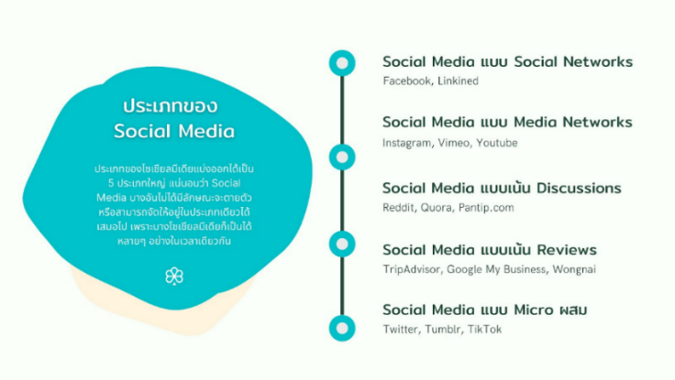

**ภาพที่ 1** ประเภทของโซเชียลมีเดีย (Pannakan Warawattananon, 2020)

1.1 Social Media แบบ Social Networks โซเชียลมีเดียประเภทนี้หมายถึง Social Media ที่เชื่อมโยงผู้คนเอาไว้ด้วยการแลกเปลี่ยนความคิดเห็น ไอเดียต่าง ๆ หรือการติดตามผู้ที่มีความสนใจเดียวกันกับเรา ตัวอย่าง Social Media แบบ Social Network คือ Facebook และ Linkined เป็นต้น

1.2 Social Media แบบ Media Networks โซเชียลมีเดียประเภทนี้หมายถึง Social Media ที่เอาไว้แชร์คอนเทนต์ที่เป็นมีเดียซะมากกว่า เช่น แชร์รูปภาพ แชร์วิดีโอ อะไรแบบนี้ต้น แน่นอนว่าเรามักจะติดตามผู้แชร์เนื้อหาที่ถูกใจเราเช่นกัน ตัวอย่าง Social Media แบบ Media Network คือ Instagram, Vimeo และ Youtube เป็นต้น

1.3 Social Media แบบเน้น Discussions โซเชียลมีเดียประเภทนี้หมายถึง Social Media ที่เน้นการตั้งคำถามและพูดคุยกันเป็นหลัก ไม่ได้เน้นการติดตามกันเหมือนสองประเภทแรก แต่เน้นการแลกเปลี่ยนทัศนคติที่มีต่อหัวข้อเรื่องนั้น ๆ เป็นต้น ตัวอย่าง Social Media แบบ Discussions คือ Reddit, Quora หรือ Pantip.com ของบ้านเราก็นับว่าใช่

1.4 Social Media แบบเน้น Reviews โซเชียลมีเดียประเภทนี้หมายถึง Social Media ที่เน้นการรีวิวเป็นหลัก ไม่ว่าจะเป็นการรีวิวโรงแรม ร้านอาหาร สถานที่ท่องเที่ยว เพื่อให้ผู้ที่วางแผนจะไปยังสถานที่ดังกล่าวได้ไกด์ไลน์จากการรีวิวประกอบการตัดสินใจ ตัวอย่าง Social Media แบบ Reviews คือ TripAdvisor, Google My Business หรือ Wongnai เป็นต้น

1.5 Social Media แบบ Micro โซเชียลมีเดียประเภทนี้หมายถึง Social Media ที่เน้นการการแชร์ข้อความสั้น ๆ เน้นความฉับไวของการเลื่อนดูเนื้อหา เนื้อหาค่อนข้าง Freestyle จะมี Media ด้วยก็ได้ หรือมีข้อความอย่างเดียวก็ได้ ตัวอย่าง Social Media แบบนี้ คือ Twitter, Tumblr หรือ ลูกผสมอย่าง TikTok

NUMKINGSTON (2564) ได้กล่าวว่าSocial Media คือ แพลตฟอร์มสำหรับสร้างชุมชนเสมือนบนโลกออนไลน์ เป็นแหล่งรวมผู้ใช้งานเข้ามาประกอบกิจกรรมบนโลกออนไลน์ และสามารถติดต่อสื่อสารถึงกันได้ หรือตัวอย่างง่าย ๆ ก็คือเว็บไซต์ หรือ แอปพลิเคชันโซเชียลฯ ที่เราใช้งานกันอยู่ในชีวิตประจำวันทุกวัน

จากการศึกษาข้อมูลเกี่ยวกับโซเชียลมีเดียคืออะไร สรุปได้ว่าโซเชียลมีเดียคือโลกสังคมออนไลน์ที่สามารถติดต่อกับผู้ใช้อื่นและแชร์เนื้อหาข่าวสารให้กับผู้ใช้อื่นได้ โดยที่เนื้อหาบนโซเชียลมีเดียนั้นค่อนข้างจะเปิดกว้าง การแชร์ข่าวหรือเนื้อหาเป็นไปอย่างรวดเร็ว และกว้างขวาง แต่ก็มีเรื่องต้องระวัง เช่น เนื้อหาที่อนาจาร มีการใช้ความรุนแรงที่ไม่เหมาะสมหรือเป็นเนื้อหาที่มีความอ่อนไหวสำหรับคนบางกลุ่ม เป็นต้น

**2. ผลกระทบการใช้โซเชียลมีเดียของเด็กยุค Gen Alpha**

OttChan. (2563) ได้กล่าวว่า เหตุผลที่สื่อโซเชียลมีอิทธิพลต่อเด็กมีมากมาย อันดับแรก สื่อโซเชียลหลายตัวเช่น Facebook Youtube หรือสื่อออนไลน์ต่าง ๆ แม้แต่ Tiktok สิ่งเหล่านี้มีจิตวิทยาของเขาที่จะช่วยดึงดูดผู้คนในการให้อยู่กับเขา ดังนั้น เวลาที่เด็กจะดูจอพวกนี้มักจะติดอยู่กับโลกของพวกนั้นนาน ๆ จนไม่สามารถควบคุมตัวเองได้ การติดสื่อโซเชียลส่งผลกระทบ อย่างแรกคือเรื่องของทางกาย โดยยกตัวอย่าง การส่งผลกับเรื่องของสายตา อย่างเช่นเด็กที่ดูโซเชียลนาน ๆ จ้องจนตาเหล่ อาจจะมีผลเรื่องการมองเห็นได้ และสองคือเรื่องของจิตใจและพฤติกรรม เรื่องของพัฒนาการที่เห็นได้ชัด คือเรื่องพัฒนาการด้าน การพูดซึ่งเด็กหลายคนมักจะพูดช้า

beyondcodeacademy (2565) ได้กล่าวว่า Gen Alpha จะเป็นเจนที่ฉลาดที่สุดด้วยความที่เด็กในกลุ่มนี้เติบโตมาพร้อมกับเทคโนโลยี ทำให้เทคโนโลยีเป็นเหมือนปัจจัยพื้นฐานในการดำเนินชีวิต เด็กGen Alpha นี้จะมีอัตราเฉลี่ยในการใช้อินเตอร์เน็ตสูงถึง 47.4% ต่อวัน และมีแนวโน้มเพิ่มมากขึ้นเรื่อย ๆ

2.1 ทักษะการสื่อสาร (Communication Skills) หลายงานวิจัยกล่าวว่าในเจนนี้ มักมีปัญหาเรื่องการควบคุมพฤติกรรมและอารมณ์ บ้างก็รุนแรงจนกลายเป็นเด็กก้าวร้าว ซึ่งหากไม่ได้รับการเลี้ยงดูที่ดีหรือไม่ได้รับการปรับแก้นิสัยในเวลาที่เหมาะสม บุคลิกเหล่านี้ก็อาจส่งผลต่อลักษณะนิสัยและบุคลิกภาพที่ติดตัวไปจนโตได้ คุณพ่อคุณแม่จึงควรฝึกให้เขามีทักษะการสื่อสารที่เหมาะสม สอนให้รู้จักการควบคุมอารมณ์ และ หมั่นฝึกฝนทักษะนี้อย่างสม่ำเสมอ

2.2 ทักษะการแก้ไขปัญหา (Problem Solving Skills) ด้วยสถานการณ์ในยุคปัจจุบันที่มีการเปลี่ยนแปลงอย่างรวดเร็ว คุณพ่อคุณแม่ไม่อาจทราบได้เลยว่าปัญหาต่าง ๆ ที่จะเกิดขึ้นกับลูกนั้นจะเกิดขึ้นเมื่อไหร่ ดังนั้นจึงควรฝึกให้ลูกรู้จักเรียนรู้ในการแก้ไขปัญหา รวมถึงฝึกให้เขาใช้ความคิดด้านบวกเพื่อให้มีภูมิต้านทานที่จะรับมือกับสถานการณ์ในอนาคตได้

2.3 ทักษะการคิดวิเคราะห์ (Critical Thinking) อย่างที่เรากล่าวไปในข้างต้น เจนนี้เกิดมาพร้อมกับเทคโนโลยีและสื่อที่หลากหลาย คุณพ่อคุณแม่จึงควรฝึกให้เขาได้คิดวิเคราะห์แยกแยะให้รู้เท่าทันสื่อ เรื่องไหนเรื่องจริง เรื่องไหนไม่จริง โลกไหนเป็นโลกจริง โลกไหนเป็นโลกเสมือน เพื่อให้เขาสามารถคิดวิเคราะห์และแยกแยะ เพื่อให้พร้อมในการดำเนินชีวิตต่อไปในอนาคต

ปรานี ปวีณชนา (2565) ได้กล่าวว่า การใช้โซเชียลมีเดียทำให้คนติดอยู่ในโลกนั้น ถอยห่างจากโลกความเป็นจริง เพราะโลกโซเชียลมีเดียทำให้เรารู้สึกมีอำนาจ อยากเป็นใครก็ได้ อยากทำอะไรก็ทำ ซึ่งแตกต่างจากชีวิตจริงที่เราต้องอยู่ในกฎกติกาของสังคม บางคนเล่นมากเกินไปจนไม่มีสัมพันธภาพกับคนอื่นในชีวิตจริง ไม่ออกจากบ้าน ขาดโอกาสฝึกทักษะการเข้าสังคม แม้บางคนจะคิดว่าการใช้โซเชียลมีเดียเป็นรูปแบบการสื่อสารอย่างหนึ่ง เด็กและเยาวชนถือเป็นกลุ่มเสี่ยงต่อการติดโซเชียลมีเดียและได้รับผลเสียจากการใช้ เช่น ถูกหลอกให้โอนเงิน ถูกหลอกให้ถ่ายรูปอนาจารส่งไปให้อีกฝ่ายดู การป้องกันและการให้การช่วยเหลือตั้งแต่แรกเริ่มจึงเป็นสิ่งที่สำคัญ วิธีการ คือ พิจารณาอายุของเด็กว่าสามารถเข้าใช้เว็บใดได้หรือไม่ได้ ใช้โปรแกรมกรองเว็บที่ไม่เหมาะสม มีกติกาในการใช้โซเชียลมีเดีย รู้พฤติกรรมการใช้โซเชียลมีเดียของเด็ก สอนเด็กไม่ให้กรอกข้อมูลส่วนบุคคลตามเว็บต่าง ๆ ติดตามดูรูปของเด็กที่โพสต์ เป็นตัวอย่างที่ดีให้กับเด็กในการใช้โซเชียลมีเดีย สอนเรื่องความคงอยู่ของข้อมูลที่โพสต์ลงไป สอนเรื่องอันตรายที่อาจเกิดขึ้นได้จากการใช้โซเชียลมีเดีย และผู้ใหญ่ต้องตามเทคโนโลยีให้ทันเด็ก

จากการศึกษาข้อมูลเกี่ยวกับผลกระทบการใช้โซเชียลมีเดียของเด็กยุค Gen Alpha สรุปได้ว่า Gen Alpha จะเป็นเจนที่ฉลาดที่สุดด้วยความที่เด็กในกลุ่มนี้เติบโตมาพร้อมกับเทคโนโลยี ทำให้เทคโนโลยีเป็นเหมือนปัจจัยพื้นฐานในการดำเนินชีวิต แต่ก็มีเรื่องที่ต้องระวังคือการที่โซเชียลมีอิทธิพลต่อเด็ก ถ้าหากติดโซเชียลมากเกินไปก็จะส่งผลเสียต่อเด็กในระยะยาวได้

1) ด้านสุขภาพ การส่งผลกับเรื่องของสายตาอย่างเช่นเด็กที่ดูโซเชียลนาน ๆ จ้องจนตาเหล่ อาจจะมีผลเรื่องการมองเห็นได้ เรื่องกล้ามเนื้ออ่อนแรงเนื่องจากไม่ค่อยได้ใช้งานจากการนอนหรือนั่งอยู่กับที่เป็นระยะเวลานาน ๆ รวมถึงอาจทำให้เป็นโรคสมาธิสั้นได้

2) ด้านจิตใจ อาจส่งผลให้สูญเสียความมั่นใจไปได้ จากการเอาตัวเองไปเปรียบเทียบกับคนอื่น ๆ ในโลกออนไลน์โดยอัตโนมัติอาจทำให้เกิดคำถามแง่ลบย้อนเข้าตัวเอง จากการศึกษาและวิจัยจากมหาวิทยาลัยโคเปนเฮเกม (University of Copenhagen) พบว่า คนส่วนใหญ่เกิดความทุกข์ตรมทางจิตใจจากสภาวะความริษยา

3) ด้านปฏิสัมพันธ์ การเสพติดการเล่นโซเชียลมีเดียมากจนเกินไป จะทำให้ไม่ได้มีปฏิสัมพันธ์ร่วมกับผู้อื่น เพราะมัวแต่อยู่ในสังคมก้มหน้า จนบางครั้งทำให้เกิดความรำคาญ เป็นเหตุทำให้เพื่อน ๆ เลิกชวนไปทำกิจกรรมต่าง ๆ และการใช้โซเชียลมีเดียทำให้คนติดอยู่ในโลกนั้น ถอยห่างจากโลกความเป็นจริง

4) ด้านความปลอดภัย อาจจะเกิดอาชกรรมเพราะความรู้เท่าไม่ถึงการณ์ เช่น ถูกมิจฉาชีพหลอกให้โอนเงินไปให้จำนวนมาก ๆ ถูกหลอกให้ถ่ายรูปโป๊เปลือยส่งไปให้อีกฝ่ายดูและอาจถูกแบล็คเมล หรืออาจถูกล้วงข้อมูลสำคัญเช่น รหัสผ่าน ข้อมูลส่วนตัวอาจทำให้เกิดปัญหาที่ยากจะแก้ไขได้ตามมา

**3. แนวทางการใช้สื่อโซเชียลมีเดียให้ปลอดภัย**

Sanook (2564) ได้กล่าวว่า“คนสมัยนี้เลี้ยงลูกด้วยมือถือ” นี่เป็นภาพที่เราเห็นกันอย่างชินตาที่สุด ว่าเด็ก ๆ ในยุคสมัยนี้เติบโตขึ้นมาพร้อมกับโทรศัพท์มือถือตั้งแต่ยังตัวน้อย ๆ โดยผู้ปกครองเลือกที่จะทิ้งโทรศัพท์มือถือไว้กับเด็กเพื่อให้เด็กมีอะไรทำ ไม่ก่อความวุ่นวายใด ๆ ผู้ปกครองจะได้มีเวลาไปทำอย่างอื่น ระหว่างนั้นเด็กก็จะหมกมุ่นอยู่กับโทรศัพท์ เพราะเข้าใจว่าโทรศัพท์มือถือก็คือของเล่นอย่างหนึ่ง จากนั้นก็ไถดูคอนเทนต์ในโซเชียลมีเดียที่มีทั้งดีและไม่ดี ยิ่งใช้ก็ยิ่งติด และถ้าผู้ปกครองไม่ควบคุมการเล่นโทรศัพท์ของบุตรหลานเลย อาจเลยเถิดไปถึงขั้นเสพติด ถึงเวลานั้นก็ยากเกินเยียวยา

1) เด็กอายุต่ำกว่า 13 ปี ไม่ควรมีบัญชีโซเชียลเป็นของตนเอง

2) อธิบายให้เด็กเข้าใจว่าสิ่งที่เห็นบนโซเชียลมีเดียอาจไม่ใช่ความจริงเสมอไป

3) ควบคุมระยะเวลาในการใช้โซเชียลมีเดียของเด็กเล็ก ไม่ควรเกินวันละ 2 ชั่วโมง

4) สร้างกฎการใช้โทรศัพท์มือถือ แบบที่ทุกคนในบ้านต้องปฏิบัติตาม ไม่มีข้อยกเว้น

5) ใส่ใจและสังเกตเด็กหลังจากการเล่นโซเชียลมีเดียเสมอ

6) สอนวิธีการใช้โซเชียลมีเดียอย่างปลอดภัยให้กับเด็ก

3.1 การป้องกันภัยจากโซเชียลมีเดีย

ศูนย์ต่อต้านข่าวปลอม ประเทศไทย (2565) ได้กล่าวว่า ในยุคที่โซเชียลมีเดียมีการใช้งานอย่างแพร่หลาย ในการเผยแพร่ข้อมูลข่าวสาร แชร์ประสบการณ์และความคิดเห็น รวมถึงเป็นเครื่องมือในการทำธุรกิจออนไลน์ ซึ่งมีทั้งประโยชน์และความสะดวกสบาย แต่ก็มีด้านร้ายหากใช้อย่างไม่ระมัดระวัง เช่น การแชร์ข้อมูลที่ทำได้ง่าย ทำให้ผู้ใช้ไม่ได้ตรวจสอบความถูกต้องและแชร์ข้อมูลที่ผิดพลาด การแชร์ข้อมูลส่วนตัวเกินความจำเป็น หรือผู้ไม่หวังดีอาจใช้โซเชียลมีเดียเป็นช่องทางในการหลอกลวงต่าง ๆ เราจึงควรรู้จักหลีกเลี่ยงการใช้งานโซเชียลมีเดียในทางที่ไม่เหมาะสม ซึ่งอาจส่งผลร้ายต่อ ทั้งตัวเราเองและผู้อื่น ดังนี้



**ภาพที่ 2** 10 ข้อรอบรู้ป้องกันภัยจากโซเชียลมีเดีย (ศูนย์ต่อต้านข่าวปลอม ประเทศไทย, 2565)

3.1.1 คิดให้รอบคอบก่อนโพสต์ข้อมูลใด ๆ

3.1.2 ใช้ความระมัดระวังในการคลิกลิงก์ต่าง ๆ เพราะอาจเป็นลิงก์ที่ทำให้ติดมัลแวร์และถูกขโมยข้อมูลได้

3.1.3 พิมพ์ URL ของโซเชียลมีเดียนั้น ๆ โดยตรง แทนที่จะเข้าจากลิงก์ที่ใครไม่รู้ส่งมา เพื่อหลีกเลี่ยงการเข้าเว็บไซต์ปลอมที่หลอกขโมยพาสเวิร์ด

3.1.4 รอบคอบในการคัดกรองคนที่ขอเป็นเพื่อน หลีกเลี่ยงการตอบรับคนที่ไม่รู้จักกันมาก่อน

3.1.5 ตั้งค่าความเป็นส่วนตัว เพื่อป้องกันไม่ให้ข้อมูลหลุดออกไปยังผู้ไม่หวังดี

3.1.6 ไม่แสดงข้อมูลส่วนตัวที่เป็นความลับ เช่น หมายเลขบัตรประชาชน, หมายเลขบัตรเครดิต

3.1.7 เปิดใช้งานคุณสมบัติ Do Not Track ของเบราว์เซอร์ เพื่อป้องกันการติดตามและการเก็บข้อมูลของผู้ให้บริการ

3.1.8 ใช้วิจารณญาณในการรับข่าวสาร และอย่าปักใจเชื่อข้อมูลที่เผยแพร่เข้ามาในทันที

3.1.9 ดูแลและควบคุมการใช้งานของบุตรหลานอย่างใกล้ชิด สอนให้บุตรหลานรู้จักวิเคราะห์ข้อมูล และรู้จักใช้อย่างถูกวิธี

3.1.10 ตระหนักว่าถึงแม้ว่าจะสามารถแสดงความคิดเห็นได้ แต่การพาดพิงบุคคลที่สามหรือการกระทำที่ไม่เหมาะสมก็อาจเป็นเหตุให้ถูกดำเนินคดีตามกฎหมายได้

3.2 วิธีการใช้โซเชียลมีเดียให้ปลอดภัย

TAEW_APATSARA (2561) ได้กล่าวว่า Social Media มีทั้งข้อดี ข้อเสีย มีทั้งเพื่อนที่รู้จัก และคนไม่รู้จักเลยแต่ติดตามเรา ซึ่งการที่ผู้ใช้เผยแพร่ข้อมูลส่วนตัวออกไป และทุกคนสามารถเข้าถึงข้อมูลของใครก็ได้ ข้อมูลของเราที่แชร์ออกไปก็เสี่ยงที่จะโดนแอบอ้างหรือขโมยความเป็นส่วนตัว หรือขโมยความเป็นตัวตนบนโลกออนไลน์และอาจเป็นอันตรายต่อตัวเรามากกว่าที่คิด ฉะนั้นเราต้องดูแลตัวเอง ป้องกันไม่ให้เราเกิดภัยเนื่องจากการแชร์ข้อมูลส่วนตัวบนโลกออนไลน์ โดยวันนี้เรามีวิธีการใช้ Social Media ให้ปลอดภัย เพื่อรู้ทันและไม่ให้เกิดภัยอันตรายตัวเอง ดังนี้



**ภาพที่ 3** ข้อควรระวังในการใช้ Social Media (TAEW_APATSARA, 2561)

3.2.1 อันดับแรกเลยไม่ควรตั้งโปรไฟล์เป็นสาธารณะ การตั้งโปรไฟล์เป็นสาธารณะก็เปรียบเหมือนการสร้างบ้านโดยที่ไม่มีรั้วบ้าน ให้ใครที่ไหนก็ไม่รู้สามารถเข้าถึงข้อมูลเราได้หมด ดังนั้นเราควรตั้งค่าให้เพื่อนเท่านั้นที่เห็นกิจกรรมของเรา และหลีกเลี่ยงการตั้งค่าสิ่งที่เราทำให้เป็นสาธารณะ หรือคนทั่วไปเห็นได้

3.2.2 ไม่ให้ข้อมูลส่วนตัวมากเกินไป ไม่ว่าจะเป็นวันเดือนปีเกิด เบอร์โทรศัพท์ ที่อยู่ บัตรประจำตัวประชาชน หรือบัตรเครดิตลงในโซเชียลเน็ตเวิร์ก ไม่ว่าจะอยู่ในรูปแบบข้อความ หรือรูปภาพ คิดให้รอบคอบก่อนโพสต์ข้อมูลใด ๆ เราควรระมัดระวังข้อมูลเหล่านี้ให้มากที่สุด เพราะถ้าถูกนำไปใช้ในทางที่ไม่ดีก็อาจจะเป็นอันตราย หรือสร้างความเสียหายต่อเราได้

3.2.3 ไม่รับแอดใครง่าย ๆ คัดกรองคนที่ขอเป็นเพื่อน เราควรศึกษาดี ๆ ต้องเช็คให้ดีก่อน ว่าคนนั้นเป็นใครเป็นเพื่อนของเพื่อนจริงหรือเปล่า และแอดเราเป็นเพื่อนเพื่อวัตถุประสงค์ใด ถ้าไม่เป็นเพื่อนของเพื่อนจริงเราก็ไม่ขอรับเพื่อนดีกว่าเพราะว่าเขาอาจมีวัตถุประสงค์อื่นในการที่เข้ามาเป็นเพื่อนกับเรา

3.2.4 การเช็คอินในสถานที่ต่าง ๆ เป็นการบอกว่าตอนนี้คุณอยู่ที่ไหน บางครั้งเราโพสรูปของเราว่าไปเที่ยวอยู่จะกลับบ้านวันนั้นวันนี้ถ้าเป็นการแชร์กันระหว่างเพื่อนก็ไม่เป็นไร แต่ว่าถ้าคนอื่นที่ไม่ได้เป็นเพื่อนเราจริง ๆ ก็อาจจะเข้ามาประสงค์ร้ายได้ในช่วงที่เราไม่อยู่บ้าน

3.2.5 ใช้ความระมัดระวังในการคลิกลิงก์ต่าง ๆ ที่มากับการแชร์หรือข้อความ หลีกเลี่ยงลิงก์แปลกปลอม หรือมาจากคนที่ไม่รู้จัก ซึ่งโลกออนไลน์เดี๋ยวนี้ไม่ค่อยมีการกลั่นกลองข่าวสารที่ดีพอ เพราะอาจจะไปเจอลิ้งก์ข่าวปลอม คลิกเบ็ด หรืออาจเป็นลิงก์ที่นำไปสู่ไวรัสหรือช่องทางขโมยข้อมูลของเหล่าแฮกเกอร์ได้

จากการศึกษาข้อมูลเกี่ยวกับแนวทางการใช้สื่อโซเชียลมีเดียให้ปลอดภัย สรุปได้ว่าโซเชียลก็มีด้านไม่ดีหากใช้อย่างไม่ระมัดระวัง เช่น การแชร์ข้อมูลที่ทำได้ง่าย ทำให้ผู้ใช้ไม่ได้ตรวจสอบความถูกต้องและแชร์ข้อมูลที่ผิดพลาด การแชร์ข้อมูลส่วนตัวเกินความจำเป็น หรือผู้ไม่หวังดีอาจใช้โซเชียลมีเดียเป็นช่องทางในการหลอกลวงต่าง ๆ จึงจำเป็นต้องมีวิธีป้องกันไม่ให้เกิดภัยเนื่องจากการแชร์ข้อมูลส่วนตัวบนโลกออนไลน์ โดยวันนี้เรามีวิธีการใช้ Social Media ให้ปลอดภัย เพื่อรู้ทันและไม่ให้เกิดภัยอันตราย

**เอกสารที่เกี่ยวข้องกับการพัฒนาสื่อโมชันกราฟิก**

**1. ความหมายของโมชันกราฟิก**

Korrawit Thaichay (2565) ได้กล่าวว่า Motion Graphics (โมชั่นกราฟิก) หมายถึง กราฟิกที่สามารถเคลื่อนไหวได้โดยการนำมาจัดเรียงต่อกัน ยกตัวอย่างให้เข้าใจง่ายขึ้นก็คือการทำให้ภาพวาด 2 มิติ สามารถเคลื่อนไหวได้เหมือนกับการทำการ์ตูนแอนิเมชั่น โดยในปัจจุบันหลาย ๆ ธุรกิจก็ได้มีการนำ Motion graphics มาทำเป็นสื่อออนไลน์กันอย่างแพร่หลาย เพราะการทำสื่อด้วย Motion graphics นั้นจะสามารถอธิบายและทำความเข้าใจได้ง่ายเมื่อถูกสื่อสารออกไป

กฤษณพงศ์ เลิศบำรุงชัย (2565) ได้กล่าวว่า กราฟิกเคลื่อนไหว (Motion Graphic) หมายถึง การนำข้อมูลมาสรุปเป็นสารสนเทศแล้วนำเสนอในลักษณะของรูปภาพกราฟิก เช่น แผนภาพ แผนภูมิ กราฟ การ์ตูน ที่มีการเคลื่อนไหว มีการพากย์เสียงบรรยายประกอบ นิยมใช้กับเนื้อหาที่มีข้อมูลมาก ให้ออกมาในรูปแบบที่น่าสนใจและเข้าใจง่ายมากขึ้น

motiongraphic13 (2561) ได้กล่าวว่า Motion Graphics หมายถึง การเคลื่อนไหว ส่วน Graphics หมายถึง ศิลปะที่สื่อความหมายด้วยเส้น ภาพวาด สัญลักษณ์ ภาพถ่าย กราฟ แผนภูมิ การ์ตูนต่าง ๆ ที่ถูกตั้งใจออกแบบงานกราฟฟิกที่เคลื่อนไหวได้โดยการนำเอามาจัดเรียงต่อ ๆ กัน อธิบายให้เข้าใจอย่างง่ายคือการทำให้ภาพวาด 2 มิติของเราเคลื่อนไหวได้

จากการศึกษาความหมายของโมชันกราฟิก ผู้วิจัยสรุปได้ว่า โมชันกราฟิกเป็นการนํา

ภาพกราฟิกมาทำการเคลื่อนไหวโดยการเรียงต่อกัน สามารถเล่าเรื่องได้ ซึ่งประกอบไปด้วย ภาพกราฟิก ข้อความ เสียงพากย์ เสียงเอฟเฟกต์และเสียงดนตรี ให้มีความน่าสนใจ น่าติดตามในเนื้อหาที่ต้องการนําเสนอ

**2. หลักการออกแบบกราฟิก**

IDXW (2018) ได้อธิบายเกี่ยวกับหลักการออกแบบกราฟิก ดังนี้

2.1 ลายเส้น ( LINE ) ไม่ว่าเส้นหนาหรือบาง เส้นประ เส้นโค้ง เส้นซิกแซก ล้วนแต่เป็นอะไรที่สร้างรูปทรงและความหมายได้ทั้งนั้น สามารถประกอบเป็นภาพก็ได้ หรือใช้เน้นบางส่วนขอเนื้อหาก็ยังได้เช่นกัน

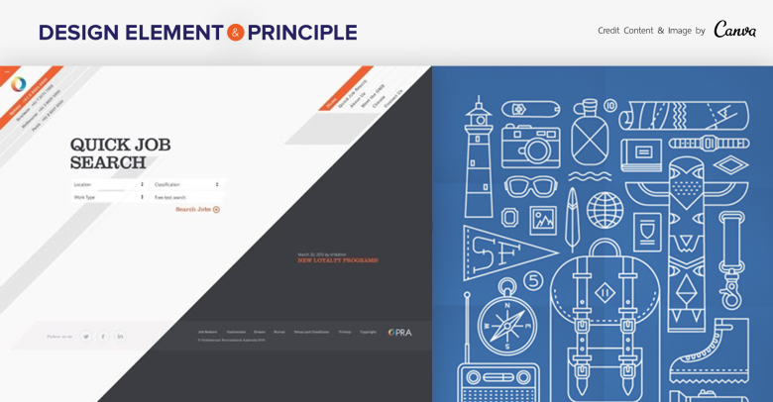

**ภาพที่ 4** ลายเส้น (IDXW, 2018)

2.2 ขนาด (SCALE) คือการจัดการความสำคัญของงานออกแบบเลยทีเดียว การใช้ขนาดใหญ่หรือเล็กกว่ากัน เท่ากับการที่กำหนดความสำคัญให้สิ่งนั้น ในขณะที่เมื่อทำให้ขนาด ของทุกสิ่งเท่ากันไปหมด นั่นก็หมายความว่าไม่ได้เน้นที่จะสื่อสารอะไรเลย ทำให้งานนั้นดูเรียบนิ่งเกินไป

เพราะฉะนั้นการเล่นกับขนาดเป็นเรื่องสนุก และสื่อความหมายได้ดี

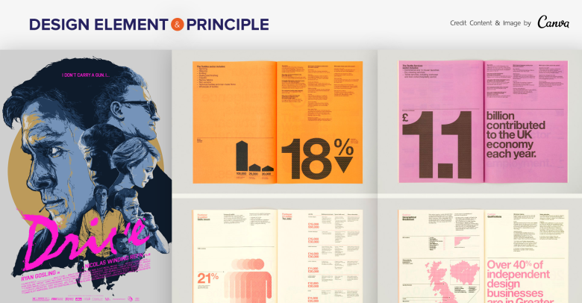

**ภาพที่ 5** ขนาด (IDXW, 2018)

2.3 สี (COLOR) มีความสำคัญกับงานออกแบบ สีที่เลือกใช้ช่วยสื่อสารในเชิงจิตวิทยาของงานได้ คู่สีที่ดีก็ช่วยดึงความสนใจจากผู้พบเห็นได้ ศาสตร์แห่งการใช้สีจึงเป็นความรู้ยิ่งใหญ่ที่เรียนรู้อย่างไร ก็ไม่มีวันหมด ไม่น่าแปลกใจที่การเลือกใช้สีในงานกราฟิก ดีไซน์จึงเป็นสิ่งจําเป็นมากๆ



**ภาพที่ 6** สี (IDXW, 2018)

2.4 การนำไปใช้ซ้ำ (REPETITION) ในส่วนของการใช้กราฟิกซ้ำ ๆ สร้างเป็นแพทเทิร์นแปลก ๆ ก็เป็นหลักการนึงในการสร้างความน่าสนใจให้ชิ้นงานได้ เพราะเคยชินกับลวดลายเหล่านี้ในชีวิตประจำวัน ยิ่งถ้าทำให้ดูแปลกตา มีความต่อเนื่องลื่นไหลดูเพลิน ๆ ได้ ก็ยิ่งเป็นการดี

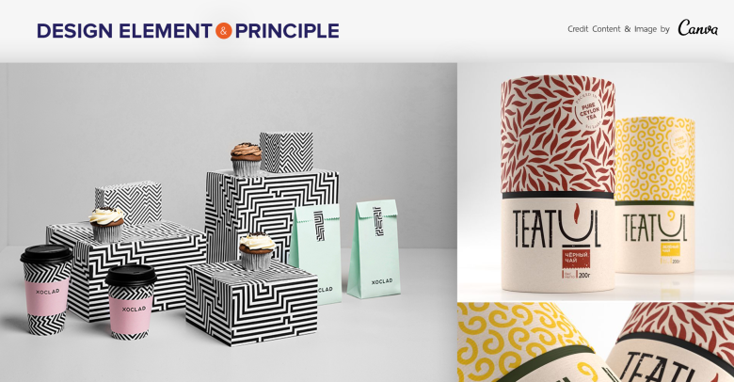

**ภาพที่ 7** การนำไปใช้ซ้ำ (IDXW, 2018)

2.5 พื้นที่ว่าง (NEGATIVE SPACE) คือพื้นฐานด้าน visual ที่นิยมเหนือข้ามกาลเวลา ไม่เคยมีครั้งไหนที่มันตกเทรนด์การออกแบบเลย การเลือก”ใช้”และ “ไม่ใช้” พื้นที่อย่างสร้างสรรค์จึงเป็นหลักการที่น่าจะนึกถึงเสมอ



**ภาพที่ 8** พื้นที่ว่าง (IDXW, 2018)

2.6 ความสมมาตร (SYMMETRY) ความสมมาตรไม่ได้หมายความว่าองค์ประกอบของกราฟิกทางฝั่งซ้ายและขวาจะต้อง “เท่ากัน” หรือ “เหมือนกัน” เสมอไป แม้โดยส่วนใหญ่จะเป็นอย่างนั้น แต่ในการใช้งานจริง ๆ ยังพอมีช่องทางเล็ก ๆ น้อย ๆ ในการบิดองค์ประกอบเหล่านั้นให้น่าสนใจขึ้นได้ แต่โดยรวม ๆ ก็ยังต้องยึดหลักความสมมาตรเท่ากันไว้อยู่นั่นเอง



**ภาพที่ 9** ความสมมาตร (IDXW, 2018)

2.7 ความโปร่งใส (TRANSPARENCY) ในส่วนของความโปร่งใสนี้ก็เป็นอีกหนึ่งวิธีการ ที่ถูกนำไปใช้บ่อย ๆ ในการสร้างสรรค์งานออกแบบ การจัดวางเลเอาท์ให้มีการเฟดจางหายไปเวลาวางองค์ประกอบหลาย ๆ อย่าง แต่นั่นมันพื้นฐานมาก ๆ อันที่จริงแล้วการใช้ความโปร่งแสงเป็นได้มากกว่านั้นเยอะ ทั้งการเล่นกับวัสดุ หรือเล่นกับ Blending Mode ก็สามารถสร้างผลลัพธ์ที่แตกต่างกันได้มากมายแล้ว

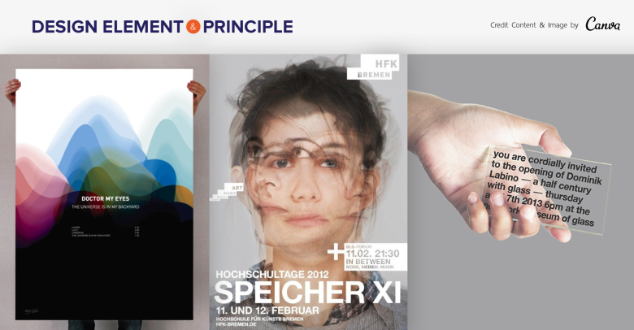

**ภาพที่ 10** ความโปร่งใส (IDXW, 2018)

2.8 พื้นผิว (TEXTURE) คือการเล่นกับพื้นผิวที่เรามองเห็นได้ด้วยตาโดยที่ยังไม่ได้สัมผัสด้วยมือหรือส่วนใดของร่างกาย เพราะบางครั้งมันอาจจะไปอยู่บนกระดาษอาร์ตแบบมันบนโปสเตอร์ธรรมดา ๆ แต่ลักษณะเฉพาะของพื้นผิวสร้างความรู้สึกต่อสิ่งนั้นให้แตกต่างกันออกไป ภาพเหล็ก ปูน ไม้ แก้ว ฟองน้ำ ล้วนแต่มีลักษณะเฉพาะของตัวเอง ที่นักออกแบบหยิบจับมาใช้สร้างอารมณ์ความรู้สึกในงานได้



**ภาพที่ 11** พื้นผิว (IDXW, 2018)

2.9 ความสมดุล (BALANCE) ความสมดุลเป็นหนึ่งในหลักการที่จำเป็นมาก ๆ เพราะงานออกแบบที่ดีนั้น ต้องน่าเชื่อถือแม้มันจะเป็นเพียงภาพกราฟิกก็ตาม เพราะสมดุลนี้เองที่เป็นหลักความจริงของธรรมชาติ อะไรก็ตามที่ดูเสียสมดุลจึงมักจะถูกมองแบบไม่น่าไว้ใจตั้งแต่แรก หลักการง่ายของความสมดุลคือการจัดสรรตำแหน่งขององค์ประกอบต่าง ๆ ให้อยู่ในตำแหน่งที่ส่งเสริมซึ่งกันและกัน แม้จะมีความต่างกันแต่ด้วยการจัดวางจะช่วยให้ภาพรวมนั้นดูสมดุลได้เอง

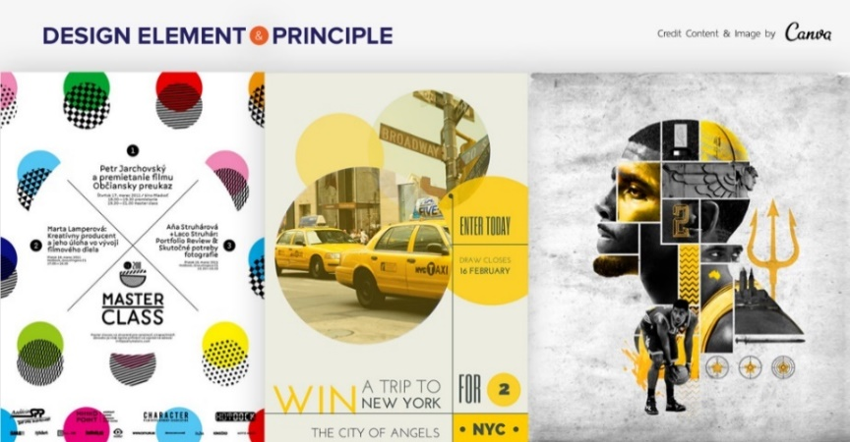

**ภาพที่ 12** ความสมดุล (IDXW, 2018)

2.10 การเรียงลำดับ (HIERARCHY) จะว่าคล้ายกับการจัดสมดุลก็คล้ายได้เช่นกัน แต่ HIERARCHY จะแตกต่างตรงที่เป็นการ “เลือก” และ “จัดวาง” อย่างน่าสนใจด้วยการลำดับเนื้อหาไปด้วยเลย เช่นข้อความไหนที่อยากเน้น เพื่อให้ไปอ่านหรือดูภาพไหนต่อไป แล้วค่อยจบท้ายด้วยอีกข้อความหนึ่งเป็นต้นฯ โดยอาจใช้เพียงแค่การปรับเปลี่ยนขนาด และวิธีการมองภาพก็ได้



**ภาพที่ 13** การเรียงลำดับ (IDXW, 2018)

2.11 ตรงกันข้าม (CONTRAST) คอนทราสต์เป็นขุมพลังแห่งการสร้างความน่าสนใจ เพราะโดยปกติคนเราก็มักกจะสะดุดกับอะไรที่มันผิดแปลกไปจากปกติอยู่แล้ว ซึ่งคอนทราสต์มันเป็นเรื่องของการผิดแปลกจากกันอยู่แล้ว ไม่ว่าจะด้วยการใช้สี เส้น พื้นผิวต่าง ๆ สามารถเป็นคอนทราสต์ได้หมด



**ภาพที่ 14** ตรงกันข้าม (IDXW, 2018)

2.12 กรอบ (FRAMING) การใช้กรอบจะช่วยทำให้งานที่ต้องการเน้นโดดเด่นออกมา น่าสนใจมากยิ่งขึ้น หลักการง่าย ๆ ในการใช้กรอบคือ ไม่ใช่แค่วัดเส้นล้อมรอบลงไปเท่านั้น แต่ยังสามารถใช้องค์ประกอบ วัตถุหรือกราฟิกต่าง ๆ มาสร้างกรอบในจินตนาการของผู้ดูได้เช่นกัน

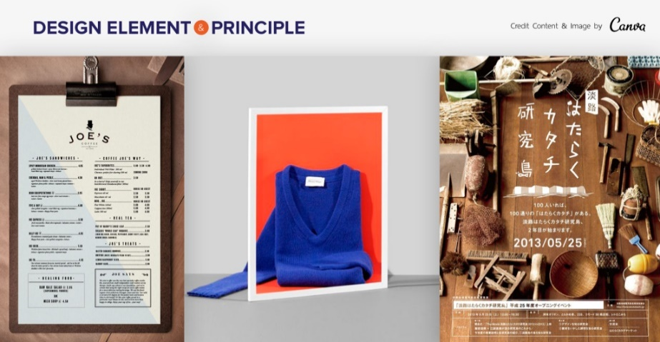

**ภาพที่ 15** กรอบ (IDXW, 2018)

2.13 กริด (GRID) การมีกริดรองรับการจัดวางนั้น ประโยชน์หนึ่งเลยคือความเรียบร้อย เป็นระเบียบน่าดูน่าอ่าน และอีกประโยชน์คือเป็นตัวช่วยให้เราจัดวางอย่างมีเหตุผลรองรับ

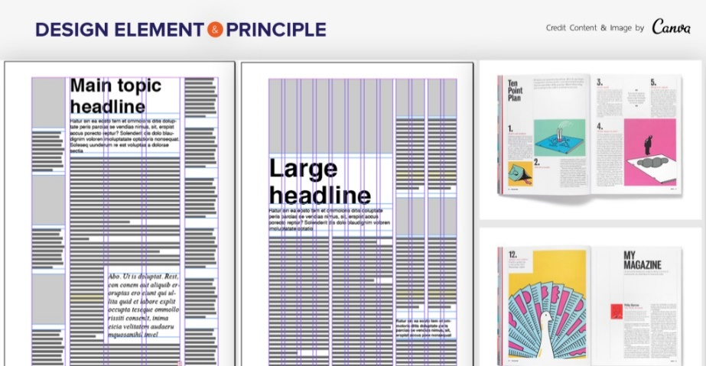

**ภาพที่ 16** กริด (IDXW, 2018)

2.14 การสุ่ม (RANDOMNESS) อันนี้ก็จะครงข้ามกับ GRID คือการดูเหมือน “สุ่ม” จัดวางองค์ประกอบแบบมั่ว ๆ แต่ดูรวม ๆ แล้วกลับดูเข้าท่าเข้าทาง จะเน้นไปที่งานสไตล์แนวทดลองเสียมาก หรืองานที่ต้องการสร้างความรู้สึกไร้แบบแผน เละเทะ รุนแรง คาดเดาไม่ได้อย่างงานศิลปะนามธรรม ดนตรีร็อค อะไรทำนองนั้น แต่บางครั้งการสุ่มก็อาจมีแบบแผนบ่างอย่างอยู่เบื้องหลังได้ด้วยเหมือนกัน



**ภาพที่ 17** การสุ่ม (IDXW, 2018)

2.15 ทิศทาง (DIRECTION) คือการออกแบบที่ใช้ทิศทางตามธรรมชาติ เช่น ลักษณะการอ่านหนังสือ การไล่สายตาจากบนลงล่าง หรือพฤติกรรมที่มนุษย์มักทำอย่างเป็นอัตโนมัติมาใช้ในการสร้างรูปแบบประสบการณ์นั้นให้ออกมาเป็นภาพ เพื่อให้การมองเห็นเป็นไปอย่างสอดคล้อง ลื่นไหลและน่าสนใจ

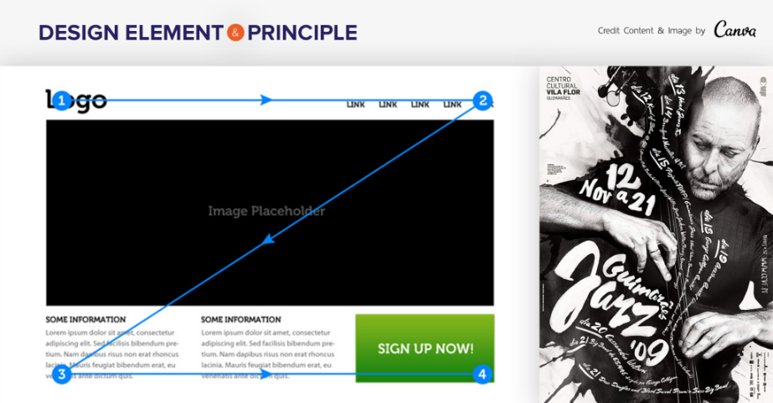

**ภาพที่ 18** ทิศทาง (IDXW, 2018)

2.16 กฎ (RULES) นี่คือเรื่องของการหาทางทำลาย กฎการออกแบบต่าง ๆ ที่รวบรวมไว้จากในนี้ หรือตำราไหน ๆ ก็ตาม มันคือหลักการที่ตั้งใจจะเล่นกับกฎเกณฑ์เหล่านั้น หรือเรียกง่าย ๆ ว่าท้ายทาย เช่นจากตัวอย่างเราจะเห็นการเล่นกับ Tarcking ของ Typography เพื่อสอดรับกับเนื้อหาที่กวน ๆ อยู่แล้วนั่นเอง

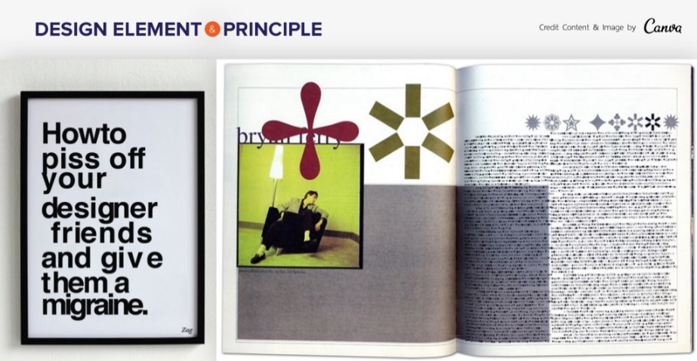

**ภาพที่ 19** กฎ (IDXW, 2018)

2.17 การเคลื่อนไหว (MOVEMENT) ใครบอกว่าภาพนิ่งสร้างความเคลื่อไหวไม่ได้ นั้นไม่จริงเลย เพราะจริง ๆ แล้วเราสามารถทำให้ภาพนั้นดูแรงและมีความฉวัดเฉวียนจนถึงการพุ่งไปทางนั้นทางนี้ได้ด้วยการใช้กลุ่มของเส้น หรือการทำเบลอเฉพาะส่วน หรือเบลอเป็นเส้นเป็นทิศทางต่าง ๆ ได้

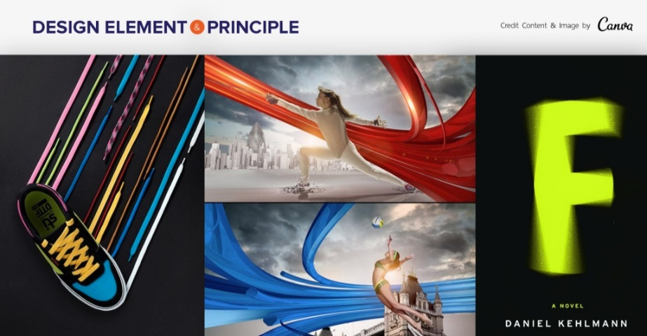

**ภาพที่ 20** การเคลื่อนไหว (IDXW, 2018)

2.18 ความลึก (DEPTH) ว่าด้วยเรื่องการใช้ “แสง” และ “เงา” สร้างมิติให้ภาพกราฟิก คือสิ่งที่เรียกว่า Depth คือการทำภาพชัดติ้นชัดลึก แต่แทนที่จะเป็นภาพถ่ายมาเป็นการแสดงออกบนกราฟิกแทนนี่เอง คุณสามารถใช้ความทับซ้อนกันขององค์ประกอบ หรือรูปร่างแบบสามมิติเช่นงานสไตล์ Isometric มาสร้างมิติได้ตามต้องการ



**ภาพที่ 21** ความลึก (IDXW, 2018)

2.19 การพิมพ์ (TYPOGRAPHY) คือพื้นฐานของการออกแบบกราฟิกเลยทีเดียว การเลือกใช้ จัดวางลำดับ ปรับขนาดใหญ่เล็กข้องตัวหนังสือให้น่าสนใจและตอบโจทย์การสื่อสาร นี่คือหลักการที่พื้นฐาน

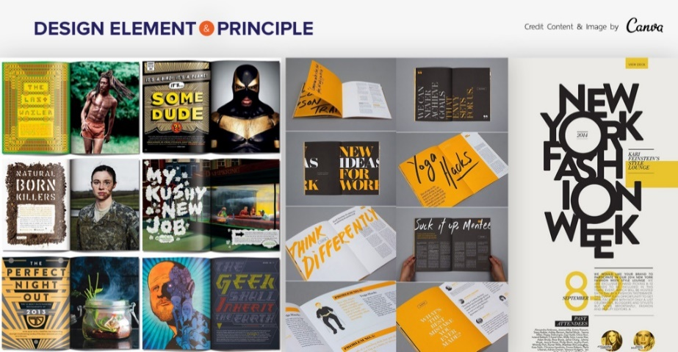

**ภาพที่ 22** การพิมพ์ (IDXW, 2018)

2.20 องค์ประกอบ (COMPOSITION) การนำหลักการที่ได้มาเลือกใช้ หรือเอาบางอย่างมาผสมกลมกล่อมกันเป็นงานชิ้นหนึ่งได้ด้วยสิ่งที่เรียกว่า การจัดองค์ประกอบ นี่คือศาสตร์แห่งเลือกและจัดการความสัมพันธ์ของทุก ๆ สิ่งที่ปรากฏบนงานออกแบบนั้นให้กลมกลืนอย่างตอบโจทย์



**ภาพที่ 23** องค์ประกอบ (IDXW, 2018)

จากการศึกษาหลักการออกแบบกราฟิก ผู้วิจัยสรุปได้ว่า หลักในการออกแบบกราฟิก ได้แก่ ลายเส้น ขนาด สี การนำไปใช้ซ้ำ พื้นที่ว่าง ความสมมาตร ความโปร่งใส พื้นผิว ความสมดุล

การเรียงลำดับ ตรงกันข้าม กรอบ กริด การสุ่ม ทิศทาง กฎ การเคลื่อนไหว ความลึก การพิมพ์และองค์ประกอบผู้วิจัยได้นำหลักการออกแบบกราฟิกไปประยุกต์ใช้ในการพัฒนาโมชันกราฟิก เรื่อง ผลกระทบการใช้โซเชียลมีเดียของเด็กยุค Gen Alpha ดังนี้

1) ลายเส้น ใช้เส้นโค้งในการออกแบบตัวละคร

2) ขนาด ใช้กำหนดขนาดความสำคัญของข้อมูลในภาพกราฟิก

3) สี ใช้โทนสีพาสเทลในการออกแบบฉากและตัวละคร

4) ความสมดุล ใช้ในการจัดองค์ประกอบของภาพให้มีควาสมดุล

5) การเรียงลำดับ ใช้ในการเรียงลำดับข้อมูล

6) ทิศทาง ใช้ในการกำหนดทิศทางการอ่านในงานโมชันกราฟิก

7) องค์ประกอบ ใช้ในการจัดการความสัมพันธ์ของทุก ๆ สิ่งที่ปรากฏบนงานนั้นให้กลมกลืน

8) กริด ใช้ในการจัดวางองค์ประกอบภายในฉาก

9) การพิมพ์ ใช้ปรับตัวหนังสือขนาดใหญ่และเล็กในแต่ละฉาก

10) กรอบ ใช้ในฉากผลกระทบด้านสุขภาพทำให้ตัวข้อความมีความโดดเด่น

**3. หลักการใช้สี**

3.1 ทฤษฎีการใช้สี

JALEARN (2022) ได้กล่าวว่า การใช้ทฤษฎีสี (Color Theory) คือ การเลือกใช้สีอย่างมีหลักการ โดยการนำสีจากลำดับขั้นทั้งหมดมาเรียงเป็นวงกลมต่อกันเพื่อให้เกิดความเชื่อมโยงในแต่ละสีที่เรียกว่า วงล้อสี (Color Wheel) จากนั้นค่อยดึงสีออกมาใช้ในแต่ละแบบเพื่อให้ผลลัพธ์ออกมาต่างกัน

3.1.1 การใช้สีเดียว (Monochromatic) เป็นการเลือกสีใดสีหนึ่งจากวงล้อสีมา โดยใช้ร่วมกันกับสีขาว-ดำ เมื่อตัวสีหลักจะมีเพียงสีเดียวเราจะควบคุมงานของเราได้ง่ายขึ้น และการนำสีขาว-ดำเข้ามาใช้ร่วมด้วย จะทำให้งานดูน่าสนใจเนื่องจากเป็นสีกลางที่เข้าได้กับทุกสี การใช้สีแบบนี้นอกจากทำให้เราสนใจสีหลักเพียงสีเดียว เรายังสามารถสร้างมิติให้กับสี โดยการเพิ่มความเข้ม (Shade) ความอ่อน (Tine) ความสด และความซีด (Tone) ก็จะทำให้งานไปในทางเดียวกันและมีสมดุลมากขึ้น

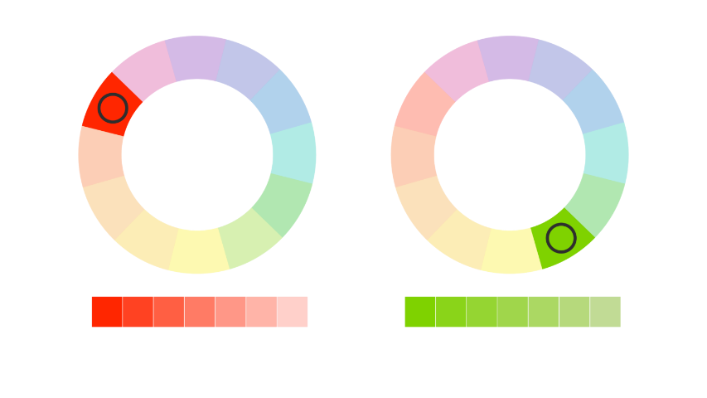

**ภาพที่ 24** Monochromatic (JALEARN, 2022)

3.1.2 การใช้สีวรรณะเดียว (Tone) สีสามารถแบ่งออกได้เป็น 2 วรรณะ คือ วรรณะร้อน และวรรณะเย็น สีวรรณะร้อน (Warm Tone) ได้แก่ สีเหลือง สีส้ม สีแดง และสีม่วง สีวรรณะเย็น (Cold Tone) ได้แก่ สีเหลือง สีเขียว สีน้ำเงิน และสีม่วง (สีเหลืองและสีม่วงเป็นสีที่อยู่ได้ทั้งสองวรรณะ) การใช้สีวรรณะเดียวในงานออกแบบ จะทำให้ตัวงานมีสีไปในทางเดียวกัน เข้ากัน และมีอิทธิพลในการสื่อสารที่ชัดเจน

3.1.3 การใช้สีต่างวรรณะ เมื่อเรารู้จักวรรณะของสีจากด้านบนแล้ว การใช้สีต่างวรรณะ คือการใช้สีโทนร้อนและเย็นจากวงล้อสีในงานเดียวกัน โดยใช้ในสัดส่วนที่ไม่เท่ากัน เพื่อให้สิ่งใดสิ่งหนึ่งโดดเด่นออกมาอย่างตั้งใจ อัตราส่วนมาตราฐาน คือ 80:20 (โทนเย็น 80 : โทนร้อน 20 หรือ โทนเย็น 20 : โทนร้อน 80) ซึ่งเราสามารถใช้สีในอัตราส่วนอื่น ๆได้ เช่น 90:10 หรือ 70:30 ก็จะทำให้การนำเสนอและถ่ายทอดออกมาในอารมณ์ที่ต่างกัน แต่ไม่ควรใช้ในสัดส่วนที่เท่ากัน 50:50 เพราะจะทำให้งานออกมาแบน ทุกอย่างดูเท่ากันไปหมดและหาจุดเด่นได้ยาก

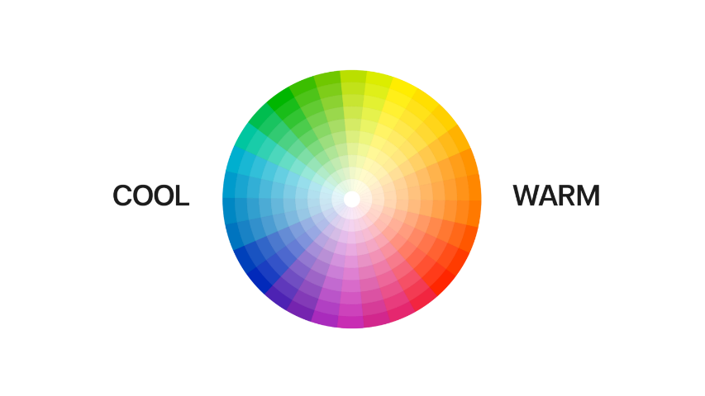

**ภาพที่ 25** Tone (JALEARN, 2022)

3.1.4 การใช้สีคู่ตรงข้าม (Complemantary) การใช้สีคู่ตรงข้าม คือ การใช้สีที่อยู่ตรงข้ามกันในวงล้อสี จะทำให้เกิดการตัดกันของสีอย่างรุนแรง ทำให้เกิดความขัดแย้งที่ทำให้งานโดดเด่นอย่างเห็นได้ชัด สีคู่ตรงข้ามในวงล้อสีมีทั้งหมด 6 คู่ ดังนี้ สีหลือง – สีม่วง สีแดง – สีเขียว สีม่วง – สีส้ม สีเขียวเหลือง – สีม่วงแดง สีส้มเหลือง – สีม่วงน้ำเงิน สีส้มแดง – สีเขียวน้ำเงิน เนื่องจากเกิดการตัดสีทางอารมณ์อย่างรุนแรง การใช้สีคู่ตรงข้ามจึงควรใช้ในอัตราส่วน 80:20 เพื่อให้โดดเด่นเพียงสีเดียว และถ้าหากมีจุดที่ใกล้กันเกินไปให้ใช้สีขาว-ดำเข้ามาช่วย รวมถึงใช้สีคู่ตรงข้ามผสมกันเพื่อทำให้งานมีมิติและสมดุลมากยิ่งขึ้น

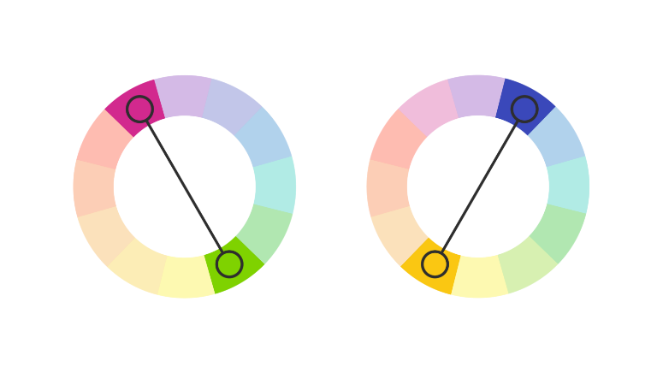

**ภาพที่ 26** Complemantary (JALEARN, 2022)

3.1.5 การใช้สามสีตรงข้ามข้างเคียง (Split Complemantary) การใช้สามสีตรงข้ามข้างเคียง คือการใช้สีคู่ตรงข้าม แต่จะมีสีหนึ่งที่แตกออกมาเป็นสองสี ซึ่งเป็นสีที่อยู่ใกล้กันจากวงล้อสี รวมแล้วจาก 2 สีที่ตัดกันชัดเจน จะกลายเป็น 3 สี ที่มีสีหนึ่งโดดเด่น และอีกสองสีดรอปลงจากสีเดิมทำให้สีของงานไม่ออกมาตัดกันจนเกินไป และยังสร้างความโดดเด่นให้กับงานได้อยู่

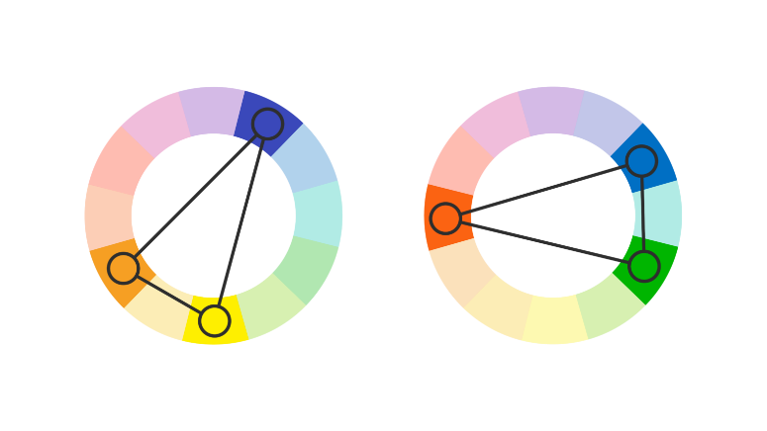

**ภาพที่ 27** Split Complemantary (JALEARN, 2022)

3.1.6 การใช้สีสามสีข้างเคียง (Analogous) การใช้สีสามสีข้างเคียง คือการใช้สี 3 สี ที่อยู่ติดกันในวงล้อสี จะทำให้ชุดสีที่ได้เป็นไปในทิศทางเดียวกัน ขณะเดียวกันก็จะมีสีหนึ่งที่อยู่ในวรรณะที่แตกต่างกันซึ่งทำให้งานมีจุดเด่นขึ้นมาได้ การใช้สีลักษณะนี้จะค่อนข้างทำได้ง่ายกว่าสองแบบที่ผ่านมา เพราะทำให้คุมค่าสีได้ดี และงานไปได้ทางเดียวกันได้ไม่ยากนัก

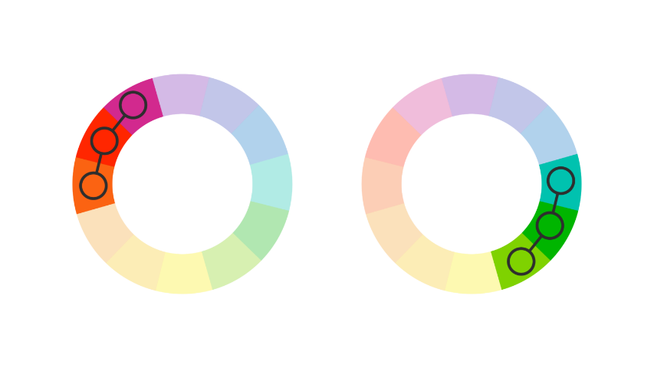

**ภาพที่ 28** Analogous (JALEARN, 2022)

3.1.7 การใช้สีสามสีตรงข้าม (Triadic) การใช้สีสามสีตรงข้าม คือ การใช้สีที่อยู่ตรงข้ามกันอย่างชัดเจนจำนวน 3 สีบนวงล้อสี ตัวชุดสีที่ได้จะมีความต่างกันอย่างมาก แต่จะไม่ตัดกันจนเกินไป ไม่ว่าจะเป็นชุดสีใด ก็จะได้สีที่อยู่ได้ทั้ง 2 วรรณะมาร่วมด้วยเสมอ ทำให้จะมีทั้งสีวรรณะร้อน วรรณะเย็น และสีที่อยู่ได้ทั้งคู่ที่นำมาลดความขัดแย้ง ทำให้งานออกมาลื่นไหล แต่การใช้งานสีแบบนี้ต้องอาศัยความเชี่ยวชาญ เนื่องจากมีสีหลักมากกว่า 1 สี ทำให้การควบคุมยากกว่าเดิมมาก

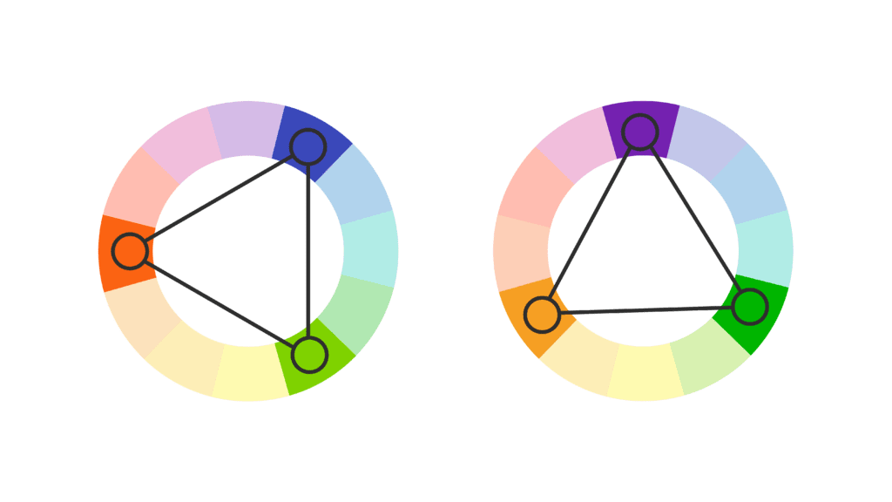

**ภาพที่ 29** Triadic (JALEARN, 2022)

3.1.8 การใช้สีสี่สีตรงข้าม (Tetradic) การใช้สีสามสีตรงข้าม คือ การใช้สีที่อยู่ตรงข้ามกันอย่างชัดเจนจำนวน 4 สีบนวงล้อสี เป็นชุดสีที่สามารถใช้ได้แต่ได้รับความนิยมน้อยเนื่องจากมีสีหลักมากเกินไป แต่ถ้าใช้ในอัตราส่วนที่พอเหมาะก็ทำให้งานออกมาโดดเด่นได้มากเลย

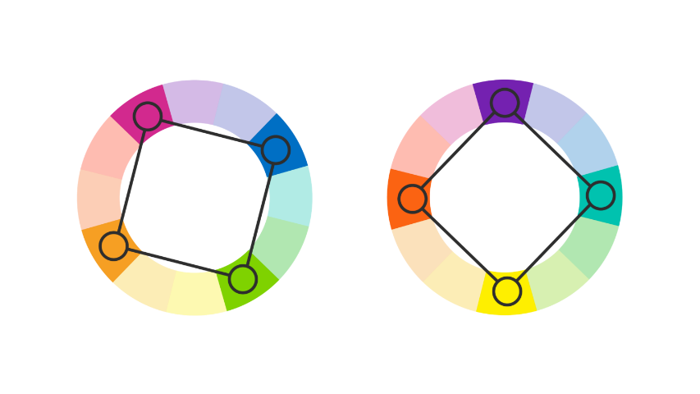

**ภาพที่ 30** Tetradic (JALEARN, 2022)

3.2 สีกับความรู้สึก

Wynnsoftstudio (2560) สีกับความรู้สึกคนเรารับรู้สามารถรับรู้ความรู้สึกได้หลายทาง เช่น ทางร่างกาย หากมีสิ่งอื่นมากระทบ เราจะรู้สึกเจ็บ ปวด ผ่อนคลาย หรือมีความสุข ไม่มากก็น้อย หูรับรู้ความรู้สึกจากการได้ยิน สายตา คือสิ่งที่มองเห็นได้ทุกอย่าง รับรู้ความรู้สึกจากสิ่งที่มองเห็น เป็นส่วนที่ปรุงแต่งภาววะทางด้านอารมณ์ และจิตใจ หลายคนคงได้ยินว่าให้ศิลปะช่วยบำบัดจิตใจ ส่วนหนึ่งในการสร้างงานศิลปะก็คือ สี ที่จะช่วยให้รูปร่างต่าง ๆ มีสีสันแยกแยะความรู้สึกออกจากกัน สร้างความรู้สึกต่าง ๆ ให้กับผู้พบเห็น ซึ่งในที่นี้เราจะพูดถึงวรรณะสีต่าง ๆ ที่จะช่วยให้คนเรามีความรู้สึกที่ต่างกันออกไป สีแบ่งออกได้ 2 วรรณะด้วยกัน

3.2.1 วรรณะร้อน ให้ความรู้สึกอบอุ่น มีพลัง สนุกสนาน เร่งเร้าอารมณ์ ดึงดูดความสนใจ ตื่นเต้นวรรณะร้อนจะประกอบไปด้วยสีต่าง ๆ ดังต่อไปนี้

3.2.1.1 สีแดง ให้ความรู้สึก เร่าร้อน รุนแรง สะเทือนอารมณ์ ดึงดูด

3.2.1.2 สีส้มเหลือง ให้ความรู้สึก ร่าเริงมีชีวิตชีวา

3.2.1.3 สีส้ม ให้ความรู้สึก มิตรภาพ ผู้หญิง หวังดี ความจริง บอบบาง ละเอียดอ่อน โรแมนติก ความรัก

3.2.1.4 สีส้มแดง ให้ความรู้สึก ความปรารถนา เรื่องทางเพศ ความแข็งกร้าว การครอบครอง

3.2.1.5 สีม่วงแดง ให้ความรู้สึก เย็นสบาย ผ่อนคลาย สงบ ลึกลับ สุภาพ เยือกเย็น

3.2.2 วรรณะเย็น โดยภาพรวมจะให้ความรู้สึก เย็นสบาย ผ่อนคลาย สงบ ลึกลับ สุภาพ เยือกเย็น วรรณะเย็นจะปะกอบไปด้วยสีต่าง ๆ ดังต่อไปนี้

3.2.2.1 สีเขียวเหลือง ให้ความรู้สึก หึงหวง ขี้คลาด คลื่นไส้

3.2.2.2 สีเขียว ให้ความรู้สึก เป็นธรรมชาติ ผ่อนคลาย สงบ เรียบง่าย อุดมสมบูรณ์

3.2.2.3 สีน้ำเงิน ให้ความรู้สึก สุขุม เยือกเย็น หนักแน่น

3.2.2.4 สีม่วงน้ำเงิน ให้ความรู้สึก ซ่อนเร้น ลึกลับ

3.2.2.5 สีฟ้า ให้ความรู้สึก เยือกเย็น มั่นคง มีพลัง สงบ

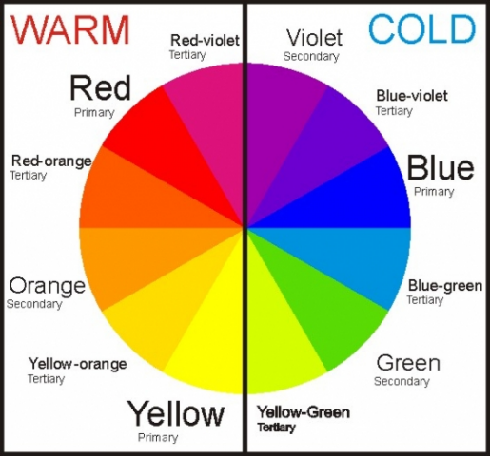

**ภาพที่ 31** วรรณะสี (Wynnsoftstudio, 2560)

3.3 โทนสี

Ricco (2564) ทฤษฎีสี (Theory of Color) หมายถึง ทฤษฎีของแม่สี ที่เป็นต้นกำเนิดของการผสมสีเพื่อให้เกิดเป็นสี และเพื่อนำไปใช้สร้างงานศิลปะหรืองานออกแบบแขนงต่าง ๆ โดยสีตั้งต้นจะเรียกว่า แม่สี ซึ่งจะประกอบด้วย 3 สี คือ สีแดง (Red, R), สีเหลือง (Yellow, Y) และสีน้ำเงิน (Blue, B) ซึ่งการผสมแม่สีแต่ละสีให้ข้ากัน ก็จะทำให้เกิดเป็น วงล้อสี (Color Wheels) ซึ่งเป็นเครื่องมือที่ใช้รวมสีเข้าด้วยกัน การแบ่งสีโทน

3.3.1 สีโทนร้อน หรือ วรรณะร้อน หมายถึง ชุดสีที่ประกอบด้วย สีส้มเหลือง สีส้ม สีส้มแดง สีแดง และสีม่วงแดง ซึ่งวรรณะร้อนให้ความรู้สึกตื่นตา มีพลัง อบอุ่น สนุกสนาน และดึงดูดความสนใจได้ดี

3.3.2 สีโทนเย็น หรือ วรรณะเย็น หมายถึง ชุดสีที่ประกอบด้วยสีเขียวเหลือง

สีเขียว สีเขียวน้ำเงิน สีน้ำเงิน และสีม่วงน้ำเงิน ซึ่งวรรณะเย็นให้ความรู้สึกสุภาพ สงบ ลึกลับ เยือกเย็น

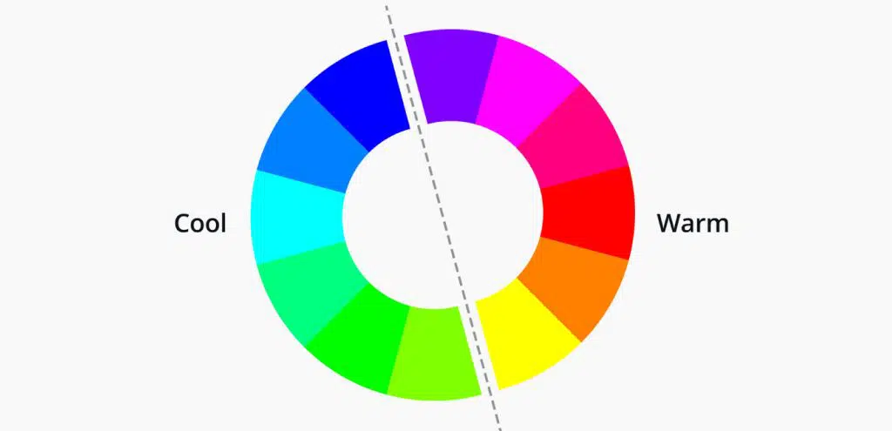

**ภาพที่ 32** Color Wheels (Ricco, 2564)

3.4 วงจรสี

วงจรสี คือ สีที่เกิดจากการผสมกันเป็นคู่ เริ่มตั้งแต่ แม่สี 3 สี แล้วเกิดเป็นสีใหม่ขึ้นมา จนครบวงจร จะได้สีทั้งหมด 12 สี ซึ่งแบ่งสีเป็น 3 ขั้น คือ

3.4.1 สีขั้นที่ 1 สีปฐมภูมิ (Primary Colours) คือ แม่สี 3 สี ได้แก่ สีแดง เหลือง และน้ำเงิน เป็นสีที่ไม่สามารถผสมด้วยสีใด ๆ ได้หรือเรียกว่า แม่สี

3.4.2 สีขั้นที่ 2 สีทุติยภูมิ (Secondary Colours) คือ สีทีเกิดจากการผสมกันเป็นคู่ ๆ ระหว่างแม่สี 3 สี จะได้สีเพิ่มขึ้นอีก 3 สี คือ สีส้ม สีเขียว สีม่วง

3.4.3 สีขั้นที่ 3 สีตติยภูมิ (Tertiary Colours) คือ สีที่เกิดจากการผสมกันเป็นคู่ ๆ ระหว่างแม่สี 3 สี กับสีขั้นที่ 2 จะได้เพิ่มขึ้นอีก 6 สี ได้เป็น ส้มเหลือง ส้มแดง เขียวเหลือง เขียวน้ำเงิน ม่วงแดง ม่วงน้ำเงิน

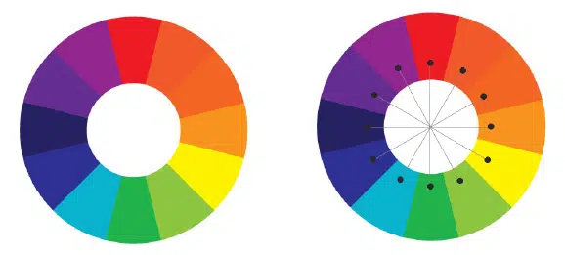

**ภาพที่ 33** วงจรสี (Ricco, 2564)

MAY SUNTORNNITAD (2022) ได้กล่าวว่า สีพาสเทลกับการใช้งานในปัจจุบันในงานออกแบบ สีพาสเทลมีจุดมุ่งหมายในการใช้คือเพื่อถ่ายทอดความหมาย และจากผลการใช้ก็เห็นได้ชัดว่าสีพาสเทลนั้นมีผลต่อความคิดและความรู้สึกของคนจริง ๆ ทำให้หลาย ๆ แบรนด์มักจะนำสีพาสเทลไปใช้ในการตลาดของตัวเอง

ที่เห็นได้ชัดในปัจจุบันเลยก็คือ มีการนำสีพาสเทลหลากหลายเฉดไปใช้กับผลิตภัณฑ์ของเด็กเล็ก เพราะสีพาสเทลนั้นนอกจากจะเป็นสีที่ให้ความรู้สึกนุ่มนิ่ม น่าสัมผัสแล้ว คนยังเชื่ออีกว่าสีพาสเทลสามารถทำให้เด็ก ๆ รู้สึกผ่อนคลายลงได้

จากการศึกษาข้อมูลเกี่ยวกับหลักการใช้สี ผู้วิจัยสรุปได้ การเลือกใช้สีจะทำให้งานอยู่ในโทนสีพาสเทล โดยมีการเลือกแบบสีคู่ตรงข้ามและวิธีการเลือกแบบสี่เหลี่ยม จำนวนสูงสุดที่จะเลือกใช้ไม่ควรเกิน 4 สี เพราะจะทำให้เกิดความไม่สบายตา ผู้วิจัยจึงเลือกการใช้สีแบบการใช้สีสามสีข้างเคียง (Analogus) ใช้ในการออกแบบสีของฉากพื้นหลัง และเลือกการใช้สีสามสีตรงข้าม (Triadic) ใช้ในการออกแบบตัวละครให้มีความโดดเด่นและน่าสนใจ ดังนี้

1) สีในการออกแบบตัวละคร สตีฟ



**ภาพที่ 34** สีในการออกแบบตัวละคร สตีฟ

2) สีในการออกแบบตัวละคร โรบิ้น



**ภาพที่ 35** สีในการออกแบบตัวละคร โรบิ้น

3) สีในการออกแบบตัวละคร ดัสติน



**ภาพที่ 36** สีในการออกแบบตัวละคร ดัสติน

4) สีในการออกแบบตัวละคร วิล



**ภาพที่ 37** สีในการออกแบบตัวละคร วิล

**4. การเคลื่อนไหวแบบโมชันกราฟิก**

Adam Crawford (2020) ได้ออกแบบภาพเคลื่อนไหวทั้ง 10 หลักการดังนี้

4.1 Timing, Spacing, and Rhythm หลักการนี้มีศูนย์กลางอยู่ที่วิธีที่เราสามารถโต้ตอบกับเวลาได้ เราสามารถเปลี่ยนอัตราเฟรมของภาพเคลื่อนไหว เราสามารถเปลี่ยนวิธีที่วัตถุ เปลี่ยนแปลงให้สัมพันธ์กับจังหวะของเสียงได้นอกจากนี้เรายังสามารถเปลี่ยนความเร็วของ คุณสมบัติที่เปลี่ยนแปลงตลอดเวลาด้วยเส้นโค้งของภาพเคลื่อนไหว

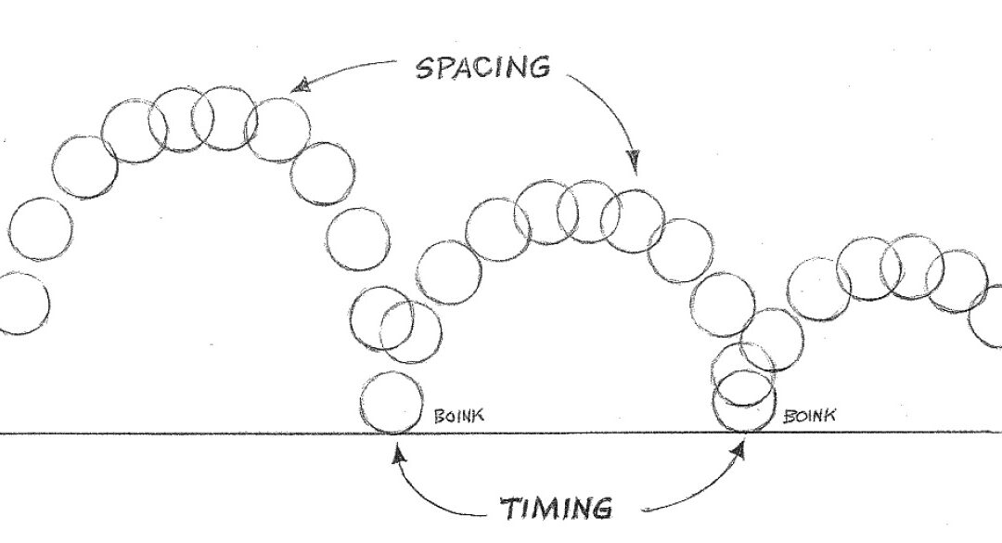

**ภาพที่ 38** Timing, Spacing, and Rhythm (Matteo Watzky, 2020)

4.2 Eases คือกราฟที่เราใช้เพื่อทำให้อัตราการเปลี่ยนแปลงของคุณสมบัติต่าง ๆ เป็น ภาพเคลื่อนไหว โดยการเคลื่อนไหวจะเปลี่ยนไปเมื่อเปลี่ยนค่าสองค่าใน After Effects หรือ ซอฟต์แวร์แอนิเมชันอื่น ๆ

4.3 Anticipation คือท่าเตรียม เป็นส่วนที่สร้างความสัมพันธ์ให้คนตามดู Action หรือ Pose Action ที่เราต้องการจะเล่าให้ทัน โดยเราต้องใส่ Anticipation ไปก่อน Pose Action ซึ่ง Anticipation อาจจะเป็นท่าทางที่ชัดเจน

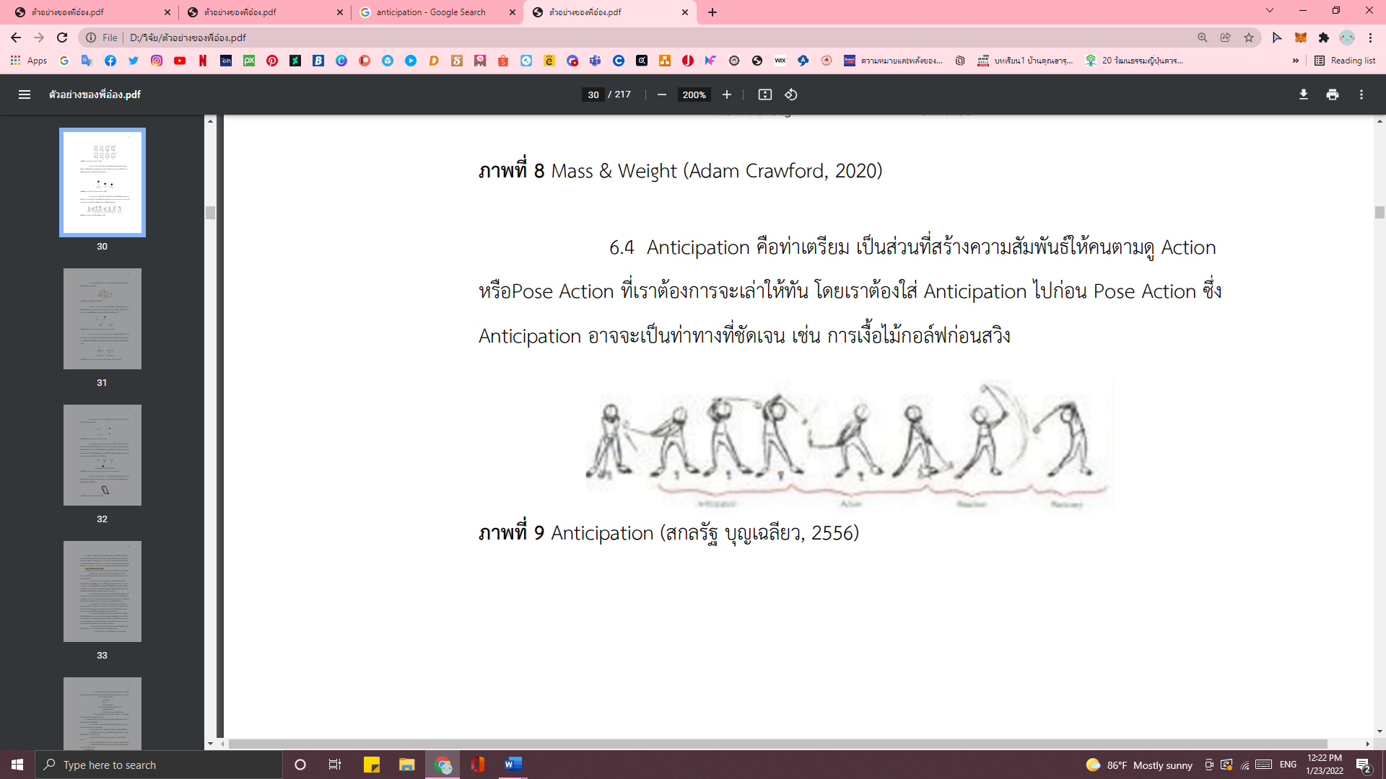

**ภาพที่ 39** Anticipation (Adam Crawford, 2020)

4.4 Mass & Weight คือ การคิดความภาพนั้นมีน้ำหนักมากเพียงใด มีขนาดใหญ่เพียงใด และมีอิทธิพลต่อการเคลื่อนไหวของภาพอย่างไร เนื่องจากดวงตาของเรามีวิวัฒนาการมา เพื่อตีความโลกแห่งความเป็นจริง ไม่ใช่ภาพนามธรรม

4.5 Arcs คือวิถีโค้งให้กับเส้นทางการเคลื่อนไหว ซึ่งจะทำให้งานแอนิเมชันของเรา ดูลื่นไหลและเป็นธรรมชาติยิ่งขึ้น

4.6 Squash, Stretch & Smears ในขณะที่วัตถุในความเป็นจริงเคลื่อนที่ ตัวกลาง ที่วัตถุเคลื่อนที่ผ่านจะส่งผลต่อรูปแบบ ยิ่งมีความอ่อนมากเท่าไหร่ การเปลี่ยนแปลงนี้ก็จะเกิดขึ้นมากเท่านั้น การนําสิ่งนี้ไปใช้กับกราฟิกนามธรรมทำให้แอนิเมชันมีชีวิตมากขึ้น

4.7 Follow Through & Overlapping Action การเคลื่อนไหวที่มีการคาดการณ์ไว้ต้องใช้แรงจำนวนมากเพื่อหยุดการเคลื่อนไหว เมื่อเคลื่อนไหว การเปลี่ยนแปลงของพารามิเตอร์

ต่าง ๆ ที่เคลื่อนไหวเพื่อไม่ให้ทั้งหมดจบลงพร้อมกัน จะช่วยให้แอนิเมชันดูเป็นธรรมชาติและมีพลังมากขึ้น

4.8 Exaggeration หากเราทำการเคลื่อนไหวแบบเกินจริง จะสามารถเพิ่มความมี ชีวิตชีวาและบุคลิกที่น่าจดจำได้

4.9 Secondary and Layered Animation การเปลี่ยนแปลงเอกพจน์เป็นภาพนามธรรมเล็กน้อยคือการทำให้มันดูดีเรียบง่ายเกินไป หากบรรทัดของข้อความเลือนหายไปอาจเป็นเรื่องน่าเบื่อได้เอง หากสามารถค้นหาวิธีเพิ่มเติมในการแสดงให้เห็นว่าวัตถุกําลังเกิดการเปลี่ยนแปลง โดยเฉพาะอย่างยิ่ง หากวิธีเพิ่มเติมเพิ่มความหมายให้ มีให้กับการเปลี่ยนแปลงพื้นฐานก็สามารถเพิ่มความสนใจและความเกินจริงให้กับภาพเคลื่อนไหวได้

4.10 Appeal หมายถึง รสนิยม, เสน่ห์หรือสิ่งที่เมื่อเราดูแล้วทำให้เชื่อ ซึ่งอาจจะเริ่มตั้งแต่การออกแบบตัวละคร, นิสัย, ลักษณะท่าทาง, บุคลิกที่สื่อออกมาให้เราได้รู้สึกคล้อยตาม หรือเชื่อว่าตัวละครนั้นมีอยู่จริง

จากการศึกษาการเคลื่อนไหวโมชันกราฟิก ผู้วิจัยสรุป ได้ว่า จะใช้หลักการเคลื่อนไหวของโมชันกราฟิกทั้งหมดเป็นหลัก ได้แก่

1) Timing Spacing and Rhythm ใช้ในการกำหนดระยะเวลาในการเคลื่อนไหวของตัวละครให้มีความเหมาะสมกับบริบทนั้น ๆ

3) Anticipation ใช้ในการเตรียมท่าทางของการเคลื่อนไหวของตัวละคร

4) Mass & Weight ใช้ในการกำหนดสัดส่วนของวัตถุและองค์ประกอบภายในภาพ

5) Arcs ใช้กำหนดการเคลื่อนไหวของตัวละครให้ดูเป็นธรรมชาติมากขึ้น

6) Squash,Stretch & Smears ใช้กำหนดความอ่อนนุ่มของวัตถุภายในฉากเพื่อความเป็นธรรมชาติ

7) Follow Through & Overlapping Action ใช้ในการกำหนดผลกระทบที่เกิดขึ้นจากการกระทำในสถานการณ์ภายในโมชันกราฟิก เรื่อง ผลกระทบการใช้โซเชียลมีเดียของเด็กยุค Gen Alpha

8) Exaggeration ใช้ในการออกแบบสีหน้าของตัวละครเพื่อเพิ่มความมีชีวิตชีวา

9) Secondary and Layered Animation ใช้ในการออกแบบการเคลื่อนขององค์ประกอบของตัวละครเพิ่มเพิ่มความเป็นธรรมชาติ

10) Appeal ใช้ในการออกแบบตัวละครเพื่อเพิ่มสเน่ห์ เอกลักษณ์เพื่อให้ตัวละครมีความน่าจดจำและน่าสนใจมากยิ่งขึ้น

**5. หลักการจัดองค์ประกอบศิลป์**

Jalearn (2022) ได้กล่าวว่า การจัดองค์ประกอบศิลป์ หรือ Composition คือ การนำ จุด เส้น สี แสง – เงา รูปร่าง รูปทรง น้ำหนักเข้ม – อ่อน พื้นที่ว่าง และพื้นผิว มาจัดวางรวมกันอย่างสมดุลตามหลักการจัดองค์ประกอบ เพื่อนำเสนอให้งานออกแบบสามารถสื่อสารให้กับผู้ชมได้ดีที่สุด รวมทั้งเป็นการนำเสนอคุณค่าของงานให้มากขึ้น โดยหลักการการจัดองค์ประกอบเหล่านี้สามารถใช้ได้กับงานออกแบบทุกประเภท ทั้งงานออกแบบทั่วไป ภาพประกอบ การ์ตูน แอนิเมชั่น โมชั่นกราฟิก งานภาพถ่าย และอื่น ๆ

5.1 เอกภาพ (Unity) คือ ความเป็นหนึ่งเดียวของการจัดองค์ประกอบ เป็นการจัดวางเพื่อสื่อสารให้เนื้อหาประสานกันและเป็นไปในทางเดียวกัน โดยสามารถนำเสนอเอกภาพออกได้เป็น 2 แบบ ดังนี้ครับ

5.1.1 เอกภาพของการแสดงออกเอกภาพของการแสดงออก คือ การจัดองค์ประกอบต่าง ๆ ให้เป็นไปในทิศทางเดียวกัน เพื่อนำเสนอและสื่อสารออกมาในสิ่งที่ต้องการ โดยมุ่งไปในเป้าหมายเดียวอย่างแน่วแน่ โดยการใช้องค์ประกอบให้มีความหมายที่ล้อไปทางเดียวกัน

5.1.2 เอกภาพของรูปทรงเอกภาพของรูปทรง คือ การจัดองค์ประกอบโดยนำเสนอแนวคิดออกมา ผ่านการจัดวางอย่างเป็นระบบ ไม่ว่าจะเป็น จุด เส้น สี แสง – เงา รูปร่าง รูปทรง น้ำหนักเข้ม – อ่อน พื้นที่ว่าง หรือพื้นผิวก็ตาม โดยสามารถจัดวางได้เป็น 2 แบบ ดังนี้

5.1.2.1 การจัดวางแบบขัดแย้งเป็นการจัดองค์ประกอบให้ขัดแย้งกันด้วยรูปร่าง ขนาด ทิศทางและที่ว่าง

5.1.2.2 การจัดวางแบบประสานเป็นการจัดองค์ประกอบให้กลมกลืนแม้ว่าจะมีรูปร่าง ขนาดและทิศทางที่แตกต่างกัน นิยมใช้มากโดยการใช้สีในการประสานองค์ประกอบ หรือการทำซ้ำ



**ภาพที่ 40** เอกภาพ (Jalearn, 2022)

5.2 ความสมดุล (Balance) คือ น้ำหนักที่เท่ากันของงาน โดยจะไม่เอนเอียงไปทางซ้ายหรือขวา การจัดองค์ประกอบของตัวงานจะมีความเท่ากันทั้ง 2 ด้าน โดยความสมดุลสามารถแบ่งได้เป็น 2 แบบ ดังนี้ครับ

5.2.1 ความสมดุลแบบสมมาตรความสมดุลแบบสมมาตร คือ ความสมดุลที่เกิดจากน้ำหนักที่เท่ากันทั้ง 2 ด้านซ้าย – ขวาของงาน โดยทั้ง 2 ด้านจะเหมือนกัน โดยแกนของน้ำหนักจะอยู่กึ่งกลางของภาพ สามารถพบได้ง่ายตามงานสถาปัตยกรรม เช่น วัด พระราชวัง เป็นต้น ซึ่งความสมดุลแบบสมมาตรจะให้ความรู้สึกมั่นคง แต่ก็แน่นิ่งและบางครั้งก็ดูน่าเกรงขาม

5.2.2 ความสมดุลแบบอสมมาตรความสมดุลแบบอสมมาตร คือ ความสมดุลที่มนุษย์สร้างขึ้น เป็นความสมดุลที่ทั้ง 2 ด้านไม่เท่ากัน แต่จะรู้สึกเท่ากันได้ด้วยความรู้สึก แกนของงานจะเปลี่ยนไปตามภาพนั้น ๆ โดยสามารถใช้สี ระยะห่าง และตำแหน่งมาสร้างงานแบบนี้ได้



**ภาพที่ 41** ความสมดุล (Jalearn, 2022)

5.3 จังหวะ (Rhythm) คือ ช่วงความห่างและความสัมพันธ์ของการจัดองค์ประกอบ ที่นำมาวางให้ต่อเนื่องกัน มีความสม่ำเสมอและไม่สม่ำเสมอ ขนาดเล็กไปใหญ่ จากสีอ่อนไปสีแก่ จากพื้นผิวเรียบไปพื้นผิวหยาบ มีรูปทรงที่เหมือนกันและไม่เหมือนกันแต่ถูกจัดวางให้ต่อเนื่องกัน เป็นการทำซ้ำที่ก่อให้เกิดการเคลื่อนไหวและความสวยงามสามารถใช้องค์ประกอบได้หลาย ไม่ว่าจะเป็น สี เส้น รูปร่าง รูปทรง พื้นผิวรวมถึงระยะห่างด้วยครับ



**ภาพที่ 42** จังหวะ (Jalearn, 2022)

5.4 สัดส่วน (Proportion) คือ ความสัมพันธ์ของการจัดองค์ประกอบต่าง ๆ ที่เหมาะสม การจัดวางองค์ประกอบต่าง ๆ ให้สัมพันธ์กันไม่ว่าองค์ประกอบเหล่านั้นจะมีรูปร่าง รูปทรง สีและอื่น ๆ เป็นอย่างไรก็ตาม สัดส่วนสามารถแยกออกได้เป็น 2 แบบ ดังนี้

5.4.1 สัดส่วนตามมาตราฐาน สัดส่วนตามมาตราฐานคือสัดส่วนที่เมื่อแสดงออกมาแล้วเหมาะสม หรือสวยที่สุดในรูปแบบของสิ่งนั้นครับ ไม่ว่าจะเป็นคน สัตว์ พืช อาคาร หรืออะไรก็ตาม ในงานออกแบบที่เห็นได้ทั่วไป สัดส่วนมาตรฐานนั้นได้มาจาก Golden Ratio สัดส่วนทองคำที่ทำให้ทุกสิ่งสัมพันธ์กันได้และออกมาสวยที่สุด เป็นต้น

5.4.2 สัดส่วนตามความรู้สึกสัดส่วนตามความรู้สึกไม่มีอะไรตายตัว แต่มักเป็นการออกแบบตามวิถี หรือเอกลักษณ์ของคนบางกลุ่มในบางจังหวะของยุคสมัย โดยจะเน้นการสื่อถึงข้อความ สารที่ต้องการส่งออกไป อารมณ์ ความรู้สึกที่โดดเด่นออกมา สามารถพบได้ตามศิลปะประจำถิ่นต่าง ๆ ไม่ว่าจะเป็นศิลปะของแอฟริกัน หรือศิลปะของกรีก – โรมัน



**ภาพที่ 43** สัดส่วน (Jalearn, 2022)

5.5 การเน้น (Emphasis) คือ การทำให้องค์ประกอบอย่างใดอย่างหนึ่งโดดเด่นออกมาท่ามกลางการจัดองค์ประกอบอื่น ๆ มากมาย เพื่อเป็นจุดรวมสายตา (Focal Point) ที่ใช้สื่อสาร สารสิ่งที่ต้องการนำเสนอ โดยสามารถทำให้จุดนี้เด่นขึ้นได้ด้วยขนาด สี หรือ พื้นผิว เพื่อให้เกิดเรื่องราวการนำเสนอนั้น ๆ



**ภาพที่ 44** การเน้น (Jalearn, 2022)

5.6 เส้น (Line) เส้น คือ จุดที่ถูกนำมาต่อ ๆ กันเป็นจำนวนมากจนเกิดความยาวกลายเป็นเส้น ทำหน้าที่เป็นกรอบของรูปร่างต่าง ๆ ไม่ว่าจะเป็นสี่เหลี่ยม วงกลม หลายเหลี่ยมและอื่น ๆ ทั้งยังสามารถใช้เส้นในการสื่อความหมายในการใช้งานแบบต่าง ๆ ได้ด้วย ขึ้นอยู่กับความต้องการ โดยเส้นจะมี 2 แบบหลัก ๆ ดังนี้

5.6.1 เส้นตรง เส้นตรง ให้ความรู้สึกที่มั่นคง สามารถนำมาทำเป็นเส้นแนวตั้ง เส้นแนวดิ่ง เส้นซิกแซก เส้นปะ โดยที่เส้นแต่ละแบบจะมีความหมายและจุดประสงค์ในการใช้ที่แตกต่างกันแล้วแต่การจัดองค์ประกอบของงานนั้น ๆ

5.6.2 เส้นโค้ง ให้ความรู้สึกที่นุ่มนวลกว่าเส้นตรง สามารถทำได้ทั้งเส้นโค้งเดียว หรือทำเป็นรูปร่างอย่างเส้นโค้งก้นหอย รวมถึงสามารถทำเป็นเส้นโค้งจากการเขียนด้วยมือ ก็จะให้ความรู้สึกที่แตกต่างกันเช่นเดียวกับเส้นตรง

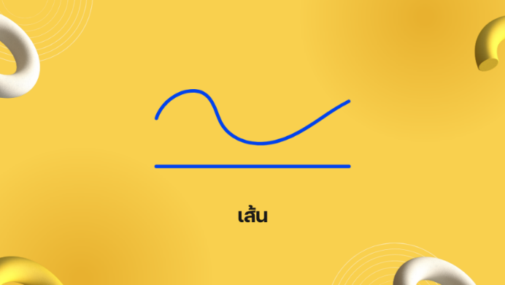

**ภาพที่ 45** เส้น (Jalearn, 2022)

5.7 สี (Color) คือ สิ่งที่ใช้สื่อสารที่เห็นได้ง่ายที่สุด สีสามารถสื่ออารมณ์ได้หลายแบบและหลายมิติ สีสามารถแบ่งได้เป็น 2 วรรณะ คือ วรรณะร้อน และวรรณะเย็น สามารถทำได้หลากหลายวิธี แต่การใช้สีที่แตกต่างวรรณะกันทำให้สื่อสารออกมาได้ง่ายและเห็นชัดที่สุด นอกจากนั้นสียังเป็นสิ่งที่ช่วยจัดระเบียบการจัดองค์ประกอบให้ประสานหรือแปลกแยกได้เช่นกัน

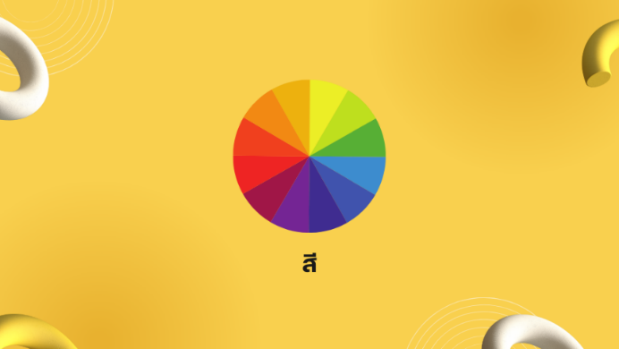

**ภาพที่ 46** สี (Jalearn, 2022)

5.8 วัสดุ (Material) คือ พื้นผิวของตัวงานเป็นการจัดองค์ประกอบร่วมที่ใช้สื่อสารอารมณ์ของสิ่งที่จะนำเสนอ สามารถสื่อสารถึงยุคสมัย สถานที่ หรือสถานการณ์ที่ตัวงานชิ้นนั้น ๆ ต้องการนำเสนอออกมา เป็นการสื่อสารทางอ้อมและทางตรง การใช้พื้นผิวเข้ามาช่วยทำให้งานโดดเด่นหรือกลมกลืนได้ด้วย มักพบได้ในงานสถาปัตยกรรม หรืองานประติมากรรมเป็นส่วนมาก



**ภาพที่ 47** วัสดุ (Jalearn, 2022)

5.9 ทิศทาง (Direction) ทิศทาง คือ ส่วนที่ใช้กำหนดเป้าหมายของการจัดองค์ประกอบ เป็นส่วนเสริมที่ทำให้จุดเด่นของงานดูน่าสนใจมากขึ้นไปอีก เสริมให้ผู้เสพงานมองที่จุดรวมสายตาให้มากขึ้นและสนใจสิ่งรอบข้างให้น้อยลง ให้สื่อสารสารที่ต้องการนำเสนอได้ดีขึ้น



**ภาพที่ 48** ทิศทาง (Jalearn, 2022)

5.10 พื้นที่ว่าง (Space) พื้นที่ว่าง คือ พื้นที่การเว้นว่างระหว่างองค์ประกอบกับองค์ประกอบด้วยกันเอง เป็นการใช้พื้นที่ว่างในการสื่อสารสารบางอย่าง การใช้พื้นที่ว่างมักใช้กับงานบางแบบ เช่น Minimalism ที่จะสื่อสารด้วยพื้นที่ว่าง มากกว่าการวางองค์ประกอบให้เต็มพื้นที่ของงาน รวมถึงพื้นที่ว่างยังทำให้การจัดองค์ประกอบมีระยะห่างทำให้งานเกิดความสัมพันธ์ด้วยตัวงานเอง

จากการศึกษาหลักการจัดองค์ประกอบศิลป์ ผู้วิจัยสรุปได้ว่า หลักการจัดองค์ประกอบศิลป์ เป็นสิ่งสำคัญในการพัฒนาโมชันกราฟิก เรื่อง ผลกระทบการใช้โซเชียลมีเดียของเด็กยุค Gen Alpha โดยจะใช้เรื่อง เส้น (Line) ในการออกแบบกราฟิกให้ดูมีความน่าสนใจ และเรื่องการเน้น (Emphasis) สำหรับในการเน้นจุดที่มีเนื้อหาสำคัญภายในเรื่อง

**6. ขนาดของภาพ**

นายเต้ย (2020) ได้กล่าวว่า ภาพยนตร์ถูกสร้างจากหลาย ๆ หน่วยการทำงาน แต่ที่ขาดไม่ได้คงเป็นกล้องที่จะจับภาพเคลื่อนไหว และการที่กล้องบันทึกภาพนั้นก็ไม่สามารถเก็บรายละเอียดหรือสิ่งของต่าง ๆ ที่เราต้องการให้เข้ามาอยู่ในเฟรมกล้องที่จะแสดงผลได้ทั้งหมด จึงมีการเลือกในแต่ละช็อตการถ่ายว่าต้องการอะไรบ้างที่จะอยู่ในเฟรม ขนาดเท่าไรบ้าง และเป็นมุมใด ซึ่งมีความจำเป็นอย่างยิ่งเพราะนอกจากจะสนองความต้องการของผู้กำกับแล้ว ขนาดของภาพยังมีความหมายที่ช่วยสื่ออารมณ์ ณ ตอนนั้นของตัวละครหรือฉากในตอนนั้นได้ด้วยนั่นเอง Shot Size หรือขนาดของภาพ สามารถแบ่งออกง่าย ๆ เป็น 7 ขนาด (จากไกลไปใกล้) นั่นคือ Extreme Long Shot, Long Shot, Medium Long Shot, Medium Shot, Medium Close-up, Close-up, และ Extreme Close-up

Extreme Long Shot - เน้นโชว์บรรยากาศ สิ่งแวดล้อม หรือสิ่งต่าง ๆ ที่อยู่ภายในซีนนั้น มักเป็นสถานที่ที่มีความใหญ่โต อลังการ ซึ่งจะทำให้ขนาดของมนุษย์มีขนาดเล็กอย่างมาก

Long Shot - จะมีขนาดเต็มตัวของมนุษย์ เห็นทั้งตัว

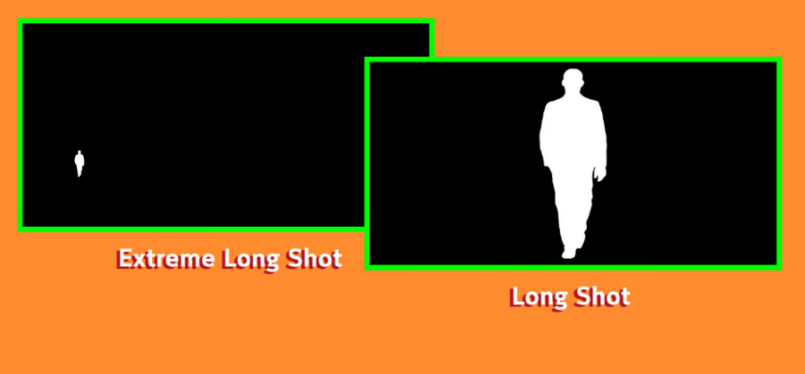

**ภาพที่ 49** Extreme Long Shot, Long Shot (นายเต้ย, 2020)

Medium Long Shot - ขนาดของมนุษย์ในภาพจะใหญ่ขึ้น สัดส่วนของร่างกายจะถูกตัดออก ส่วนนั้นคือตั้งแต่เหนือเขาลงไปถึงเท้า

Medium Shot - จะเห็นรายละเอียดของตัวละครมากขึ้น โดยสัดส่วนจะถูกลดทอนลงเหลือเพียงตั้งแต่หัวถึงเอวเท่านั้น

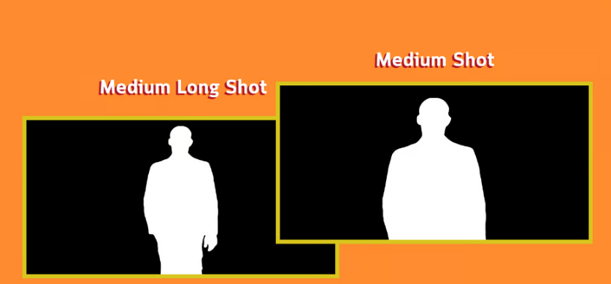

**ภาพที่ 50** Medium Long Shot, Medium Shot (นายเต้ย, 2020)

Medium Close-up - ระยะของภาพจะใกล้มากขึ้น ขนาดของตัวละครจะใหญ่คับจอมากยิ่งขึ้น สัดส่วนของร่ายกายจะถูกลดทอนลงเหลือเพียงตั้งแต่หัวถึงหน้าอก

Close-up - ระยะภาพระยะใกล้ที่เน้นสีหน้าตัวละคร สัดส่วนจะเหลือเพียงหัวถึงช่วงคอเท่านั้น ซึ่งขนาดจะคับจอยิ่งขึ้น

Extreme Close-up - เป็นระยะภาพที่ต้องการเจาะจงเฉพาะส่วนของร่างกายหรือ Object ที่ต้องการถ่าย ซึ่งจุด ๆ นั้นจะมีขนาดใหญ่อย่างมาก และจะเห็นรายละเอียดที่ชัดเจน

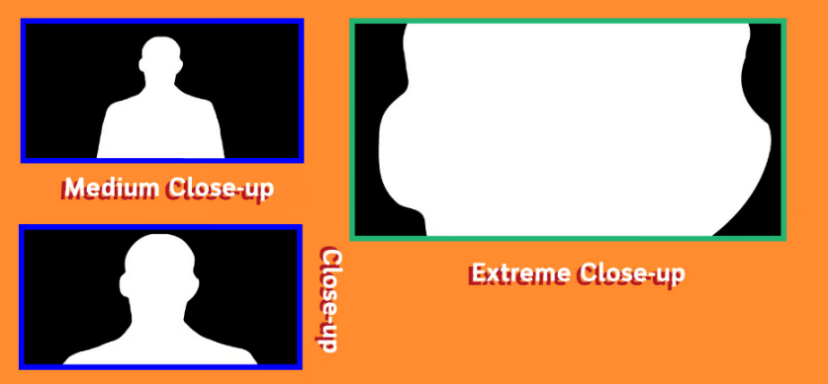

**ภาพที่ 51** Medium Close-up, Close-up, Extreme Close-up (นายเต้ย, 2020)

จากการศึกษาข้อมูลเกี่ยวกับขนาดของภาพ ผู้วิจัยได้นำขนาดภาพมาใช้ในการออกแบบภาพในแต่ละซีนในโมชันกราฟิก ดังนี้

1) Extreme Long Shot จะเน้นแสดงบรรยากาศ สิ่งแวดล้อม หรือสิ่งต่าง ๆ ที่อยู่ภายในซีนนั้น

2) Long Shot จะแสดงตัวละครและโทรศัพท์

3) Medium Long Shot จะแสดงการกระทำของตัวละคร

4) Medium Shot จะแสดงผลกระทบของการใช้โซเชียลมีเดียของตัวละคร

5) Medium Close-up จะแสดงการกระทำของตัวละคร

6) Close-up จะแสดงสีหน้าและอารมณ์ของตัวละคร

7) Extreme Close-up จะแสดงผลกระทบด้านต่าง ๆ

**7. กระบวนการผลิตโมชันกราฟิก**

สมเจตน์ เจตน์ เมฆพายัพ (2556)

7.1 ขั้นตอนก่อนการผลิต (Pre-Production) ได้แก่

7.1.1 การคิด (Concept) หาโครงสร้างทิศทางของเนื้อเรื่องที่จะเล่า

7.1.2 เขียนรายละเอียดต่าง ๆ เช่น ทําอะไร อย่างไร ระยะเวลาเท่าใด

กลุ่มเป้าหมายคือใคร

7.1.3 เขียนต้นฉบับ (Script) โดย แบ่งออกเป็น 3 ส่วนคือ

7.1.3.1 Introduction : เป็นส่วนเริ่มแรก ซึ่งต้องเล่าให้น่าสนใจ

และสร้างความน่าติดตาม เช่น พูดถึงปัญหา หรือ อินไซต์ที่ตรงกับคนดู เกริ่นขึ้นมานําก่อน

7.1.3.2 Main Idea : เป็นใจความหลักของเนื้อเรื่องซึ่งเป็นการขาย ประโยชน์ของ product

7.1.3.3 Ending : คือ การสรุปเรื่องราวทั้งหมด ว่าต้องการบอกอะไร กับคนดู ให้คนดูรู้สึกอะไร เช่น คุ้มค่านะ ปลอดภัยนะ เป็นต้น เป็น Keyword สั้น ๆ โดยการเขียน Script นั้นควรยาวตั้งแต่ 1 นาทีครึ่งและไม่ควรเกิน 2 นาทีครึ่งเพื่อความกระชับ และความเข้าใจง่าย โดยต้องไม่สั้นไม่ยาว

7.1.4 เขียนสตอรี่บอร์ด (Storyboard) การสเก็ตภาพแบบง่าย ๆ ควบคู่กับสคริปต์ เพื่อเล่าเรื่องราวให้เห็นภาพมากขึ้น โดยมีเขียนประกอบด้วยว่า ภาพนี้เล่าว่าอะไร มีการเคลื่อนไหวแบบไหน เพื่อง่ายต่อการแก้ไข เข้าใจได้อย่างรวดเร็ว

7.2 ขั้นตอนการผลิต (Production)

7.2.1 วาดองค์ประกอบหลัก ๆ ในเรื่อง ตามที่ออกแบบ

7.2.2 นํามาทําการเคลื่อนไหว และกําหนดการเคลื่อนไหวให้เข้ากับเสียงบรรยาย

7.2.3 นําไฟล์ที่ Render มาตัดต่อ รวมทั้งใส่เสียงบรรยาย และเสียงเอฟเฟคต่างๆ

7.3 Post-Production (ขั้นตอนหลังการผลิต) ขั้นตอนการเก็บงาน ได้แก่การตัดต่อ รวบรวมคลิปแอนิเมชันเข้าด้วยกัน ปรับสี ใส่ซับไตเติ้ล ให้เครดิตผู้จัดทํา การเลือกรูปแบบการบันทึกให้เหมาะสม ทำการทดสอบก่อนนําไปเผยแผร่อีกครั้ง ตรววจทานความถูกต้องของข้อมูล

จากการศึกษาข้อมูลเกี่ยวกับกระบวนการผลิต 3P ผู้วิจัยสรุปได้ว่า ขั้นตอนหลัก ๆ ใน

การผลิตนั้นมีอยู่ 3 ประการด้วยกัน ได้แก่Pre-Production เป็นขั้นตอนเตรียมงานสร้างทั้งหมด ไม่ว่าจะเป็นโครงเรื่อง สตอรี่บอร์ด, Production ขั้นตอนการลงมือทำงานจริง เช่น นํารายละเอียด องค์ประกอบมาจัดเรียง จัดวาง วาดลงในโปรแกรมที่เตรียมไว้ จากนั้นจึงทําให้การเคลื่อนไหว และ Post-Production คือขั้นตอนการเก็บรายละเอียดของงาน ตัดต่อ ใส่เสียงและทดสอบก่อนนําไปเผยแพร่

**8. หลักการจัดวางตัวหนังสือ**

Inthanon Panyasopa (2018) ได้กล่าวว่า ตัวอักษรเป็นสิ่งที่สำคัญที่สุดของการสื่อสารบนโลกของ Social Media มีคนเคยบอกไว้ว่า “ภาพ 1 ภาพสามารถแทนคำพูดได้เป็นพันคำ” แต่การที่จะให้คนตีความไปจนถึงพันคำอาจจะทำให้การสื่อสารนั้นผิดพลาดไปได้การใช้ตัวอักษรประกอบจะทำให้การสื่อสารไปยังกลุ่มเป้าหมายนั้นชัดเจนมากยิ่งขึ้น

การวางตัวอักษรบนภาพให้อ่านได้ง่ายนั้นเป็นเทคนิคที่นักออกแบบหรือคนทำ Social Media ทำกันเป็นประจำ เพราะเป็นเทคนิคที่ไม่ยากและไม่ซับซ้อนเพียงแต่เราจะต้องเข้าใจของกฎการวางตัวอักษรเพื่อที่จะให้ภาพ Artwork ที่เรากำลังจะทำออกมานั้นสวยงามตัวอักษรอ่านง่ายและชัดเจน

จัด Alignment ให้ชิดด้านใดด้านหนึ่งเท่านั้น การจัด Alignment หรือที่เรียกกันว่าการวางแนวตัวอักษรเป็นเทคนิคขั้นพื้นฐานที่นักออกแบบจะต้องเรียนรู้และเข้าใจหลักการถึงจะออกแบบงานออกมาได้ปัง แต่ถ้าเราไม่ใช่นักออกแบบการจัด Alignment แบบง่าย ๆ เราควรจัดไปชิดฝั่งใดฝั่งหนึ่งเท่านั้น ถ้าจะชิดซ้ายก็ให้ชิดซ้ายไปทั้งหมด จะวางตัวอักษรไว้กึ่งกลางก็ควรวางทุกอย่างเอาไว้ตรงกลางทั้งหมด

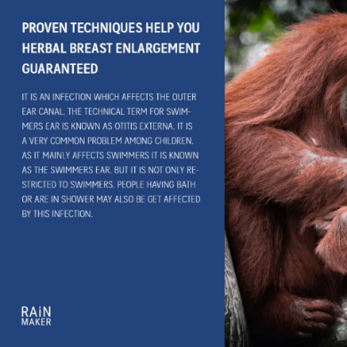

**ภาพที่ 52** จัด Alignment ให้ชิดด้านใดด้านหนึ่งเท่านั้น (Inthanon Panyasopa, 2018)

วางตัวอักษรบนความ Contrast ถ้าทักษะการออกแบบและโปรแกรมมีไม่มากการหาภาพสวย ๆ มาประกอบแล้วใส่ตัวอักษรก็เป็นวิธีที่ง่ายในการสร้าง Artwork ที่ปังได้ แต่ก็ต้องคำนึงถึง 2 เรื่องคือ 1. ฟ้อนต์ที่นำมาใช้ต้องดูดีเหมาะสม 2. ภาพที่จะสื่อสารต้องสวยและสามารถเล่าเรื่องราวได้ การจัดวางฟ้อนต์หรือตัวอักษรกับภาพให้เข้ากันนั้นเทคนิคที่มักจะเห็นกันเป็นประจำคือการวางบนความ Contrast หรือความเปรียบต่างของภาพเพราะจะทำให้อ่านได้ง่ายชัดเจน



**ภาพที่ 53** วางตัวอักษรบนความ Contrast (Inthanon Panyasopa, 2018)

ใช้เทคนิค 50/50 เทคนิคแบบ 50/50 เป็นเทคนิคที่ใช้บ่อยที่สุด คือการแบ่ง Artwork ออกเป็น 2 ส่วนคือ รูปภาพ 50 ตัวอักษร 50 ทำการแบ่งโดยการตีเส้น Grid ในโปรแกรมหรือการกะด้วยสายตาก็ได้ วิธีนี้จะแบ่งระดับการมองของคนได้ชัดเจนมาก ๆ เพราะจะทำให้ทั้งตัวอักษรและภาพดูอิสระต่อกัน การเลือกภาพให้เลือกภาพที่มีพื้นที่ว่างเยอะ พื้นหลังไม่รกและสีสันไม่จัดจ้านจนเกินไปเพื่อที่จะได้ง่ายต่อการจัดวางตัวอักษร



**ภาพที่ 54** ใช้เทคนิค 50/50 (Inthanon Panyasopa, 2018)

จากการศึกษาข้อมูลเกี่ยวกับหลักการจัดวางตัวหนังสือ สรุปได้ว่าหลักการจัดวางหนังสือนั้นเป็นสิ่งสำคัญในการออกแบบ ผู้วิจัยจึงได้นำหลักการจัดวางตัวหนังสือมาใช้ในการแสดงข้อความภายในโมชันกราฟิก เรื่อง ผลกระทบการใช้โซเชียลมีเดียของเด็กยุค Gen Alpha เพื่อทำให้ผู้ชมสามารถเข้าใจได้ง่าย

**9. หลักการออกแบบตัวอักษร**

เดือน หงษาวดี (2557) ได้กล่าวว่า สำหรับการเลือกใช้งานตัวอักษรที่เหมาะสม เราจะต้องมารู้จักกับคุณสมบัติหลัก ๆ ที่สำคัญของตัวอักษร เช่น ส่วนประกอบหลัก ๆ และชนิดกันก่อน

9.1 วิธีเลือก Font ไปใช้ในงานออกแบบการเลือก Font ไปใช้ในงานออกแบบมีข้อควรคำนึงง่าย ๆ อยู่ 2 ข้อคือ

9.1.1 ความหมายต้องเข้ากัน หมายความว่า ความหมายของคำและ Font ที่เลือกใช้ควรจะไปด้วยกันได้ เช่น คำว่า น่ารักก็ควรจะใช้ Font ที่ดูน่ารักไปด้วย ไม่ควรใช้ Font ที่ดูเป็นทางการ

9.1.2 อารมณ์ของฟอนต์และอำรมณ์ของงำนต้องไปในทิศทำงเดียวกัน เช่น งานที่ต้องการความน่าเชื่อถือก็จะเลือกใช้ Font แบบ Serif ที่ดูหนักแน่น น่าเชื่อถือ ส่วนงานที่ต้องการความฉูดฉาดอย่างโปสเตอร์ลดราคาก็ควรจะเลือกใช้ Font ที่เป็นกันเองไม่เป็นทางการมากนักอย่าง Font ในกลุ่ม Script เป็นต้น

9.2 การวางตำแหน่งตัวอักษรก็เป็นอีกเรื่องหนึ่งที่มีความสำคัญกับการทำงาน สำหรับการวางตำแหน่งตัวอักษร มีข้อควรคำนึงถึงไว้ให้อยู่ 3 ข้อคือ

9.2.1 ธรรมชาติการอ่านของคนไทยจะอ่านจากซ้ายไปขวา และบนลงล่าง โดยมีรัศมีการกวาดสายตาตามลำดับ ดังนั้นถ้าอยากให้อ่านง่าย ควรจะวางเรียงลำดับให้ดีด้วย ไม่เช่นนั้นจะเป็นการอ่านข้ามไปข้ามมาทำให้เสียความหมายของข้อความไป

9.2.2 จุดเด่นควรจะมีเพียงจุดเดียว หรือพูดง่าย ๆ ก็คือ มีตัวอักษรตัวใหญ่ๆ อยู่เพียงชุดเดียว จึงจะเป็นจุดเด่นที่มองเห็นได้ง่าย ไม่สับสน ส่วนจุดอื่น ๆ ขนาดควรจะเล็กลงมาตามลำดับความสำคัญ

9.2.3 ไม่ควรใช้ Font หลากหลายรูปแบบเกินไป จะทำให้กลายเป็นงานที่อ่านยากและชวนปวดศีรษะมากกว่าชวนอ่าน ถ้าจริง ๆ แนะนำให้ใช้ Font เดิมแต่ไม่ตกแต่งพวกขนาด, ความหนาหรือกำหนดให้เอียงบ้าง เพื่อเพิ่มความน่าสนใจไม่ให้งานดูน่าเบื่อแบบนี้จะดีกว่า

จากการศึกษาข้อมูลเกี่ยวกับหลักการออกแบบตัวอักษร สรุปได้ว่าหลักการออกแบบตัวอักษรนั้นเป็นสิ่งสำคัญในการออกแบบ ผู้วิจัยจึงได้นำหลักการออกแบบตัวอักษรมาใช้ในการแสดงข้อความให้มีความเหมาะสมกับฟอนต์

**10. หลักการออกแบบตัวละคร**

ดนัย ม่วงแก้ว (2552) ได้กล่าวว่า ในการออกแบบตัวละครขึ้นมา เราจะต้องกำหนดลักษณะเด่นและลักษณะนิสัยพอสังเขปให้กับตัวละคร จากนั้นจึงลงมือสร้างให้ครบตามมุมมองต่าง ๆ ได้แก่ ด้านหน้า ด้านข้าง และด้านหลังสร้างอารมณ์ของใบหน้าและท่าทางของการ์ตูนเป็นต้นแบบเอาไว้ เพื่อง่ายต่อการดึงไปใช้ทำแอนิเมชันได้สะดวก และไม่หลุด จากบุคลิกต้นแบบ โดยเรื่องราวทั้งหมดจะถ่ายทอดโดยนักแสดงหรือตัวละครเป็นหลัก โดยการพูด การกระทำที่แสดงออก

จากการศึกษาที่ผู้วิจัยได้ศึกษาข้อมูลมา หลักการออกแบบตัวละครนั้น ผู้วิจัยคำนึงถึง Style ที่เป็นตัวบ่งบอกว่าเราจะเลือกงานให้เป็นแบบภาพสมจริงหรือแบบน่ารัก ซึ่งผู้วิจัยเลือกแบบน่ารัก เพื่อให้กลุ่มเป้าหมายสามารถเข้าใจง่าย และรู้สึกว่าตัวละครของเราเป็นมิตรกับผู้ชม

**เอกสารที่เกี่ยวข้องกับการรับรู้**

**1. ความหมายของการรับรู้**

อำพล ชะโยมชัย (2561) ได้กล่าวว่า การรับรู้เป็นเรื่องเกี่ยวกับการตีความสิ่งต่าง ๆ ที่อยู่รอบตัวหรือที่ได้สัมผัส เมื่อรับรู้อย่างไร บุคคลก็จะแสดงพฤติกรรมตามการรับรู้นั้น โดยการรับรู้จะเกิดขึ้นในลักษณะอย่างไรนั้น ขึ้นอยู่กับปัจจัยต่าง ๆ ส่วนบุคคลหลายปัจจัย เช่น ทัศนคติ ค่านิยม ความคาดหวัง ประสบการณ์ เป็นต้น

Novabizz (2018) ได้กล่าวว่า การรับรู้ (Perception) การรับรู้หมายถึงการแปลความหมายหรือการตีความต่อสิ่งเร้าของ อวัยวะรับสัมผัสส่วน ใดส่วนหนึ่งหรือทั้งห้าส่วน ได้แก่ หู ตา จมูก ลิ้น และผิวหนัง และการตีความนี้ มักอาศัย ประสบการณ์เดิมดังนั้น แต่ละคน อาจรับรู้ในสิ่งเร้าเดียวกันแตกต่างกันได้ แล้วแต่ประสบการณ์

วรชัย ทองไทย (2561) ได้กล่าวว่า การรับรู้ เป็นกระบวนการนำข้อมูลเกี่ยวกับความรู้สึกมาจัดระเบียบ คัดเลือก และแปลความหมาย เพื่อให้เกิดความเข้าใจในสิ่งต่าง ๆ รอบตัว

จากการศึกษาความหมายของการรับรู้ สรุปได้ว่า มนุษย์มีพฤติกรรมสนองตอบ

สิ่งแวดล้อมกระบวนการรับรู้เป็นสิ่งแรกที่มนุษย์สนองตอบต่อสิ่งแวดล้อมและระบบประสาท อวัยวะ

สัมผัสเป็นสำคัญของกระบวนการรับรู้ต้องมีความสมบูรณ์จึงสามารถรับสิ่งเร้าได้ดีเพราะอวัยวะสัมผัส

รับสิ่งเร้า ผู้วิจัยจึงนําไปใช้พัฒนาโมชันกราฟิก เรื่อง ผลกระทบการใช้โซเชียลมีเดียของเด็กยุค Gen Alpha

**2. องค์ประกอบของการรับรู้**

Novabizz (2019) ได้กล่าวถึงองค์ประกอบของการรับรู้ ดังนี้

2.1 สิ่งเร้าได้แก่วัตถุ แสง เสียง กลิ่น รสต่าง ๆ

2.2 อวัยวะรับสัมผัส ได้แก่ หู ตา จมูก ลิ้น ผิวหนัง ถ้าไม่สมบูรณ์จะทำให้สูญเสียการรับรู้ได้

2.3 ประสาทในการรับสัมผัสเป็นตัวกลางส่งกระแสประสาทจากอวัยวะรับสัมผัสไปยังสมองส่วนกลาง เพื่อการแปลความต่อไป

2.4 ประสบการณ์เดิม การรู้จัก การจำได้ ทำให้การรับรู้ได้ดีขึ้น

2.5 ค่านิยม ทัศนคติ

2.6 ความใส่ใจ ความตั้งใจ

2.7 สภาพจิตใจ อารมณ์ เช่น การคาดหวัง ความดีใจ เสียใจ

2.8 ความสามารถทางสติปัญญา ทำให้รับรู้ได้เร็ว

จากการศึกษาองค์ประกอบของการรับรู้ ผู้วิจัยสรุปได้ว่า องค์ประกอบของการรับรู้ได้จากสิ่งเร้าต่าง ๆ โดยอวัยวะรับ สัมผัสส่งไปยังสมองเพื่อแปลความ โดยมีประสบการณ์ ค่านิยม อารมณ์ ฯลฯ เป็นตัวแปร

**3. ขั้นตอนกระบวนการรับรู้**

Novabizz (2019) ได้กล่าวถึงขั้นตอนกระบวนการรับรู้ ดังนี้ สิ่งเร้าไม่ว่าจะเป็นคน สัตว์ สิ่งของ หรือสถานการณ์ มาเร้าอินทรีย์ ทำให้เกิดการสัมผัส (Sensation) และเมื่อเกิดการสัมผัสบุคคล จะเกิดมีอาการแปล การสัมผัสและมีเจตนา (Conation) ที่จะแปลสัมผัสนั้น การแปลสัมผัส จะเกิดขึ้นในสมอง ทำให้เกิดพฤติกรรมต่าง ๆ เช่น การที่เราได้ยินเสียงดัง ปัง ปัง ๆ สมองจะแปลเสียงดังปัง ปัง โดยเปรียบเทียบกับเสียง ที่เคยได้ยินว่าเป็น เสียงของอะไร เสียงปืน เสียงระเบิด เสียงพลุ เสียงประทัด เสียงของท่อไอเสียรถ เสียงเครื่องยนต์ระเบิด หรือเสียงอะไร ในขณะเปรียบเทียบ จิตต้องมีเจตนา ปนอยู่ ทำให้เกิดแปลความหมาย และ ต่อไปก็รู้ว่า เสียงที่ได้ยินนั่นคือ เสียงอะไร อาจเป็นเสียงปืน เพราะบุคคลจะแปลความหมายได้ ถ้าบุคคลเคย มีประสบการณ์ในเสียงปืนมาก่อน และอาจแปลได้ว่า ปืนที่ดังเป็นปืนชนิดใด ถ้าเขาเป็นตำรวจ จากตัวอย่างข้างต้นนี้ เราอาจสรุป กระบวนการรับรู้ จะเกิดได้จะต้องมีองค์ประกอบดังต่อไปนี้

3.1 มีสิ่งเร้า ( Stimulus ) ที่จะทำให้เกิด การรรับรู้ เช่น สถานการณ์ เหตุการณ์ สิ่งแวดล้อม รอบกาย ที่เป็น คน สัตว์ และสิ่งของ

3.2 ประสาทสัมผัส ( Sense Organs ) ที่ทำให้เกิดความรู้สึกสัมผัส เช่น ตาดู หูฟัง จมูกได้ กลิ่น ลิ้นรู้รส และผิวหนังรู้ร้อนหนาว

3.3 ประสบการณ์ หรือความรู้เดิมที่เกี่ยวข้องกับสิ่งเร้าที่เราสัมผัส

3.4 การแปลความหมายของสิ่งที่เราสัมผัส สิ่งที่เคยพบเห็นมาแล้วย่อมจะอยู่ในความทรงจำของสมอง เมื่อบุคคลได้รับสิ่งเร้า สมองก็จะทำหน้าที่ทบทวนกับความรู้ที่มีอยู่เดิมว่า สิ่งเร้านั้นคืออะไร

จากการศึกษาขั้นตอนกระบวนการรับรู้ ผู้วิจัยสรุปได้ว่า การพัฒนาสื่อโมชันกราฟิก เรื่อง ผลกระทบการใช้โซเชียลมีเดียของเด็กยุค Gen Alpha มีการนํากราฟิกมาเคลื่อนไหวประกอบกับเสียงบรรยาย และเสียงเอฟเฟค ช่วยเป็นสิ่งเร้าในการกระตุ้นกลุ่มเป้าหมายให้เกิดการรับรู้ได้ ผ่านการใช้ตา และหูในประกอบกันทำให้เกิดการรับรู้ขึ้นได้

**เอกสารที่เกี่ยวข้องกับความพึงพอใจ**

**1. ความหมายของความพึงพอใจ**

suandusitpoll(2021) ได้กล่าวว่า ความพึงพอใจ (Satisfaction) หมายถึง ทัศนคติที่เป็นนามธรรม เกี่ยวกับจิตใจ อารมณ์ ความรู้สึกที่บุคคลมีต่อสิ่งใดสิ่งหนึ่ง ไม่สามารถ มองเห็นรูปร่างได้ นอกจากนี้ความพึงพอใจเป็นความรู้สึกด้านบวกของบุคคลที่มีต่อสิ่งใดสิ่งหนึ่ง อาจจะเกิดขึ้น จากความคาดหวัง หรือเกิดขึ้น ก็ต่อเมื่อสิ่งนั้นสามารถตอบสนองความต้องการให้แก่บุคคลได้ ซึ่งความพึงพอใจ ที่เกิดขึ้นสามารถเปลี่ยนแปลงได้ตามค่านิยมและประสบการณ์ของตัวบุคคล

ปกรณ์ยศ (2564) ได้กล่าวว่า การกระทำหรือดำเนินการอย่างใดอย่างหนึ่งเพื่อตอบสนองความต้องการ ของบุคคลหรือองค์กรให้ได้รับความพึงพอใจ สนองความต้องการของบุคคลหรือองค์กรจนเกิดผลสำเร็จ เพื่อสร้างและรักษาความรู้สึกที่ดีต่อบุคคลทุกคนที่เกี่ยวข้องกับการรับบริการ

กรรณิการ์ รุจิวรโชต (2563) ได้กล่าวว่า เป็นทัศนคติที่เป็นนามธรรมเกี่ยวกับจิตใจ อารมณ์ ความรู้สึกที่บุคคลมีต่อสิ่งใดสิ่งหนึ่งไม่สามารถมองเห็นรูปร่างได้ นอกจากนี้ความพึงพอใจเป็นความรู้สึกด้านบวกของบุคคลที่มีต่อสิ่งใดสิ่งหนึ่ง อาจจะเกิดขึ้นจากความคาดหวัง หรือเกิดขึ้นก็ต่อเมื่อสิ่งนั้นสามารถตอบสนองความต้องการให้แก่บุคคลได้ ซึ่งความพึงพอใจที่เกิดขึ้นสามารถเปลี่ยนแปลงได้ตามค่านิยมและประสบการณ์ของตัวบุคคล

จากการศึกษาค้นคว้าความพึงพอใจ ผู้วิจัยสรุปได้ว่าความพึงพอใจ หมายถึง การที่บุคคล ๆ หนึ่งมีเจตคติที่ดีต่อสิ่งเร้า เมื่อได้รับการตอบสนองในสิ่งที่ต้องการหากได้รับการตอบสนองที่ดีตรงกับความต้องการก็จะเกิดเป็นความพึงพอใจ แต่หากได้รับการตอบสนองที่ไม่ดี หรือไม่ตรงกับความต้องการก็จะเกิดเป็นความไม่พึงพอใจ ซึ่งใน สื่อโมชันกราฟิก เรื่อง ผลกระทบการใช้โซเชียลมีเดียของเด็กยุค Gen Alpha จำเป็นต้องหาความพึงพอใจของกลุ่มเป้าหมายเพื่อที่สามารถวัดความพึงพอใจการทำแบบสอบถามหลังจากที่ทดลอง

**2. การวัดความพึงพอใจ**

ภณิดา ชัยปัญญา (2552) กล่าวว่า การวัดความพึงพอใจสามารถทำได้ ดังต่อไปนี้

2.1 การใช้แบบสอบถาม โดยผู้ออกแบบสอบถามต้องการทราบความคิดเห็น ซึ่งสามารถทำได้ในลักษณะกำหนดคําตอบให้เลือกหรือตอบคําถามอิสระ คําถามดังกล่าวอาจสอบถาม ความพอใจ ในด้านที่ต่างกัน

2.2 การสัมภาษณ์ เป็นวิธีการวัดความพึงพอใจทางตรง ต้องอาศัยเทคนิคและวิธีการที่ดีจึงจะได้ข้อมูลที่เป็นจริง

2.3 การสังเกต เป็นวิธีวัดความพึงพอใจที่สามารถทราบความพึงพอใจโดยสังเกต จากพฤติกรรมของบุคคลเป้าหมายไม่ว่าจะแสดงออกจากการพูด หรือการแสดงออกผ่านกริยา ท่าทาง ซึ่งวิธีนี้ต้องอาศัยการสังเกตอย่างจริงจังและมีระเบียบแบบแผน

จากการศึกษาการวัดความพึงพอใจ ผู้วิจัยสรุปได้ว่า การวัดความพึงพอใจนั้นคือการบ่งบอกความชอบที่มีต่อสิ่งเร้าอย่างไร ผู้วิจัยเลือกใช้การทำแบบสอบถาม โดยจะออกแบบสอบถามเพื่อต้องการทราบความคิดเห็น และยังได้คำตอบที่ได้ความหมายแน่นอน เพื่อใช้ในการสำรวจความพึงพอใจ สื่อโมชันกราฟิก เรื่อง ผลกระทบการใช้โซเชียลมีเดียของเด็กยุค Gen Alpha

**งานวิจัยที่เกี่ยวข้อง**

**1. งานวิจัยในประเทศ**

ธวัชชัย สหพงษ์ และคณะ (2561) ได้ทำการวิจัยเรื่อง การพัฒนาโมชันกราฟิก เรื่อง คอนแทคเลนส์ ผลการวิจัยพบว่า 1) สื่อโมชันกราฟิก เรื่อง คอนแทคเลนส์ ที่พัฒนาขึ้น มีความยาว 3.01 นาที โดยใช้หลักการ 3P ช่วยในการลำดับขั้นตอนการทำงาน ผู้เชี่ยวชาญมีความคิดเห็นต่อโมชันกราฟิก อยู่ในระดับมากที่สุด 4.67 และ 2) กลุ่มเป้าหมายมีความพึงพอใจต่อโมชันกราฟิก อยู่ในระดับมาก 4.43

จากการศึกษางานวิจัยของ ธวัชชัย สหพงษ์ และคณะ (2561) การพัฒนาโมชันกราฟิก เรื่อง คอนแทคเลนส์ ผู้วิจัยสรุปได้ว่า เพื่อศึกษาการพัฒนากระบวนการผลิต โดยใช้หลักการ 3P ในการผลิต ซึ่งประกอบไปด้วย ขั้นก่อนการผลิต (Pre-Production) ขั้นผลิต (Production) และขั้นหลังการผลิต (Post-Production) มีการดำเนินเรื่องที่มีความกระชับ สามารถสรุปเนื้อหาได้ในระยะเวลาไม่นานมากจนเกินไป

กิตติศักดิ์ สิงห์สูงเนินและคณะ (2564) ได้ทำการวิจัยเรื่อง โมชันกราฟิก เรื่อง 10 วิธีป้องกันโควิด-19 ด้วยฐานวิถีชีวิตใหม่ ผลการวิจัยพบว่า 1) ได้สื่อโมชันกราฟิก ที่มีความยาวเรื่องประมาณ 5 นาที 2) ผลการประเมินคุณภาพสื่อโมชันกราฟิก เรื่อง 10 วิธีป้องกันโควิด-19 ด้วยฐานวิถีชีวิตใหม่ ที่ประเมินโดยผู้เชี่ยวชาญ รวมคุณภาพทั้ง 3 ด้าน มีระดับคุณภาพอยู่ในระดับมากที่สุด 4.58 และ 3) ผลการประเมินความพึงพอใจของกลุ่มตัวอย่างมีต่อ สื่อโมชันกราฟิก เรื่อง 10 วิธีป้องกันโควิด-19 ด้วยฐานวิถีชีวิตใหม่ ที่ประเมินโดยกลุ่มตัวอย่างรวมความพึงพอใจทั้ง 3 ด้าน มีระดับ ความพึงพอใจอยู่ในระดับมากที่สุด 4.64

จากการศึกษางานวิจัยของ กิตติศักดิ์ สิงห์สูงเนินและคณะ (2564) การพัฒนาโมชันกราฟิก เรื่อง โมชันกราฟิก เรื่อง 10 วิธีป้องกันโควิด-19 ด้วยฐานวิถีชีวิตใหม่ ผู้วิจัยเล็งเห็นว่า จากการตรวจสอบระดับการรับรู้ของกลุ่มตัวอย่าง พบว่าผลจากการประเมินความพึงพอใจ ได้รับการตอบรับในทางบวก โดยมีค่าเฉลี่ยเท่ากับ 4.64 ความเห็นโดยภาพรวมอยู่ในระดับดีมาก โมชันกราฟิกนั้น คือ สื่อที่สามารถทำให้กลุ่มเป้าหมายมีระดับการรับรู้ที่ดีขึ้นหลังจากชมโมชันกราฟิกไปแล้ว เพราะสามารถกระชับเนื้อหาซึ่งจะทำให้เข้าใจมากขึ้น ทำการเคลื่อนไหวและใส่เสียง ซึ่งจะช่วยให้มีความน่าสนใจมากขึ้น

ณัฐภณ สุเมธอธิคมและคณะ (2564) ได้ทำการวิจัยเรื่อง โมชันกราฟิก เรื่อง พลเมืองดีตามวิถีประชาธิปไตย กลุ่มตัวอย่างที่ใช้ในการศึกษาโครงงานนี้ ได้แก่ นักเรียนชั้นประถมศึกษาปีที่ 6 จำ นวน 42 คนของโรงเรียนเทพสัมฤทธิ์วิทยา กรุงเทพมหานคร ได้มาด้วยการเลือกแบบเจาะจง ผลการศึกษาพบว่า สื่อโมชันกราฟิกเรื่อง พลเมืองดีตามวิถีประชาธิปไตย สำหรับเด็กชั้นประถมศึกษาปีที่ 6 ที่มีความเหมาะสมอยู่ในระดับมาก มีค่าเฉลี่ย 4.50 และคะแนนทดสอบหลังเรียนด้วยสื่อโมชันกราฟิกสูงกว่าคะแนนทดสอบก่อนเรียนด้วยสื่อโมชันกราฟิก รวมถึงผู้เรียนมีความพึงพอใจต่อสื่อโมชันกราฟิกเรื่อง พลเมืองดีตามวิถีประชาธิปไตย อยู่ในระดับมาก มีค่าเฉลี่ย 2.77

จากการศึกษางานวิจัยของณัฐภณ สุเมธอธิคมและคณะ (2564) การพัฒนาโมชันกราฟิก เรื่อง พลเมืองดีตามวิถีประชาธิปไตย ผู้วิจัยเล็งเห็นว่า จากการตรวจสอบระดับการรับรู้ของกลุ่มตัวอย่าง พบว่ามีการรับรู้ที่ดีขึ้นหลังชมสื่อโมชันกราฟิกมีความเหมาะสมอยู่ในระดับมาก มีค่าเฉลี่ย 4.50 เนื่องมาจากสื่อโมชันกราฟิกสามารถอธิบายเนื้อหาได้เข้าใจง่ายกว่า และการเล่าเรื่องด้วยการ์ตูนช่วยให้นักเรียนเกิดความน่าสนใจและจดจำ เนื้อหาได้มากกว่า

**2. งานวิจัยต่างประเทศ**

Nuryaningsih (2018) ได้ทำการวิจัยเรื่อง Motion Graphic Animation for Public Service Advertisement โดยมีวัตถุประสงค์คือ เพื่อออกแบบโมชันกราฟิกเคลื่อนไหว เพื่อโฆษณาการบริการสาธารณะ และ เพื่อลดภาระการชําระภาษี เรียกว่า การเข้มงวดทางภาษี และมีวิธีการคัดเลือกกลุ่มตัวอย่างแบบ Purposivesampling ของข้อมูลในระยะเวลา 3 ปี ประชากรคือ บริษัทผู้ผลิตทั้งหมดที่จดทะเบียนในตลาดหลักทรัพย์อินโดนีเซียในช่วงปี 2559-2561 ผลการวิจัยพบว่า การพัฒนาโมชันกราฟิกเพื่อการโฆษณา มีผลการทดสอบด้วยคะแนนเฉลี่ย 71% อยู่ในระดับดี

จากการศึกษาวิจัยของ Nuryaningsih (2018) เรื่อง Motion Graphic Animation for Public Service Advertisement ผู้วิจัยเล็งเห็นว่าเป็นขั้นตอนการผลิตสื่อที่เลือกใช้คือ 3P ได้แก่ Pre-Production Production และ Post-Production ผู้วิจัยจึงได้นําหลักการผลิตสื่อ 3P มาประยุกต์ใช้กับโมชันกราฟิก เรื่อง ผลกระทบการใช้โซเชียลมีเดียของเด็กยุค Gen Alpha

Hanif Muhammad (2020) ได้ทำการวิจัยเรื่อง The Development and Effectiveness of Motion Graphic Animation Videos สำหรับนักเรียนชั้นประถมศึกษาปีที่ 1 กลุ่มสาระการเรียนรู้วิทยาศาสตร์ธรรมชาติ โดยมีวัตถุประสงค์เพื่อศึกษาประสิทธิผลของการพัฒนาวิดีโอโมชันกราฟิกเคลื่อนไหว สื่อรายวิชาธรรมชาติวิทยาในโรงเรียนประถมศึกษาปีที่ 5 จำนวน 27 คน โดยมีการออกแบบตัวละคร ฉาก และเนื้อหาที่เหมาะสมเพื่อให้นักเรียนมีจดจำและมีความเข้าใจได้ง่ายยิ่งขึ้น ผลการศึกษาพบว่าผลการเรียนรู้มีความแตกต่างกัน โดนนักเรียนร้อยละ 95.1 มีผลสัมฤทธิ์การเรียนที่ดีขึ้น

จากการศึกษางานวิจัยของ Hanif Muhammad (2020) The Development and Effectiveness of Motion Graphic Animation Videos ผู้วิจัยเล็งเห็นว่า ในการออกแบบตัวละคร ฉากและเนื้อหาเป็นสิ่งสำคัญในการออกแบบกราฟิกและการนำเสนอเรื่องราว เพื่อให้ผู้ชมสามารถเรียนรู้และมีความเข้าใจต่อเนื้อหาที่อยู่ในโมชันกราฟิกได้ง่ายยิ่งขึ้น

Angganingrum Shinta Hapsari and other (2019) ได้ทำการวิจัยเรื่อง Motion Graphic Animation Videos to Improve the Learning Outcomes of Elementary School Students การศึกษาครั้งนี้มีวัตถุประสงค์เพื่อศึกษาประสิทธิผลของการพัฒนาสื่อวิดีโอภาพเคลื่อนไหวกราฟิกเคลื่อนไหวในวิชาวิทยาศาสตร์ธรรมชาติในโรงเรียนประถมศึกษา การศึกษานี้ใช้วิธีการวิจัยเชิงทดลองโดยมีนักเรียน 27 คน งานวิจัยนี้จัดทำขึ้นกับนักเรียนชั้นประถมศึกษาปีที่ 5 สำหรับการศึกษาเบื้องต้นการสังเกตและการทดสอบเพื่อทดสอบประสิทธิภาพของกราฟิกเคลื่อนไหวสื่อวิดีโอที่เป็นภาพเคลื่อนไหว ผลการศึกษาพบว่าผลการเรียนมีความแตกต่างกัน เนื่องจากมีภาพ เสียง และเนื้อหาที่เหมาะสมมาช่วยในการจดจำตามทฤษฎีไวยากรณ์การเล่าเรื่องด้วยภาพเพื่อมอบประสบการณ์การรับชมที่ตรงใจผู้ชม ดังนั้นสื่อกราฟิกที่มีเคลื่อนไหวเชิงโต้ตอบจึงมีประสิทธิภาพที่จะใช้เพื่อปรับปรุงความรู้ของนักเรียนในวิชาวิทยาศาสตร์ของนักเรียนระดับประถมศึกษาปีที่ 5 และมีความพึงพอใจต่อโมชันกราฟิกอยู่ในระดับมากที่สุด

จากการศึกษาวิจัย Angganingrum Shinta Hapsar iและคณะ (2019) เรื่อง Motion Graphic Animation Videos to Improve the Learning Outcomes of Elementary School Students ผู้วิจัยได้เล็งเห็นว่า การนำเสนอข้อมูลผ่านโมชันกราฟิกช่วยเพิ่มประสิทธิภาพในการเรียนรู้ของนักเรียน เนื่องจากมีภาพ เนื้อหา สีและเสียงซึ่งมีส่วนช่วยในการจดจำข้อมูลและสร้างความพึงพอใจ ผู้วิจัยจึงนำมาเป็นแนวทางในการพัฒนาโมชันกราฟิก เรื่อง ผลกระทบการใช้โซเชียลมีเดียของเด็กยุค Gen Alpha

**กรอบแนวคิดในการวิจัย**

เพื่อพัฒนาโมชันกราฟิก เรื่อง ผลกระทบการใช้โซเชียลมีเดียของเด็กยุค Gen Alpha

**ปัญหา**

แม้ว่าโซเชียลมีเดียมีข้อดีหลายอย่าง แต่ทุกอย่างย่อมมีข้อเสียด้วยเสมอ มีการศึกษาเรื่องผลจากการใช้โซเชียลมีเดียกับการทำงานของสมอง พบว่าการใช้โซเชียลมีเดียบ่อยและมากในระดับหนึ่งจะมีการเปลี่ยนแปลงของพฤติกรรม อารมณ์ และความสามารถในการเรียนรู้

ศึกษาระดับการรับรู้ของกลุ่มตัวอย่างหลังชมโมชันกราฟิก เรื่อง ผลกระทบการใช้โซเชียลมีเดียของเด็กยุค Gen Alpha

สำรวจความพึงพอใจของกลุ่มตัวอย่างหลังชมโมชันกราฟิก เรื่อง ผลกระทบการใช้โซเชียลมีเดียของเด็กยุค Gen Alpha

เก็บรวบรวมข้อมูล

โมชันกราฟิก เรื่อง ผลกระทบการใช้โซเชียลมีเดียของเด็กยุค Gen Alpha

วิเคราะห์ผล

โมชันกราฟิก เรื่อง ผลกระทบการใช้โซเชียลมีเดียของเด็กยุค Gen Alpha

สรุปผล

โมชันกราฟิก เรื่อง ผลกระทบการใช้โซเชียลมีเดียของเด็กยุค Gen Alpha

อภิปรายผล

โมชันกราฟิก เรื่อง ผลกระทบการใช้โซเชียลมีเดียของเด็กยุค Gen Alpha

**ภาพที่ 55** กรอบแนวคิดในการวิจัย การพัฒนาโมชันกราฟิก เรื่อง ผลกระทบการใช้โซเชียลมีเดีย ของเด็กยุค Gen Alpha

จากภาพที่ 55 เป็นการแสดงถึงกรอบแนวคิดในการวิจัย ประกอบไปด้วยขั้นตอนดังนี้

1. ปัญหาแม้ว่าโซเชียลมีเดียมีข้อดีหลายอย่าง แต่ทุกอย่างย่อมมีข้อเสียด้วยเสมอ มีการศึกษาเรื่องผลจากการใช้โซเชียลมีเดียกับการทำงานของสมอง พบว่าการใช้โซเชียลมีเดียบ่อยและมากในระดับหนึ่งจะมีการเปลี่ยนแปลงของพฤติกรรม อารมณ์ และความสามารถในการเรียนรู้

2. เพื่อพัฒนาโมชันกราฟิก เรื่อง ผลกระทบการใช้โซเชียลมีเดียของเด็กยุค Gen Alpha

3. วัตถุประสงค์การวิจัย

3.1 ศึกษาระดับการรับรู้ของกลุ่มตัวอย่างหลังชมโมชันกราฟิก เรื่อง ผลกระทบการใช้โซเชียลมีเดียของเด็กยุค Gen Alpha

3.2 สำรวจความพึงพอใจของกลุ่มตัวอย่างหลังชมโมชันกราฟิก เรื่อง ผลกระทบการใช้โซเชียลมีเดียของเด็กยุค Gen Alpha

4. การเก็บรวบรวมข้อมูล วิเคราะห์ผล สรุปผล และอภิปรายผล

**บทที่ 3**

**วิธีการดำเนินการวิจัย**

งานวิจัยเป็นการพัฒนาโมชันกราฟิก เรื่อง ผลกระทบการใช้โซเชียลมีเดียของเด็กยุค Gen Alpha เพื่อศึกษาผลรับรู้และความพึงพอใจของกลุ่มตัวอย่างที่มีต่อโมชันกราฟิก เรื่อง ผลกระทบการใช้โซเชียลมีเดียของเด็กยุค Gen Alpha ซึ่งมีรายระเอียดและขั้นตอนการดำเนินงานวิจัยดังนี้

**ประชากรและกลุ่มตัวอย่าง**

ด้านประชากร คือ นักเรียนชั้นประถมศึกษาปีที่ 4 ปีการศึกษา 2566 โรงเรียนอุบลรัตน์ อำเภอเมือง จังหวัดนครราชสีมา จำนวน 200 คน

ด้านกลุ่มตัวอย่าง คือ นักเรียนชั้นประถมศึกษาปีที่ 4 ปีการศึกษา 2566 โรงเรียนอุบลรัตน์ อำเภอเมือง จังหวัดนครราชสีมา จำนวน 132 คน จากการเลือกการสุ่มตัวอย่างแบบง่าย (Simple random sampling)

**เครื่องมือที่ใช้ในการเก็บรวบรวมข้อมูล**

1. โมชันกราฟิก เรื่อง ผลกระทบการใช้โซเชียลมีเดียของเด็กยุค Gen Alpha

2. แบบประเมินคุณภาพของโมชันกราฟิก เรื่อง ผลกระทบการใช้โซเชียลมีเดียของเด็กยุค Gen Alpha

3. แบบประเมินการรับรู้ของกลุ่มตัวอย่างหลังชมโมชันกราฟิก เรื่อง ผลกระทบการใช้โซเชียลมีเดียของเด็กยุค Gen Alpha

4. แบบสำรวจความพึงพอใจของกลุ่มตัวอย่างหลังชมโมชันกราฟิก เรื่อง ผลกระทบการใช้โซเชียลมีเดียของเด็กยุค Gen Alpha

**วิธีดำเนินการวิจัย**

ผู้วิจัยได้มีการดำเนินการวิจัยการพัฒนาโมชันกราฟิก เรื่อง ผลกระทบการใช้โซเชียลมีเดียของเด็กยุค Gen Alpha โดยมีขั้นตอนการดำเนินงาน ดังนี้

4. ขั้นเก็บรวบรวมข้อมูล สรุปข้อมูล และอภิปรายผล

1. ขั้นรวบรวมข้อมูลเพื่อวิเคราะห์และออกแบบการพัฒนาโมชันกราฟิก

เรื่อง ผลกระทบการใช้โซเชียลมีเดียของเด็กยุค Gen Alpha

2. ขั้นออกแบบพัฒนาโมชันกราฟิก เรื่อง ผลกระทบการใช้โซเชียลมีเดีย

ของเด็กยุค Gen Alpha

3. ขั้นทดลองและสรุปผลการพัฒนาโมชันกราฟิก เรื่อง ผลกระทบการใช้โซเชียลมีเดียของเด็กยุค Gen Alpha

**ภาพที่ 56** วิธีดำเนินการวิจัยการพัฒนาโมชันกราฟิก เรื่อง ผลกระทบการใช้โซเชียลมีเดียของเด็ก ยุค Gen Alpha

จากภาพที่ 56 ผู้วิจัยได้ทำการศึกษาวิธีการดำเนินการวิจัย มีขั้นตอนดังนี้

ขั้นตอนที่ 1 ขั้นรวบรวมข้อมูลเพื่อวิเคราะห์และออกแบบการพัฒนาโมชันกราฟิก เรื่อง ผลกระทบการใช้โซเชียลมีเดียของเด็กยุค Gen Alpha

ขั้นตอนที่ 2 ขั้นออกแบบพัฒนาโมชันกราฟิก เรื่อง ผลกระทบการใช้โซเชียลมีเดียของเด็กยุค Gen Alpha โดยใช้หลัก 3P 1. ขั้นตอนการผลิต (Pre-Production) 2. ขั้นการผลิต (Production) และ 3. ขั้นตอนหลังการผลิต (Post-Production)

ขั้นตอนที่ 3 ขั้นทดลองและสรุปผล คือ ขั้นตอนการนำโมชันกราฟิก เรื่อง ผลกระทบโซเชียลมีเดียของเด็กยุค Gen Alpha ประเมินคุณภาพโดยผู้เชี่ยวชาญหลังจากนั้น Tryout และทดลองโดยกลุ่มตัวอย่างจากนั้นจึงนำข้อมูลที่ได้ไปสรุปผลและอภิปรายผลในบทที่ 4 และ 5 ต่อไป

**1. ขั้นรวบรวมข้อมูลเพื่อวิเคราะห์และออกแบบการพัฒนาโมชันกราฟิก เรื่อง ผลกระทบการใช้โซเชียลมีเดียของเด็กยุค Gen Alpha**

กำหนดขอบเขตเนื้อหา

กำหนดกลุ่มตัวอย่าง

เริ่มต้น

วิเคราะห์ปัญหา

กำหนดจุดประสงค์

ตรวจสอบโดยที่ปรึกษา

สิ้นสุด

แก้ไข

**ภาพที่ 57** Flow chart แสดงขั้นตอนรวบรวมข้อมูลเพื่อวิเคราะห์และออกแบบการพัฒนาโมชัน

กราฟิก เรื่อง ผลกระทบการใช้โซเชียลมีเดียของเด็กยุค Gen Alpha

จากภาพที่ 57 เป็นการแสดง Flow Chart ขั้นรวบรวมข้อมูลเพื่อวิเคราะห์และออกแบบผลกระทบการใช้โซเชียลมีเดียของเด็กยุค Gen Alpha สามารถอธิบายได้ดังนี้

1.1 วิเคราะห์ปัญหา เนื่องด้วยปัจจุบันเด็กที่เกิดหลังปี 2553 ที่มีช่วงอายุน้อยกว่า 13 ปี หรือเด็ก Gen Alpha มีอัตราเฉลี่ยในการใช้โซเชียลมีเดียสูง ผู้วิจัยจึง ได้พัฒนาโมชันกราฟิกแสดงให้เห็นถึงผลกระทบจากการใช้โซเชียลมีเดีย เพื่อให้เด็ก Gen Alpha ใช้โซเชียลได้อย่างปลอดภัย

1.2 กำหนดจุดประสงค์ในการพัฒนาโมชันกราฟิก เรื่อง ผลกระทบการใช้โซเชียลมีเดียของเด็กยุค Gen Alpha มีจุดประสงค์ดังนี้

1.2.1 เพื่อให้ผู้ชมได้รับรู้เกี่ยวกับการใช้โซเชียลมีเดีย

1.2.2 เพื่อให้ผู้ชมได้รับรู้เกี่ยวกับผลกระทบการใช้โซเชียลมีเดียทั้ง 4 ด้าน ได้แก่ด้านสุขภาพ, ด้านจิตใจ, ด้านปฏิสัมพันธ์และด้านความปลอดภัย

1.2.3 เพื่อให้ผู้ชมได้รับรู้เกี่ยวกับแนวทางป้องกันการใช้โซเชียลมีเดีย

1.3 กำหนดขอบเขตเนื้อหา เนื้อหาในโมชันกราฟิก เรื่อง ผลกระทบการใช้โซเชียลมีเดียของเด็กยุค Gen Alpha ประกอบไปด้วย

1.3.1 โซเชียลมีเดียคืออะไร

1.3.2 ผลกระทบการใช้โซเชียลมีเดียของเด็กยุค Gen Alpha

1.3.4 แนวทางการใช้สื่อโซเชียลมีเดียให้ปลอดภัย

1.4 กำหนดกลุ่มตัวอย่าง คือนักเรียนชั้นประถมศึกษาปีที่ 4 ปีการศึกษา 2566

โรงเรียนอุบลรัตน์ อำเภอเมือง จังหวัดนครราชสีมา จำนวน 132 คน ระดับความเชื่อมั่น 95% และระดับความคลาดเคลื่อนที่ยอมรับได้ 5% จากการเลือกการสุ่มตัวอย่างแบบง่าย

1.5 ตรวจสอบโดยที่ปรึกษา ถ้าไม่ผ่านจะทำการแก้ไขและปรับปรุง ถ้าผ่านให้ไปขั้นตอนออกแบบและสร้างสรรค์แบบประเมินโมชันกราฟิก เรื่อง ผลกระทบการใช้โซเชียลมีเดียของเด็กยุค Gen Alpha ต่อไป

**2. ขั้นออกแบบพัฒนาโมชันกราฟิก เรื่อง ผลกระทบการใช้โซเชียลมีเดียของเด็กยุค Gen Alpha**

ผู้วิจัยได้ดำเนินการขั้นออกแบบพัฒนาโมชันกราฟิก เรื่อง ผลกระทบการใช้โซเชียลมีเดียของเด็กยุค Gen Alpha โดยใช้หลักการ 3P ดังนี้

ขั้นก่อนการผลิต (Pre - Production)

ขั้นการผลิต (Production)

ขั้นหลังการผลิต (Post - Production)

**ภาพที่ 58** Flow Chart แสดงขั้นตอนการพัฒนาโมชันกราฟิก เรื่อง ผลกระทบการใช้โซเชียลมีเดีย ของเด็กยุค Gen Alpha โดยใช้หลักการ 3P

จากภาพที่ 58 เป็นการอธิบายขั้นตอนในการผลิตโมชันกราฟิก เรื่อง ผลกระทบการใช้โซเชียลมีเดียของเด็กยุค Gen Alpha ด้วยหลักการ 3P ดังนี้

**2.1 ขั้นตอนก่อนการผลิต (Pre-Production)**

เขียนสคิปท์

ตรวจสอบโดยที่ปรึกษา

เริ่มต้น

กำหนดแนวคิด

เขียนรายละเอียด

เขียนสตอรี่บอร์ด

สิ้นสุด

แก้ไข

ไม่ผ่าน

ผ่าน

**ภาพที่ 59** Flow Chart แสดงขั้นก่อนการผลิต

จากภาพที่ 59 เป็นการอธิบายขั้นตอนในการพัฒนาโมชันกราฟิก เรื่อง ผลกระทบการใช้โซเชียลมีเดียของเด็กยุค Gen Alpha ในขั้นตอนก่อนการผลิต (Pre-Production) ดังนี้

2.1.1 กำหนดแนวคิด ปัญหาและข้อมูลของผลกระทบการใช้โซเชียลมีเดียของเด็กยุค Gen Alpha วัตถุประสงค์การวิจัย ประโยชน์การวิจัย กลุ่มประชากรและกลุ่มตัวอย่าง ทฤษฎีของงานวิจัย เพื่อนำมาใช้สำหรับการเป็นข้อมูลในการพัฒนาโมชันกราฟิก เรื่อง ผลกระทบการใช้โซเชียลมีเดียของเด็กยุค Gen Alpha โดยให้ความรู้เกี่ยวกับการผลกระทบการใช้โซเชียลมีเดีย

2.1.2 เขียนรายละเอียด คือ การเขียนรายละเอียดโมชันกราฟิกจะทำเรื่องผลกระทบการใช้โซเชียลมีเดียของเด็กยุค Gen Alpha ทำระยะเวลา 2.30 นาที และกำหนดกลุ่มเป้าหมายคือเด็ก Gen Alpha

2.1.3 เขียนสคิปท์

2.1.3.1 ส่วนเริ่มแรก (Introdution) เกริ่นเรื่องราวแนะนำเกี่ยวกับโซเชียลมีเดียคืออะไร

2.1.3.2 เนื้อเรื่อง (Main Idea) กล่าวถึงประเด็นหลัก คือ ผลกระทบการใช้โซเชียลมีเดีย และบอกเล่าผลกระทบทั้ง 4ด้าน ได้แก่ด้านสุขภาพ, ด้านจิตใจ, ด้านปฏิสัมพันธ์,

ด้านความปลอดภัยและบอกแนวทางการใช้สื่อโซเชียลมีเดียให้ปลอดภัยแก่เด็กยุคนี้

2.1.3.3 สรุปเรื่องราว (Ending) การใช้โซเชียลมีเดียมีทั้งข้อดี และข้อเสียถ้าใช้โดยไม่ระมัดระวังก็อาจจะเกิดผลเสียแก่ตัวเราได้ หากมีความรู้หรือแนวทางป้องกันก็จะทำให้สามารถใช้โซเชียลมีเดียได้อย่างปลอดภัย

2.1.4 ให้อาจารย์ที่ปรึกษาตรวจสอบ หากผิดพลาดจะต้องกลับแก้ไขปัญหาในส่วนของการกำหนดแนวคิด และปรับปรุงสคิปท์เพื่อความถูกต้อง หากเนื้อหามีความสมบูรณ์ถูกต้องก็จะเข้าสู่ในขั้นตอนถัดไป

2.1.5 เขียนสตอรี่บอร์ด เป็นการสเก็ตภาพแบบง่าย ๆ ควบคู่กับการเขียน สคริปท์ เพื่อเล่าเรื่องราวให้เห็นภาพ ง่ายต่อการแก้ไข ดังตัวอย่างภาพที่ 58 หรือสตอรี่บอร์ดแบบสมบูรณ์ที่ภาคผนวก จ

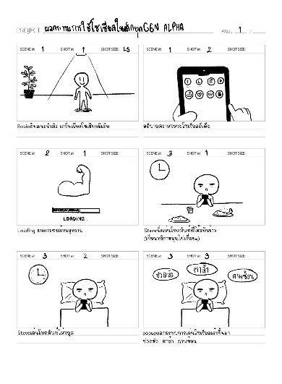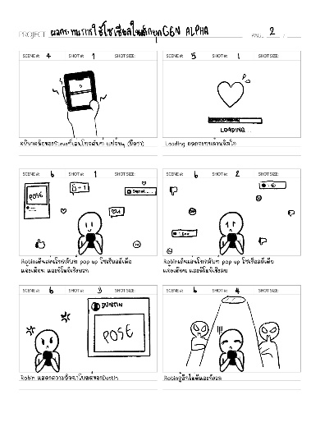 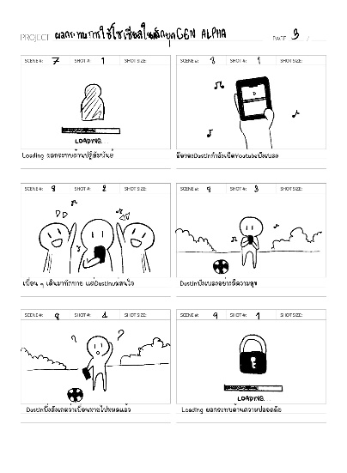

**ภาพที่ 60** สตอรี่บอร์ด

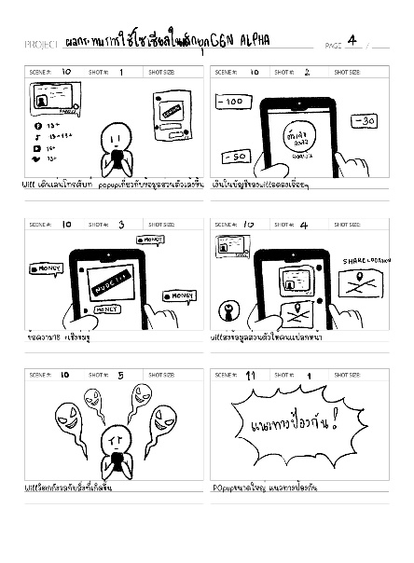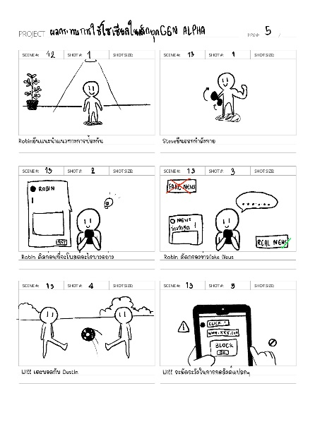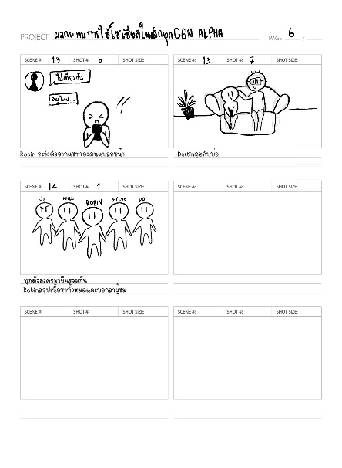

**ภาพที่ 60** สตอรี่บอร์ด (ต่อ)

**2.2 ขั้นตอนการผลิต (Production)**

เริ่มต้น

วาดองค์ประกอบหลัก

ทำกราฟิกเคลื่อนไหว

ตัดต่อใส่เสียงบรรยายและเอฟเฟค

ตรวจสอบโดยที่ปรึกษา

สิ้นสุด

แก้ไข

ไม่ผ่านผ่าน

ผ่าน

**ภาพที่ 61** Flow Chart แสดงขั้นตอนการผลิต

จากรูปที่ 61 เป็นการอธิบายขั้นตอนในการพัฒนาโมชันกราฟิก เรื่อง ผลกระทบการใช้โซเชียลมีเดียของเด็กยุค Gen Alpha ในขั้นตอนการผลิต (Production) ดังนี้

2.2.1 วาดองค์ประกอบหลัก แล้วออกแบบใน โปรแกรม Adobe Illustrator โดยออกแบบเป็นสไตล์ Flat Design มีการวางเลย์เอาท์พื้นที่ว่างสำหรับการจัดแสดงรูปที่ถูกใช้ในการจัดองค์ประกอบภาพแล้ว ขึ้นมาแสดงร่วมด้วย



**ภาพที่ 62** ออกแบบตัวละคร สตีฟ



**ภาพที่ 63** ออกแบบตัวละคร โรบิ้น



**ภาพที่ 64** ออกแบบตัวละคร ดัสติน



**ภาพที่ 65** ออกแบบตัวละคร วิล

2.2.2 ทำกราฟิกเคลื่อนไหว ด้วยโปรแกรม Adobe After Effect CC โดยใช้มุมที่

หลากหลายในการนำเสนอการจัดองค์ประกอบ แต่ในเนื้อหาจะเน้นไปที่การใช้มุมระดับสายตา

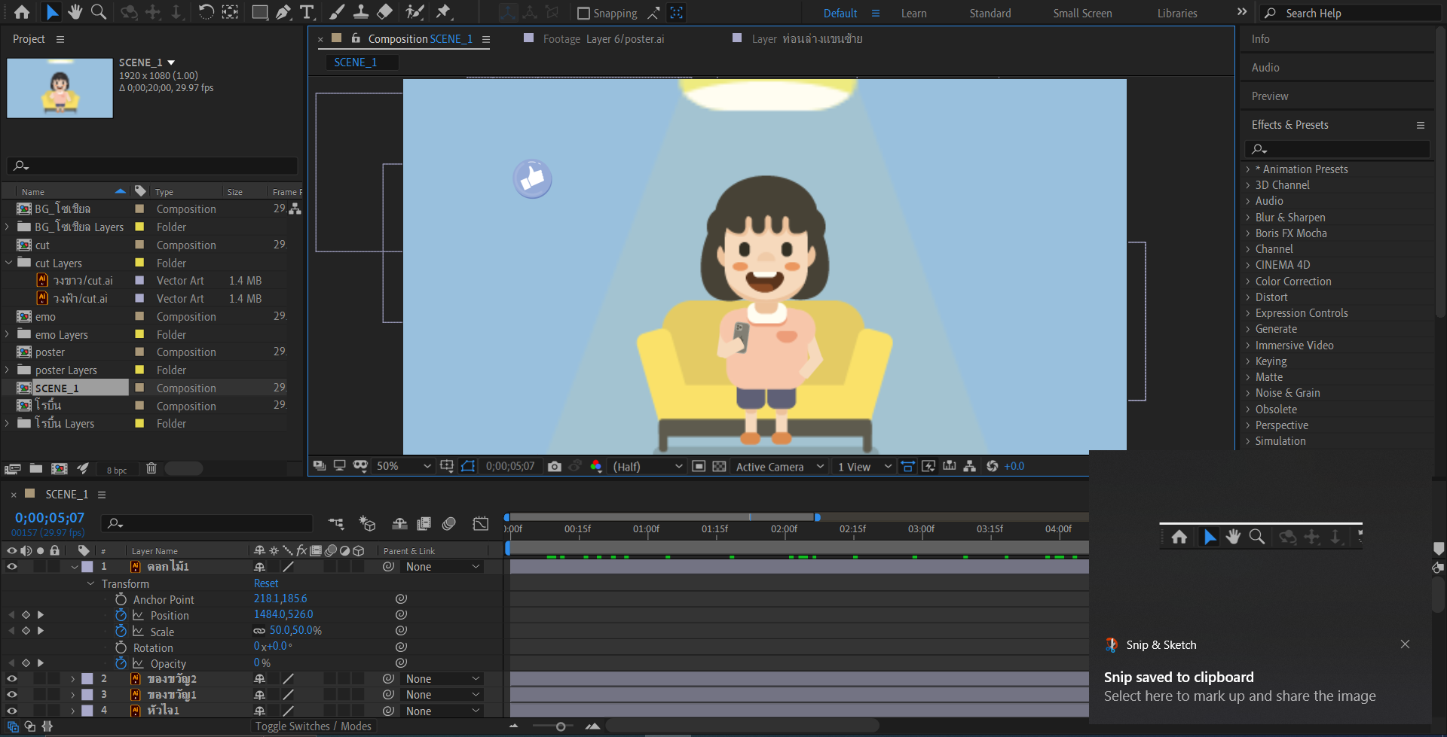

**ภาพที่ 66** ทำกราฟิกเคลื่อนไหว

2.2.3 ตัดต่อใส่เสียงบรรยายและเอฟเฟค บันทึกเสียงบรรยาย ด้วยโปรแกรม Adobe Audition และตัดต่อเสียงเอฟเฟคด้วยโปรแกรม Adobe Audition

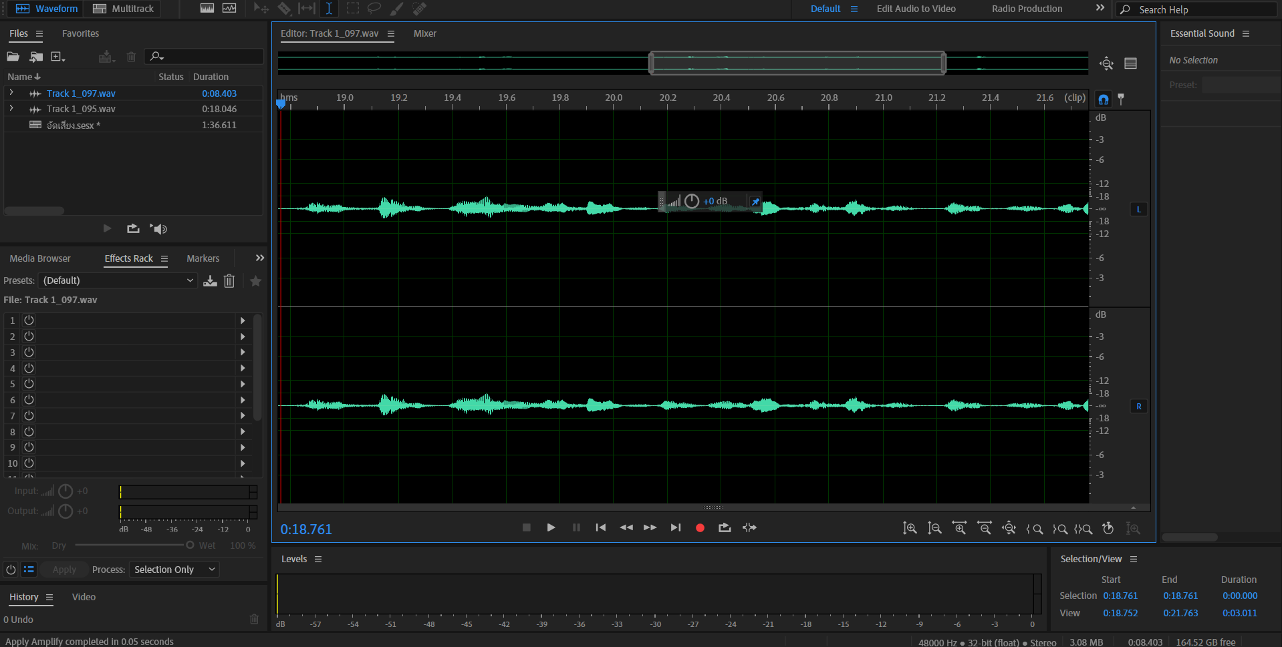

**ภาพที่ 67** ขั้นตอนการอัดเสียงบรรยายและเอฟเฟค

2.2.4 ตรวจสอบโดยที่ปรึกษา ผู้วิจัยนำไปปรึกษาที่ปรึกษาปริญญานิพนธ์ถ้าไม่ผ่านให้ทำการแก้ไข และเมื่อผ่านให้ไปยังขั้นตอนถัดไป

**2.3 ขั้นตอนหลังการผลิต (Post-Production)**

เก็บรายละเอียดและตรวจความถูกต้อง

เริ่มต้น

ตัดต่อ รวบรวมคลิป

ใส่ซับไตเติ้ล

เลือกรูปแบบการบันทึก

ตรวจสอบโดยที่ปรึกษา

สิ้นสุด

แก้ไข

ไม่ผ่านผ่าน

ผ่าน

**ภาพที่ 68** Flow Chart แสดงขั้นตอนหลังการผลิต

จากรูปที่ 68 เป็นการอธิบายขั้นตอนในการพัฒนาโมชันกราฟิก เรื่อง ผลกระทบการใช้โซเชียลมีเดียของเด็กยุค Gen Alpha ในขั้นตอนหลังการผลิต (Post-Production) ดังนี้

2.3.1 รวมรวมไฟล์งานทั้งหมดที่ได้ทําในขั้นตอนการผลิต (Production) และนำมาตัดต่อด้วยโปรแกรม Adobe Premiere Pro

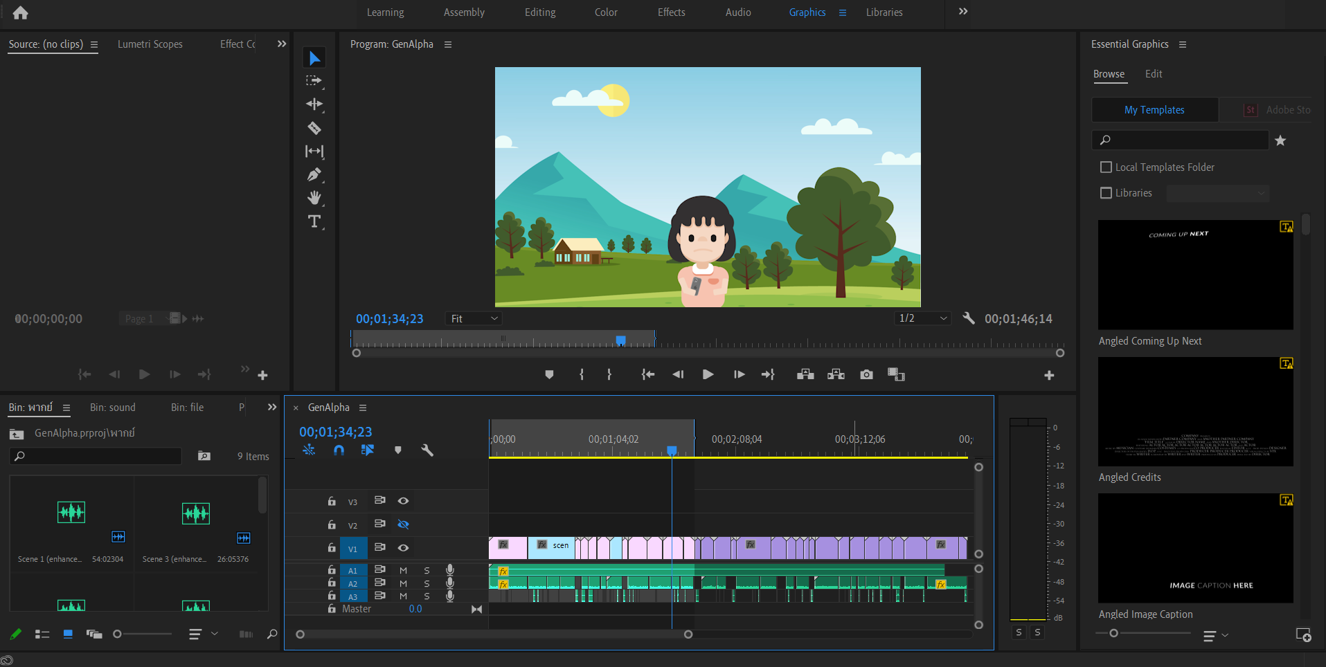

**ภาพที่ 69** ตัดต่อใส่เสียงบรรยายและเอฟเฟค

2.3.2 ใส่ซับไตเติ้ล นำไฟล์ที่ตัดต่อเสร็จมาใส่ซับไตเติ้ล

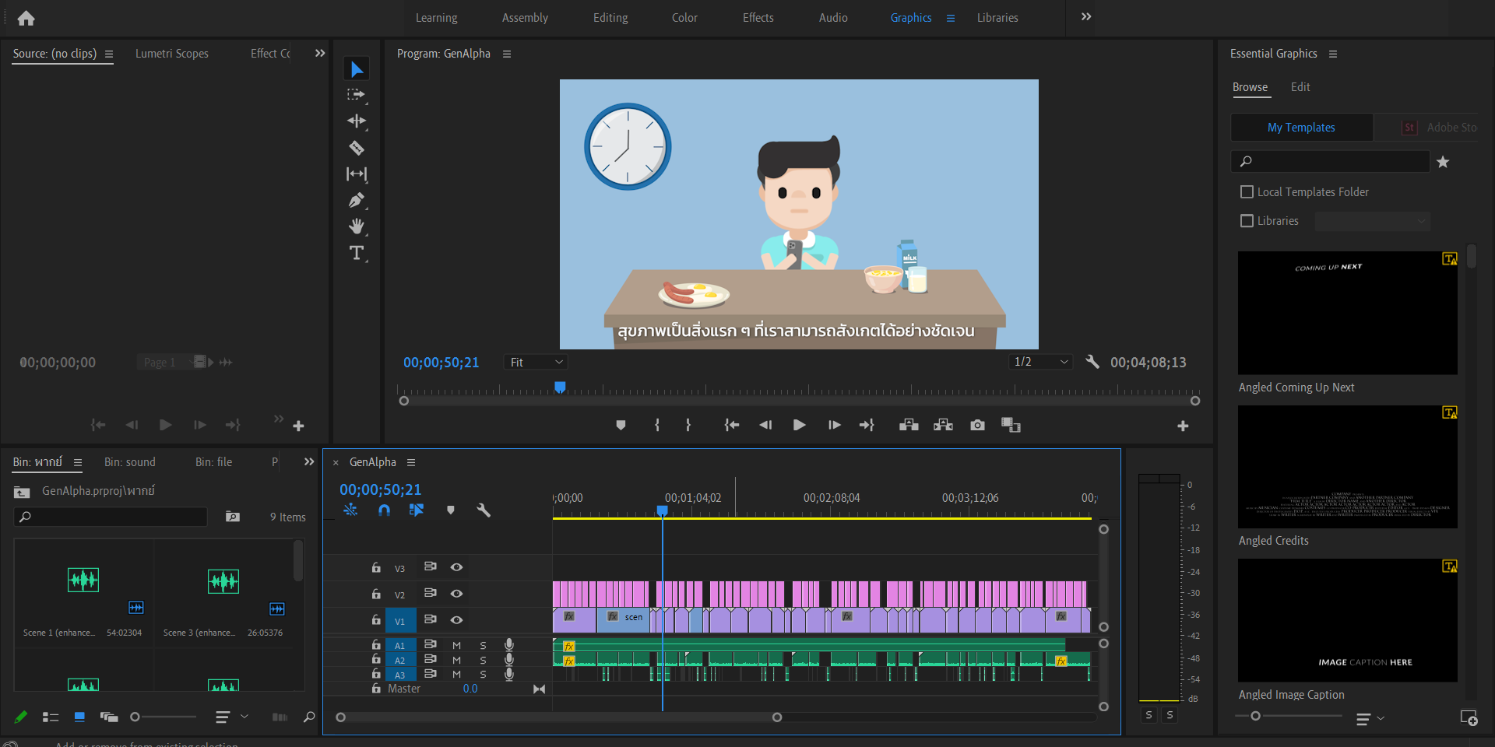

**ภาพที่ 70**  ตัดต่อใส่ซับไตเติ้ล

2.3.3 เลือกรูปแบบการบันทึก เลือกรูปแบบการบันทึกของงานให้เหมาะสม

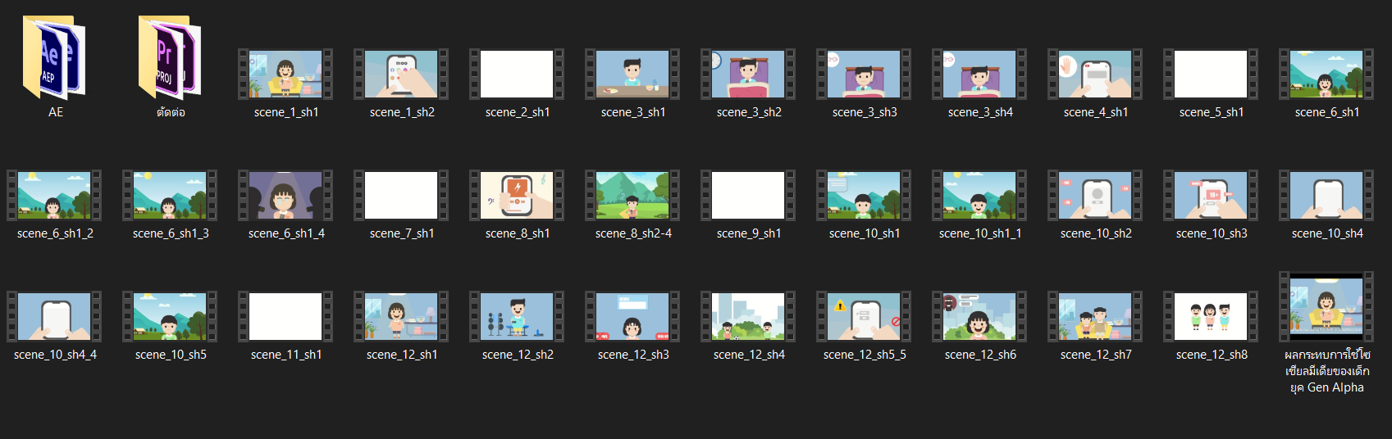

**ภาพที่ 71**  ไฟล์วิดีโอที่ Export

2.3.4 เก็บรายละเอียด ตรวจเช็ครายละเอียดของงานทั้งหมด

2.3.5 ให้อาจารย์ที่ปรึกษาตรวจสอบงานโมชันกราฟิกอีกครั้ง หากมีจุดที่ผิดพลาด จะต้องกลับไปเก็บรายละเอียดงานใหม่ หากไม่มีข้อผิดพลาดก็เสร็จสิ้นการทำโมชันกราฟิก

**3. ขั้นทดลองและสรุปผลการพัฒนา****โมชันกราฟิก เรื่อง ผลกระทบการใช้โซเชียลมีเดียของเด็กยุค Gen Alpha**

ให้อาจารย์ที่ปรึกษา

ตรวจสอบ

คำนวณหาค่า IOC

ผ่าน

ไม่ผ่าน

ปรับปรุง

สร้างแบบประเมินคุณภาพสำหรับกลุ่มตัวอย่างหลังชมโมชันกราฟิก เรื่อง ผลกระทบการใช้โซเชียลมีเดียของเด็กยุค Gen Alpha

เริ่มต้น

สิ้นสุด

สร้างแบบประเมินการรับรู้สำหรับกลุ่มตัวอย่างหลังชมโมชันกราฟิก เรื่อง ผลกระทบการใช้โซเชียลมีเดียของเด็กยุค Gen Alpha

สร้างแบบสำรวจความพึงพอใจสำหรับกลุ่มตัวอย่างหลังชมโมชันกราฟิก เรื่อง ผลกระทบการใช้โซเชียลมีเดียของเด็กยุค Gen Alpha

ให้อาจารย์ที่ปรึกษาและผู้เชี่ยวชาญด้านแบบสอบถามตรวจสอบ

ปรับปรุง

ไม่ผ่าน

ผ่าน

**ภาพที่ 72** Flow Chart แสดงขั้นตอนการออกแบบและพัฒนาแบบประเมิน

จากภาพที่ 70 เป็นการอธิบาย Flow Chart การพัฒนาโมชันกราฟิก เรื่อง ผลกระทบการใช้โซเชียลมีเดียของเด็กยุค Gen Alpha ในขั้นออกแบบและพัฒนาแบบประเมิน ประกอบไปด้วยขั้นตอนดังนี้

3.1 สร้างแบบประเมินคุณภาพโมชันกราฟิก เรื่อง ผลกระทบการใช้โซเชียลมีเดียของเด็กยุค Gen Alpha สำหรับผู้เชี่ยวชาญ โดยใช้วิธีประเมินในรูปแบบประเมินค่า 5 ระดับ (Rating Scale) โดยมีการกำหนดความหมายในแต่ละระดับดังนี้

5 หมายถึง มีระดับคุณภาพดีมาก

4 หมายถึง มีระดับคุณภาพดี

3 หมายถึง มีระดับคุณภาพปานกลาง

2 หมายถึง มีระดับคุณภาพพอใช้

1 หมายถึง มีระดับคุณภาพควรปรับปรุง

3.2 สร้างแบบประเมินการรับรู้ของกลุ่มตัวอย่างหลังชมโมชันกราฟิก เรื่อง ผลกระทบการใช้โซเชียลมีเดียของเด็กยุค Gen Alpha ซึ่งใช้แบบประเมินรูปแบบปรนัย เลือกคำตอบเพียงข้อเดียว โดยแบ่งด้านสำหรับการรับรู้ออกเป็น 5 ด้าน โดยนําคะแนนมาหาค่าร้อยละของการรับรู้ มีความหมายดังนี้

คะแนนร้อยละ 80-100 หมายถึง มีการรับรู้อยู่ในระดับมากที่สุด

คะแนนร้อยละ 70-79 หมายถึง มีการรับรู้อยู่ในระดับมาก

คะแนนร้อยละ 60-69 หมายถึง มีการรับรู้อยู่ในระดับปานกลาง

คะแนนร้อยละ 50-59 หมายถึง มีการรับรู้อยู่ในระดับน้อย

คะแนนร้อยละ 0-49 หมายถึง มีการรับรู้อยู่ในระดับน้อยที่สุด

3.3 สร้างแบบสํารวจความความพึงพอใจของกลุ่มตัวอย่างหลังชมโมชันกราฟิก เรื่อง ผลกระทบการใช้โซเชียลมีเดียของเด็กยุค Gen Alpha ซึ่งใช้แบบประเมินรูปแบบการประเมินค่า 5 ระดับ (Rating Scale) แบ่งการสำรวจความพึงพอใจออกเป็น 4 ด้าน 1) ด้านเนื้อหาผลกระทบการใช้โซเชียลมีเดียของเด็กยุค Gen Alpha 2) ด้านการออกแบบ 3) ด้านเทคนิคการทำโมชันกราฟิก โดยมีการกำหนดความหมายในแต่ละระดับดังนี้

5 หมายถึง มีความพึงพอใจมากที่สุด

4 หมายถึง มีความพึงพอใจมาก

3 หมายถึง มีความพึงพอใจปานกลาง

2 หมายถึง มีความพึงพอใจน้อย

1 หมายถึง มีความพึงพอใจน้อยที่สุด

3.4 ปรึกษาอาจารย์ที่ปรึกษาปริญญานิพนธ์และผู้เชี่ยวชาญด้านแบบประเมิน เพื่อตรวจสอบและแก้ไขแบบประเมินให้ถูกต้อง และจัดพิมพ์แบบประเมินเพื่อหาค่า IOC (Index of Item Qbjective) จากนั้นนําแบบการวัดระดับการรับรู้ให้ผู้เชี่ยวชาญด้านแบบสอบถาม ได้ประเมินความสอดคล้อง ซึ่งมีเกณฑ์การประเมิน ดังนี้

+1 หมายความว่า แน่ใจว่าข้อคําถามมีความสอดคล้องกับด้านการประเมิน

0 หมายความว่า ไม่แน่ใจว่าข้อคําถามมีความสอดคล้องกับด้านการประเมิน

1 หมายความว่า มั่นใจว่าข้อคําถามไม่มีความสอดคล้องกับด้านการประเมิน

3.5 คำนวณหาค่า IOC โดยคัดเลือกข้อคําถามที่มีค่า IOC ตั้งแต่ 0.5 ขึ้น ไป ถือว่าใช้ได้ หากน้อยกว่า 0.5 ถือว่าใช้ไม่ได้

3.6 ปรึกษาอาจารย์ที่ปรึกษาปริญญานิพนธ์เพื่อตรวจสอบข้อคําถาม หากคํานวณผิดพลาด จะต้องกลับไปคํานวณหาค่า IOC อีกครั้ง หากถูกต้อง ถือว่าเสร็จสิ้นขั้นตอนในการสร้างแบบประเมินคุณภาพ แบบประเมินการรับรู้และแบบประเมินความพึงพอใจ

**4. ขั้นเก็บรวบรวมข้อมูล สรุปข้อมูล และอภิปรายผล**

ให้อาจารย์ที่ปรึกษาตรวจสอบ

แก้ไข

ไม่ผ่าน

ผ่าน

เริ่มต้น

นำสื่อไปประเมินคุณภาพกับผู้เชี่ยวชาญ

นำสื่อไปทดลองกับกลุ่มทดลอง

ให้อาจารย์ที่ปรึกษาตรวจสอบ

แก้ไข

ไม่ผ่าน

ผ่าน

A

**ภาพที่ 73** Flow Chart แสดงขั้นตอนเก็บรวบรวมข้อมูล สรุปข้อมูล และอภิปรายผล

นำสื่อไปทดลองกับกลุ่มตัวอย่าง

สรุปผลและอภิปรายผล

สิ้นสุด

A

**ภาพที่ 73** Flow Chart แสดงขั้นตอนเก็บรวบรวมข้อมูล สรุปข้อมูล และอภิปรายผล (ต่อ)

จากภาพที่ 73 เป็นการอธิบาย Flow Chart การพัฒนาโมชันกราฟิก เรื่อง ผลกระทบการใช้โซเชียลมีเดียของเด็กยุค Gen Alpha ในขั้นเก็บรวบรวมข้อมูล สรุปข้อมูลและอภิปรายผล ประกอบไปด้วยขั้นตอนดังนี้

4.1 นำสื่อไปประเมินคุณภาพกับผู้เชี่ยวชาญ ทั้ง 3 ด้าน ว่าสื่อมีคุณภาพมากน้อยเพียงใด ได้แก่

4.1.1 ประเมินคุณภาพสื่อด้านเนื้อหา

4.1.2 ประเมินคุณภาพสื่อด้านการออกแบบ

4.1.3 ประเมินคุณภาพสื่อด้านเทคนิค

4.2 ให้อาจารย์ที่ปรึกษาตรวจสอบผลการประเมินคุณภาพ เพื่อนำไปวิเคราะห์ในบทที่ 4 หากไม่ถูกต้องจะต้องนําสื่อไปไปประเมินคุณภาพกับผู้เชี่ยวชาญการใหม่อีกครั้ง แต่หากถูกต้อง ก็จะดำเนินการในขั้นต่อไป

4.3 นําสื่อไปทดลองกับกลุ่มทดลอง

4.3.1 ขั้นทดลองหนึ่งต่อหนึ่ง (One to One Tryout) นำโมชันกราฟิก เรื่อง ผลกระทบการใช้โซเชียลมีเดียของเด็กยุค Gen Alpha ไปใช้กับนักเรียนชั้นประถมศึกษาปีที่ 4 ปีการศึกษา 2566 โรงเรียนอุบลรัตน์อำเภอเมือง จังหวัดนครราชสีมา จำนวน 3 คน โดยให้คุณครูประจำชั้นประถมศึกษาปีที่ 4 ช่วยคัดเลือกนักเรียนที่มีความรู้ในระดับ เก่ง กลาง อ่อน อย่างละ 1 คน หลังจากรับชมโมชันกราฟิกเสร็จจะใช้วิธีการสัมภาษณ์เพื่อเก็บข้อมูล

4.3.2 ขั้นทดลองกลุ่ม (Small Group Tryout) นำโมชันกราฟิก เรื่อง ผลกระทบการใช้โซเชียลมีเดียของเด็กยุค Gen Alpha ไปใช้กับนักเรียนชั้นประถมศึกษาปีที่ 4 ปีการศึกษา 2566 โรงเรียนอุบลรัตน์อำเภอเมือง จังหวัดนครราชสีมา จำนวน 9 คน โดยให้คุณครูประจำชั้นประถมศึกษาปีที่ 4 ช่วยคัดเลือกนักเรียนที่มีความรู้ในระดับ เก่ง กลาง อ่อน กลุ่มละ 3 คน หลังจากรับชมโมชันกราฟิกเสร็จจะใช้วิธีการสัมภาษณ์เพื่อเก็บข้อมูล

4.4 ให้อาจารย์ที่ปรึกษาตรวจสอบผลจากการนำไปทดลองกับทดลอง หากไม่ผ่านจะต้องนําสื่อไปทดลองกับกลุ่มทดลองอีกครั้ง แต่หากถูกต้องก็จะดำเนินการในขั้นต่อไป

4.5 นําสื่อไปใช้กับกลุ่มตัวอย่าง โดยผู้วิจัยได้ให้ตัวอย่างดูสื่อในช่องทางออนไลน์ผ่าน YouTube และให้ทำแบบประเมินการรับรู้และความพึงพอใจ โดยผลการวิจัยผู้วิจัยจะนำเสนอต่อไปในบทที่ 4

4.6 สรุปผลและอภิปรายผล ผู้วิจัยจะนําเสนอในบทที่5

**การวิเคราะห์ข้อมูล**

1. การวิเคราะห์ผลการประเมินคุณภาพโมชันกราฟิก เรื่อง ผลกระทบการใช้โซเชียลมีเดียของเด็กยุค Gen Alpha โดยผู้เชี่ยวชาญ

1.1 นำแบบประเมินคุณภาพโมชันกราฟิก เรื่อง ผลกระทบการใช้โซเชียลมีเดียของเด็กยุค Gen Alpha โดยให้ผู้เชี่ยวชาญมาให้คะแนน จากคะแนน 5 ระดับ ดังนี้

5 หมายถึง มีระดับคุณภาพดีมาก

4 หมายถึง มีระดับคุณภาพดี

3 หมายถึง มีระดับคุณภาพปานกลาง

2 หมายถึง มีระดับคุณภาพพอใช้

1 หมายถึง มีระดับคุณภาพควรปรับปรุง

1.2 ทำการหาค่าเฉลี่ย ($\overline{X}$) และค่าส่วนเบี่ยงเบนมาตรฐาน (S.D.) นำค่าเฉลี่ยเปรียบเทียบกับเกณฑ์การประเมิน ดังนี้ (บุญชม ศรีสะอาด, 2543)

คะแนนเฉลี่ย 4.51 - 5.00 หมายถึง มีระดับคุณภาพดีมาก

คะแนนเฉลี่ย 3.51 - 4.50 หมายถึง มีระดับคุณภาพดี

คะแนนเฉลี่ย 2.51 - 3.50 หมายถึง มีระดับคุณภาพปานกลาง

คะแนนเฉลี่ย 1.51 - 2.50 หมายถึง มีระดับคุณภาพพอใช้

คะแนนเฉลี่ย 1.00 - 1.50 หมายถึง มีระดับคุณภาพควรปรับปรุง

2. การวิเคราะห์หาค่าผลการรับรู้ของกลุ่มตัวอย่างหลังชมโมชันกราฟิก เรื่อง ผลกระทบการใช้โซเชียลมีเดียของเด็กยุค Gen Alpha โดยกำหนดเกณฑ์ค่าร้อยละเป็นช่วงคะแนนและ ความหมาย ดังนี้ (บุญชม ศรีสะอาด, 2543)

คะแนนร้อยละ 80-100 หมายถึง มีการรับรู้อยู่ในระดับมากที่สุด

คะแนนร้อยละ 70-79 หมายถึง มีการรับรู้อยู่ในระดับมาก

คะแนนร้อยละ 60-69 หมายถึง มีการรับรู้อยู่ในระดับปานกลาง

คะแนนร้อยละ 50-59 หมายถึง มีการรับรู้อยู่ในระดับน้อย

คะแนนร้อยละ 0-49 หมายถึง มีการรับรู้อยู่ในระดับน้อยที่สุด

3. การวิเคราะห์หาค่าความพึงพอใจของกลุ่มตัวอย่างหลังชมโมชันกราฟิก เรื่อง ผลกระทบการใช้โซเชียลมีเดียของเด็กยุค Gen Alpha

3.1 นําแบบวัดสํารวจความพึงพอใจของกลุ่มตัวอย่างหลังชมโมชันกราฟิก เรื่อง ผลกระทบการใช้โซเชียลมีเดียของเด็กยุค Gen Alpha มาหาค่าเฉลี่ย ($\overline{X}$) และค่าส่วนเบี่ยง เบนมาตรฐาน (S.D.) โดยมีเกณฑ์ให้ประเมิน ดังนี้

5 หมายถึง มีความพึงพอใจมากที่สุด

4 หมายถึง มีความพึงพอใจมาก

3 หมายถึง มีความพึงพอใจปานกลาง

2 หมายถึง มีความพึงพอใจน้อย

1 หมายถึง มีความพึงพอใจน้อยที่สุด

3.2 หาค่าเฉลี่ย ($\overline{X}$) และค่าส่วนเบี่ยงเบนมาตรฐาน (S.D.) และนําค่าเฉลี่ยมาเปรียบเทียบกับเกณฑ์ประเมิน ดังนี้

คะแนนเฉลี่ย 4.51 - 5.00 หมายถึง มีความพึงพอใจมากที่สุด

คะแนนเฉลี่ย 3.51 - 4.50 หมายถึง มีความพึงพอใจมาก

คะแนนเฉลี่ย 2.51 - 3.50 หมายถึง มีความพึงพอใจปานกลาง

คะแนนเฉลี่ย 1.51 - 2.50 หมายถึง มีความพึงพอใจน้อย

คะแนนเฉลี่ย 1.00 - 1.50 หมายถึง มีความพึงพอใจน้อยที่สุด

**สถิติที่ใช้ในการวิเคราะห์ข้อมูล**

ผู้วิจัยได้นําข้อมูลที่ได้จากการกรอกแบบสอบถามทั้งหมดมาวิเคราะห์เพื่อหาข้อมูลโดยการทำการวิเคราะห์ตามขั้นตอนของเครื่องมือในการวิเคราะห์ข้อมูล ผู้ศึกษาค้นคว้าใช้สถิติในการวิเคราะห์ข้อมูล ดังนี้ (กัลยา วานิชย์บัญชา, 2554)

**1.** **ค่าเฉลี่ยเลขคณิต (Arithmetic Mean)**

$$\overline{X}=\frac{\sum{X}}{n}$$

โดยท $\overline{X}$ ี่ แทน ค่าเฉลี่ยเลขคณิต

$\sum{X}$ แทน ผลรวมของคะแนนทั้งหมดในกลุ่ม

$n$ แทน จำนวนคะแนนในกลุ่ม

**2. ร้อยละ (Percentage)**

$$P=\frac{f}{n}×100$$

โดยท $P$ ี่ แทน ร้อยละ

$f$ แทน คะแนนที่ต้องการแปลงเป็นร้อยละ

$n$ แทน จำนวนของกลุ่มตัวอย่าง

**3. ส่วนเบี่ยงเบนมาตรฐาน (Standard Deviation) หรือ S.D.**

$$S.D.=\sqrt{\frac{n\sum{x^{2}}-(\sum{x^{2}})}{n(n-1)}}$$

โดยท $S.D.$ ี่ แทน ส่วนเบี่ยงเบนมาตรฐาน

$n$ แทน จำนวนข้อมูล

$\sum{x}$ แทน ผลรวมของข้อมูลแต่ละจำนวน

**4. คํานวณหาค่าเฉลี่ยดัชนีความสอดคล้องของผู้เชี่ยวชาญ (Index of Item Objective Congruence : IOC)**

$$10C=\frac{\sum{R}}{N}$$

โดยท $10C$ ี่ แทน ส่วนเบี่ยงเบนมาตรฐาน

$\sum{R}$ แทน จำนวนข้อมูล

$N$ แทน จำนวนผู้เชี่ยวชาญทั้งหมด

โดยเกณฑ์การประเมินความสอดคล้องกับวัตถุประสงค์ ค่า IOC จะต้องมากกว่า 0.5 ขึ้นไป

**บทที่ 4**

**ผลการวิจัย**

การวิเคราะห์และการนำเสนอผลการดำเนินงานวิจัยการพัฒนาโมชันกราฟิก เรื่อง ผลกระทบการใช้โซเชียลมีเดียของเด็กยุค Gen alpha ตามขั้นตอนและการดำเนินงานวิจัย ตามวิธีที่ได้ระบุไว้ในบทที่ 3 แล้วนั้น ผู้วิจัยจึงมีการรายงานผลวิจัย โดยนำเสนอเป็น 3 ขั้นตอน ดังนี้

ตอนที่ 1 การประเมินคุณภาพ คือ การประเมินคุณภาพ โมชันกราฟิก เรื่อง ผลกระทบการใช้โซเชียลมีเดียของเด็กยุค Gen alpha โดยใช้ค่าเฉลี่ย (Arithmetic Mean) และส่วนเบี่ยงเบนมาตรฐาน (Standard Deviation) ซึ่งแบ่งออกเป็น 3 ด้าน ดังนี้

1. ด้านเนื้อหา เป็นการประเมินว่าเนื้อหาของโมชันกราฟิก เรื่อง ผลกระทบการใช้โซเชียลมีเดียของเด็กยุค Gen alpha มีความสมบูรณ์และถูกต้องมากน้อยเพียงใด

2. ด้านการออกแบบ เป็นการประเมินว่าการออกแบบของโมชันกราฟิก เรื่อง ผลกระทบการใช้โซเชียลมีเดียของเด็กยุค Gen alpha มีความโดดเด่น สวยงาม และน่าสนใจเพียงใด

3. ด้านเทคนิค เป็นการประเมินว่าเทคนิคของโมชันกราฟิก เรื่อง ผลกระทบการใช้โซเชียลมีเดียของเด็กยุค Gen alpha มีเทคนิคเพื่อดึงดูดผู้ชมได้มากเพียงใด

ตอนที่ 2 การประเมินผลการรับรู้ คือการประเมินการรับรู้ของกลุ่มตัวอย่างหลังรับชมโมชันกราฟิก เรื่อง ผลกระทบการใช้โซเชียลมีเดียของเด็กยุค Gen alpha โดยใช้ค่าร้อยละ

ตอนที่ 3 การสำรวจความพึงพอใจ คือการประเมินการรับรู้ของกลุ่มตัวอย่างหลังรับชมโมชันกราฟิก เรื่อง ผลกระทบการใช้โซเชียลมีเดียของเด็กยุค Gen alpha โดยใช้ค่าเฉลี่ย (Arithmetic Mean) และส่วนเบี่ยงเบนมาตรฐาน (Standard Deviation) ซึ่งแบ่งออกเป็น 3 ด้าน

**ตอนที่ 1 การประเมินคุณภาพ**

**1. การประเมินคุณภาพโมชันกราฟิก เรื่อง ผลกระทบการใช้โซเชียลมีเดียของเด็กยุค Gen alpha ด้านเนื้อหา**

เป็นการประเมินว่าโมชันกราฟิก เรื่อง ผลกระทบการใช้โซเชียลมีเดียของเด็กยุค Gen alpha ที่พัฒนาขึ้นมานั้น มีความถูกต้องและเหมาะสมของเนื้อหามากน้อยเพียงใด

**ตารางที่ 1**  ผลการประเมินคุณภาพโมชันกราฟิก เรื่อง ผลกระทบการใช้โซเชียลมีเดียของเด็กยุค

Gen alpha โดยผู้เชี่ยวชาญด้านเนื้อหา

(n=3)

|  |  |  |  |  |
| --- | --- | --- | --- | --- |
| **รายการประเมิน** | | **ระดับคุณภาพ** | | |
| $$\overline{x}$$ | **S.D.** | **แปลผล** |
| **1. ด้านเนื้อหา** | | | | |
| 1.1 | เนื้อหามีความสอดคล้องกับวัตถุประสงค์ | 4.67 | 0.47 | ดีมาก |
| 1.2 | เนื้อหามีความเหมาะสมกับกลุ่มตัวอย่าง | 4.67 | 0.47 | ดีมาก |
| 1.3 | เนื้อหาที่ใช้ถูกต้องครบถ้วน | 4.67 | 0.00 | ดีมาก |
| 1.4 | ความเหมาะสมในการลำดับเนื้อหา | 5.00 | 0.47 | ดีมาก |
| 1.5 | เนื้อหาใช้ภาษาถูกต้อง สื่อความหมายได้ชัดเจน | 4.67 | 0.00 | ดีมาก |
| 1.6 | ภาษาที่ใช้ในการสื่อสารเข้าใจง่าย | 5.00 | 0.47 | ดีมาก |
| 1.7 | เนื้อหามีความกระชับเข้าใจง่าย | 4.67 | 0.47 | ดีมาก |
| 1.8 | เนื้อหามีประโยชน์ต่อกลุ่มตัวอย่างและนำไปใช้ได้จริง | 5.00 | 0.00 | ดีมาก |
| **เฉลี่ยรวมด้านเนื้อหา** | | **4.79** | **0.29** | **ดีมาก** |

จากตารางที่ 1 จากการประเมินคุณภาพโมชันกราฟิก เรื่อง ผลกระทบการใช้โซเชียลมีเดียของเด็กยุค Gen alpha ด้านเนื้อหา พบว่า ผลการประเมินคุณภาพโดยผู้เชี่ยวชาญด้านเนื้อหา โดยรวมมีคุณภาพอยู่ในระดับคุณภาพดี มีค่าเฉลี่ย 4.79 โดยรายการที่มีค่าเฉลี่ยสูงสุด ได้แก่ ความเหมาะสมในการลำดับเนื้อหา ภาษาที่ใช้ในการสื่อสารเข้าใจง่าย และเนื้อหามีประโยชน์ต่อกลุ่มตัวอย่างและนำไปใช้ได้จริง โดยมีค่าเฉลี่ย 5.00 มีระดับคุณภาพอยู่ในระดับดีมาก รองลงมาคือ เนื้อหามีความสอดคล้องกับวัตถุประสงค์ เนื้อหามีความเหมาะสมกับกลุ่มตัวอย่าง เนื้อหาที่ใช้ถูกต้องครบถ้วน เนื้อหาใช้ภาษาถูกต้อง สื่อความหมายได้ชัดเจน และเนื้อหามีความกระชับเข้าใจง่าย โดยมีค่าเฉลี่ย 4.67 มีระดับคุณภาพอยู่ในระดับดีมาก

**2.** **การประเมินคุณภาพโมชันกราฟิก เรื่อง ผลกระทบการใช้โซเชียลมีเดียของเด็กยุค Gen alpha ด้านการออกแบบ**

เป็นการประเมินผลการวิเคราะห์คุณภาพสื่อว่าโมชันกราฟิก เรื่อง ผลกระทบการใช้โซเชียลมีเดียของเด็กยุค Gen alpha ที่พัฒนาขึ้นมานั้น มีความสวยงาม โดดเด่น และน่าสนใจมากน้อยเพียงใด

**ตารางที่ 2**  ผลการประเมินคุณภาพโมชันกราฟิก เรื่อง ผลกระทบการใช้โซเชียลมีเดียของเด็กยุค

Gen alpha โดยผู้เชี่ยวชาญด้านการออกแบบ

(n=3)

|  |  |  |  |  |
| --- | --- | --- | --- | --- |
| **รายการประเมิน** | | **ระดับคุณภาพ** | | |
| $$\overline{x}$$ | **S.D.** | **แปลผล** |
| **2. ด้านการออกแบบ** | | | | |
| 2.1 | การออกแบบการเล่าเรื่องมีความสอดคล้องกับวัตถุประสงค์ | 4.67 | 0.47 | ดีมาก |
| 2.2 | การออกแบบการเคลื่อนไหวสอดคล้องกับเนื้อเรื่อง | 3.67 | 0.94 | ดี |
| 2.3 | การออกแบบตัวละครมีความเหมาะสมกับเนื้อหา | 3.67 | 0.47 | ดี |
| 2.4 | การออกแบบกราฟิกสอดคล้องกับเนื้อหา | 4.00 | 0.82 | ดี |
| 2.5 | การจัดองค์ประกอบศิลป์โดยรวมมีความเหมาะสม | 4.00 | 0.82 | ดี |
| 2.6 | เลือกใช้ตัวอักษรอ่านง่าย | 3.67 | 0.47 | ดี |
| 2.7 | การใช้สีมีความน่าสนใจและดึงดูด | 4.00 | 0.82 | ดี |
| **เฉลี่ยรวมด้านการออกแบบ** | | **3.95** | **0.69** | **ดี** |

จากตารางที่ 2 จากการประเมินคุณภาพโมชันกราฟิก เรื่อง ผลกระทบการใช้โซเชียลมีเดียของเด็กยุค Gen alpha ด้านการออกแบบ พบว่า ผลการประเมินคุณภาพโดยผู้เชี่ยวชาญด้านการออกแบบ โดยรวมมีคุณภาพอยู่ในระดับคุณภาพดี มีค่าเฉลี่ย 3.95 โดยรายการที่มีค่าเฉลี่ยสูงสุด ได้แก่ การออกแบบการเล่าเรื่องมีความสอดคล้องกับวัตถุประสงค์ โดยมีค่าเฉลี่ย 4.67 มีระดับคุณภาพอยู่ในระดับดีมาก รองลงมาคือ การออกแบบกราฟิกสอดคล้องกับเนื้อหา การจัดองค์ประกอบศิลป์โดยรวมมีความเหมาะสม และการใช้สีมีความน่าสนใจและดึงดูด โดยมีค่าเฉลี่ย 4 มีระดับคุณภาพอยู่ในระดับดี รองลงมาคือ การออกแบบการเคลื่อนไหวสอดคล้องกับเนื้อเรื่อง

การออกแบบตัวละครมีความเหมาะสมกับเนื้อหา และเลือกใช้ตัวอักษรอ่านง่าย โดยมีค่าเฉลี่ย 3.67 มีระดับคุณภาพอยู่ในระดับดี

**3.** **การประเมินคุณภาพโมชันกราฟิก เรื่อง ผลกระทบการใช้โซเชียลมีเดียของเด็กยุค Gen alpha ด้านเทคนิค**

เป็นการประเมินผลการวิเคราะห์คุณภาพสื่อว่าโมชันกราฟิก เรื่อง ผลกระทบการใช้โซเชียลมีเดียของเด็กยุค Gen alpha ที่พัฒนาขึ้นมานั้น มีเทคนิคเพื่อดึงดูดผู้ชมมากเพียงใด

**ตารางที่ 3** ผลการประเมินคุณภาพโมชันกราฟิก เรื่อง ผลกระทบการใช้โซเชียลมีเดียของเด็กยุค

Gen alpha โดยผู้เชี่ยวชาญด้านเทคนิค

(n=3)

|  |  |  |  |  |
| --- | --- | --- | --- | --- |
| **รายการประเมิน** | | **ระดับคุณภาพ** | | |
| $$\overline{x}$$ | **S.D.** | **แปลผล** |
| **3. ด้านเทคนิค** | | | | |
| 3.1 | เทคนิคการเล่าเรื่องมีความน่าสนใจ | 4.33 | 0.47 | ดี |
| 3.2 | เทคนิคการเคลื่อนไหวมีความต่อเนื่อง | 3.67 | 0.47 | ดี |
| 3.3 | การลำดับภาพมีความลื่นไหลเข้าใจง่าย | 4.00 | 0.00 | ดี |
| 3.4 | เสียงบรรยายมีความเหมาะสมชัดเจน | 4.67 | 0.47 | ดีมาก |
| 3.5 | เสียงเอฟเฟกต์มีความเหมาะสมกับภาพเคลื่อนไหว | 4.00 | 0.00 | ดี |
| 3.6 | เวลาในการนำเสนอมีความเหมาะสมกับกลุ่มตัวอย่าง | 3.67 | 0.47 | ดี |
| 3.7 | เสียงดนตรีประกอบมีความเหมาะสมกับภาพเคลื่อนไหว | 3.67 | 1.24 | ดี |
| 3.8 | ภาพและเสียงมีความสอดคล้องกัน | 3.67 | 0.47 | ดี |
| 3.9 | ความสมบูรณ์โดยรวมของสื่อ | 4.00 | 0.00 | ดี |
| **เฉลี่ยรวมด้านเทคนิค** | | **3.96** | **0.40** | **ดี** |

จากตารางที่ 3 จากการประเมินคุณภาพโมชันกราฟิก เรื่อง ผลกระทบการใช้โซเชียลมีเดียของเด็กยุค Gen alpha ด้านเทคนิค พบว่า ผลการประเมินคุณภาพโดยผู้เชี่ยวชาญด้านเทคนิค โดยรวมมีคุณภาพอยู่ในระดับคุณภาพดี มีค่าเฉลี่ย 3.96 โดยรายการที่มีค่าเฉลี่ยสูงสุด ได้แก่ เสียงบรรยายมีความเหมาะสมชัดเจน โดยมีค่าเฉลี่ย 4.67 มีระดับคุณภาพอยู่ในระดับดีมาก รองลงมาคือ เทคนิคการเล่าเรื่องมีความน่าสนใจ โดยมีค่าเฉลี่ย 4.33 มีระดับคุณภาพอยู่ในระดับดี รองลงมาคือ การลำดับภาพมีความลื่นไหลเข้าใจง่าย เสียงเอฟเฟกต์มีความเหมาะสมกับภาพเคลื่อนไหว และความสมบูรณ์โดยรวมของสื่อ โดยมีค่าเฉลี่ย 4 มีระดับคุณภาพอยู่ในระดับดี รองลงมาคือ เทคนิคการเคลื่อนไหวมีความต่อเนื่อง เวลาในการนำเสนอมีความเหมาะสมกับกลุ่มตัวอย่าง เสียงดนตรีประกอบมีความเหมาะสมกับภาพเคลื่อนไหว และภาพและเสียงมีความสอดคล้องกัน โดยมีค่าเฉลี่ย 3.67 มีระดับคุณภาพอยู่ในระดับดี

**ตารางที่ 4**  ผลการวิเคราะห์คุณภาพโมชันกราฟิก เรื่อง ผลกระทบการใช้โซเชียลมีเดียของเด็กยุค

Gen alpha

|  |  |  |  |
| --- | --- | --- | --- |
| **รายการประเมิน** | **ระดับคุณภาพ** | | |
| $$\overline{\text{X}}$$ | **S.D.** | **แปลผล** |
| 1. ด้านเนื้อหา | 4.79 | 0.29 | ดีมาก |
| 2. ด้านการออกแบบ | 3.95 | 0.69 | ดี |
| 3. ด้านเทคนิค | 3.96 | 0.40 | ดี |
| **ภาพรวมทั้งหมด** | **4.23** | **0.46** | **ดี** |

จากตารางที่ 4 จากการประเมินคุณภาพโมชันกราฟิก เรื่อง ผลกระทบการใช้โซเชียลมีเดียของเด็กยุค Gen alpha โดยภาพรวม พบว่า ผลการประเมินคุณภาพโดยผู้เชี่ยวชาญ โดยรวมมีคุณภาพอยู่ในระดับคุณภาพดี มีค่าเฉลี่ย 4.23 โดยรายการที่มีค่าเฉลี่ยสูงสุด ได้แก่ ด้านเนื้อหา โดยมีค่าเฉลี่ย 4.79 มีระดับคุณภาพอยู่ในระดับดีมาก รองลงมาคือ ด้านเทคนิค โดยมีค่าเฉลี่ย 3.96 มีระดับคุณภาพอยู่ในระดับดี รองลงมาคือ ด้านเทคออกแบบ โดยมีค่าเฉลี่ย 3.95 มีระดับคุณภาพอยู่ในระดับดี ตามลำดับ

**ตอนที่ 2 การประเมินผลการรับรู้**

คือการประเมินการรับรู้ของกลุ่มตัวอย่างหลังรับชมโมชันกราฟิก เรื่อง ผลกระทบการใช้โซเชียลมีเดียของเด็กยุค Gen alpha โดยใช้ค่าร้อยละ ผู้วิจัยได้นำเสนอผลวิเคราะห์ของการรับรู้ของกลุ่มตัวอย่างหลังชมโมชันกราฟิก เรื่อง ผลกระทบการใช้โซเชียลมีเดียของเด็กยุค Gen alpha มี 5 จุดประสงค์ ได้แก่ 1) เพื่อให้ผู้ชมได้รู้เกี่ยวกับการใช้โซเชียลมีเดีย 2) เพื่อให้ผู้ชมได้รับรู้เกี่ยวกับผลกระทบการใช้โซเชียลมีเดียด้านสุขภาพ 3) เพื่อให้ผู้ชมได้รับรู้เกี่ยวกับผลกระทบการใช้โซเชียลมีเดียด้านจิตใจ 4) เพื่อให้ผู้ชมได้รับรู้เกี่ยวกับผลกระทบการใช้โซเชียลมีเดียด้านปฏิสัมพันธ์ รวมทั้งหมด 12 ข้อ โดยมีผลประเมินการรับรู้ดังนี้

**ตารางที่ 5** ตารางแสดงผลการวิเคราะห์การรับรู้ของกลุ่มตัวอย่างหลังรับชมโมชันกราฟิก

(n=132)

|  |  |  |  |
| --- | --- | --- | --- |
| **รายการประเมิน** | **ระดับการรับรู้** | | |
| Σ | **ร้อยละ** | **แปลผล** |
| **1. เพื่อให้ผู้ชมได้รู้เกี่ยวกับการใช้โซเชียลมีเดีย** | | | |
| 1.1 โซเชียลมีเดียหมายถึงอะไร  ก. แพลตฟอร์ม Facebook  ข. แพลตฟอร์ม Google  ค. แพลตฟอร์มดิจิทัลที่ใช้สื่อสารแลกเปลี่ยนความคิดเห็น  ง. แพลตฟอร์ม E-book | 100 | 75.76 | มาก |
| 1.2 โซเชียลมีเดียมีความสำคัญอย่างไร  ก. ใช้หาข้อมูลที่ต้องการ  ข. สามารถแลกเปลี่ยนความคิดเห็น  ค. มีปฎิสัมพันธ์กับผู้คนในโลกโซเชียล  ง. ถูกทุกข้อ | 106 | 80.30 | มากที่สุด |
| **2. เพื่อให้ผู้ชมได้รับรู้เกี่ยวกับผลกระทบการใช้โซเชียลมีเดียด้านสุขภาพ** | | | |
| 2.1 ข้อใดคือผลกระทบด้านสุขภาพจากการใช้โซเชียล  ก. เกิดอาการภาพซ้อนและปวดหัว  ข. มีปฏิสัมพันธ์ลดลง  ค. เกิดความทุกข์จากการเปรียบเทียบ  ง. ไม่มีข้อใดถูก | 106 | 80.30 | มากที่สุด |
| 2.2 ข้อใดกล่าวถูกต้อง  ก. นั่งเล่นโซเชียลมีเดียอาจส่งผลทำให้ปวดหัวอย่างรุนแรง  ข. นอนเล่นโซเชียลมีเดียในที่มืดส่งผลกับสายตาโดยตรง  ค. การเล่นโซเชียลมีเดียป็นระยะเวลานานทำให้มือชาและนิ้วมืออ่อนแรง  ง. ถูกทุกข้อ | 114 | 86.36 | มากที่สุด |

**ตารางที่ 5** ตารางแสดงผลการวิเคราะห์การรับรู้ของกลุ่มตัวอย่างหลังรับชมโมชันกราฟิก (ต่อ)

(n=132)

|  |  |  |  |
| --- | --- | --- | --- |
| **รายการประเมิน** | **ระดับการรับรู้** | | |
| Σ | **ร้อยละ** | **แปลผล** |
| **3. เพื่อให้ผู้ชมได้รับรู้เกี่ยวกับผลกระทบการใช้โซเชียลมีเดียด้านจิตใจ** | | | |
| 3.1 ข้อใดคือผลกระทบด้านจิตใจจากการเสพติดโซเชียลมีเดีย  ก. ขาดความเป็นส่วนตัว  ข. เปรียบเทียบชีวิตตัวเองกับผู้อื่น  ค. ไขว้เขวจากเป้าหมายที่ตั้งใจ  ง. ถูกทุกข้อ | 94 | 71.21 | มาก |
| 3.2 การเอาตัวเองไปเปรียบเทียบกับผู้อื่นในโลกออนไลน์จะส่งผลอย่างไร  ก. ปวดหัวอย่างรุนแรง  ข. กล้ามเนื้ออ่อนแรง  ค. มีปฏิสัมพันธ์ลดลง  ง. สูญเสียความมั่นใจในตัวเอง | 103 | 78.03 | มาก |
| **4. เพื่อให้ผู้ชมได้รับรู้เกี่ยวกับผลกระทบการใช้โซเชียลมีเดียด้านปฏิสัมพันธ์** | | | |
| 4.1 ข้อใดคือผลกระทบด้านปฏิสัมพันธ์จากจดจ่ออยู่  โซเชียลมีเดีย  ก. กล้ามเนื้ออ่อนแรง  ข. เป็นโรคสมาธิสั้น  ค. โดนหลอกให้โอนเงิน  ง. มีปฏิสัมพันธ์ลดลง | 117 | 88.64 | มากที่สุด |
| 4.2 ข้อใดส่งผลทำให้เกิดผลกระทบต่อด้านปฏิสัมพันธ์  ก. วิลเล่นโซเชียลโดยไม่สนใจเพื่อนรอบข้าง  ข. ดัสตินออกไปเล่นบอลกับเพื่อน  ค. โรบิ้นถ่ายรูปหมาของเพื่อนบ้าน  ง. สตีฟออกไปเดินเล่นกับครอบครัว | 94 | 71.21 | มาก |

**ตารางที่ 5** ตารางแสดงผลการวิเคราะห์การรับรู้ของกลุ่มตัวอย่างหลังรับชมโมชันกราฟิก (ต่อ)

(n=132)

|  |  |  |  |
| --- | --- | --- | --- |
| **รายการประเมิน** | **ระดับความพึงพอใจ** | | |
| Σ | **ร้อยละ** | **แปลผล** |
| **5. เพื่อให้ผู้ชมได้รับรู้เกี่ยวกับผลกระทบการใช้โซเชียลมีเดียด้านความปลอดภัย** | | | |
| 5.1 ข้อใดกล่าวไม่ถูกต้อง  ก. ผลกระทบด้านความปลอดภัยคือมีปฎิสัมพันธ์ลดลง  ข. โซเชียลมีเดียคือแพลตฟอร์มดิจิทัลที่ใช้สื่อสารแลกเปลี่ยนความคิดเห็น  ค. ผลกระทบด้านสุขภาพคือกล้ามเนื้ออ่อนแรง  ง. ไม่มีข้อใดถูก | 100 | 75.76 | มาก |
| 5.2 ข้อใดเสี่ยงทำให้เกิดอันตรายจากการใช้โซเชียลมากที่สุด  ก. โรบิ้นนัดเจอกับคนแปลกหน้าที่รู้จักผ่านโซเชียล  ข. วิลถ่ายคลิปเต้นลงโซเชียลมีเดีย  ค. สตีฟเล่นเกมกับคนแปลกหน้า  ง. ดัสตินบอกเลขบัญชีกับคนแปลกหน้า | 100 | 75.76 | มาก |
| **6.เพื่อให้ผู้ชมได้รับรู้เกี่ยวกับแนวทางการป้องกันการใช้โซเชียลมีเดียให้เหมาะสม** | | | |
| 6.1 ข้อใดคือการใช้สื่อโซเชียลมีเดียให้ปลอดภัยมากที่สุด  ก. โรบิ้น หลีกเลี่ยงการคุยกับคนแปลกหน้า  ข. ดัสติน ใช้โซเชียลในการหากลโกงออนไลน์  ค. วิล ใช้โซเชียลในการหาความรู้  ง. ไม่มีข้อใดถูก | 94 | 71.21 | มาก |
| 6.2 ข้อใดเป็นแนวทางการป้องกันผลกระทบด้านสุขภาพจากโซเชียลมีเดีย  ก. ดัสตินออกกำลังกายสม่ำเสมอ  ข. วิลแบ่งเวลาในการเล่นโซเชียลมีเดีย  ค. โรบิ้นออกไปเล่นกับเพื่อน ๆ  ง. สตีฟเล่นเกมทั้งวัน | 118 | 89.39 | มากที่สุด |
| **รวมผลการรับรู้** | **1246** | **78.66** | **มาก** |

จากตารางที่ 5 อธิบายได้ว่า ผลการวิเคราะห์การรับรู้ของกลุ่มตัวอย่างหลังชมโมชันกราฟิก เรื่อง ผลกระทบการใช้โซเชียลมีเดียของเด็กยุค Gen alpha โดยรวมมีค่าร้อยละ 78.66 มีการรับรู้อยู่ในระดับมาก หากมีพิจารณาจากรายการประเมิน พบว่า ข้อคำถามที่มีค่าร้อยละสูงที่สุด คือ ข้อใดเป็นแนวทางการป้องกันผลกระทบด้านสุขภาพจากโซเชียลมีเดีย มีการรับรู้อยู่ในระดับมากที่สุด มีค่าร้อยละ 89.39 รองลงมาคือ ข้อใดคือผลกระทบด้านปฏิสัมพันธ์จากจดจ่ออยู่โซเชียลมีเดีย มีการรับรู้อยู่ในระดับมากที่สุด มีค่าร้อยละ 88.64 และรายการที่มีค่าร้อยละน้อยที่สุด คือ ข้อใดคือผลกระทบด้านจิตใจจากการเสพติดโซเชียลมีเดีย ข้อใดส่งผลทำให้เกิดผลกระทบต่อด้านปฏิสัมพันธ์ ข้อใดคือการใช้สื่อโซเชียลมีเดียให้ปลอดภัยมากที่สุด มีระดับการรับรู้อยู่ในระดับมาก มีค่าร้อยละ 71.21 ตามลำดับ

**ตอนที่ 3 การสำรวจความพึงพอใจ**

คือการสำรวจความพึงพอใจของกลุ่มตัวอย่างหลังรับชมโมชันกราฟิก เรื่อง ผลกระทบการใช้โซเชียลมีเดียของเด็กยุค Gen alpha โดยใช้ค่าเฉลี่ย และส่วนเบี่ยงเบนมาตรฐาน

**ตารางที่ 6** ผลการวิเคราะห์ความพึงพอใจของกลุ่มตัวอย่างในแต่ละด้านหลังการรับชม

(n = 132)

|  |  |  |  |  |
| --- | --- | --- | --- | --- |
| **รายการประเมิน** | | **ระดับความพึงพอใจ** | | |
| $$\overline{\text{X}}$$ | **S.D.** | **แปลผล** |
| **1. ด้านเนื้อหา** | | | | |
| 1.1 | เนื้อหาสั้นกระชับเข้าใจง่าย | 4.26 | 0.94 | มาก |
| 1.2 | เนื้อหามีประโยชน์สามารถนำไปประยุกต์ใช้ได้จริง | 4.41 | 0.79 | มาก |
| 1.3 | เนื้อหามีความน่าสนใจ | 4.76 | 0.54 | มากที่สุด |
| 1.4 | มีการใช้ภาษาที่เข้าใจง่าย | 4.69 | 0.59 | มากที่สุด |
| **ความพึงพอใจด้านเนื้อหา** | | **4.53** | **0.72** | **มากที่สุด** |
| **2. ด้านการออกแบบ** | | | | |
| 2.1 | การเลือกใช้ตัวอักษรอ่านง่าย | 4.67 | 0.59 | มากที่สุด |
| 2.2 | ภาพประกอบมีความสวยงาม | 4.57 | 0.67 | มากที่สุด |
| 2.3 | สัญลักษณ์สามารถเข้าใจได้ง่าย | 4.50 | 0.55 | มาก |
| **ความพึงพอใจด้านการออกแบบ** | | **4.58** | **0.60** | **มากที่สุด** |

**ตารางที่ 6** ผลการวิเคราะห์ความพึงพอใจของกลุ่มตัวอย่างในแต่ละด้านหลังการรับชม (ต่อ)

(n = 132)

|  |  |  |  |  |
| --- | --- | --- | --- | --- |
| **รายการประเมิน** | | **ระดับความพึงพอใจ** | | |
| $$\overline{\text{X}}$$ | **S.D.** | **แปลผล** |
| **3. ด้านเทคนิค (ต่อ)** | | | | |
| 3.1 | เทคนิคที่ใช้ทำการเคลื่อนไหวมีความน่าสนใจ | 4.44 | 0.67 | มาก |
| 3.2 | เสียงบรรยายของตัวละครและดนตรีประกอบมีความเหมาะสมชัดเจนกับภาพเคลื่อนไหว | 4.52 | 0.62 | มากที่สุด |
| 3.3 | เวลาในการนําเสนอมีความเหมาะสมกับกลุ่มตัวอย่าง | 4.62 | 0.77 | มากที่สุด |
| 3.4 | การดำเนินเรื่องมีความเพลิดเพลิน | 4.66 | 0.75 | มากที่สุด |
| **ความพึงพอใจด้านเทคนิค** | | **4.56** | **0.70** | **มากที่สุด** |
| **ความพึงพอใจโดยรวม** | | **4.55** | **0.68** | **มากที่สุด** |

จากตารางที่ 6 ผลการวิเคราะห์ความพึงพอใจของกลุ่มตัวอย่างหลังชมโมชันกราฟิก เรื่อง ผลกระทบการใช้โซเชียลมีเดียของเด็กยุค Gen alpha โดยรวมมีระดับความพึงพอใจอยู่ในระดับมากที่สุด มีค่าเฉลี่ย 4.55 หากพิจารณาจากรายการประเมินเป็นรายข้อ พบว่า ข้อที่มีความพึงพอใจมากที่สุด คือ เนื้อหามีความน่าสนใจ มีระดับความพึงพอใจอยู่ในระดับมากที่สุด มีค่าเฉลี่ย 4.76 รองลงมาคือ มีการใช้ภาษาที่เข้าใจง่าย มีระดับความพึงพอใจอยู่ในระดับมากที่สุด มีค่าเฉลี่ย 4.69 และรายการที่มีค่าเฉลี่ยน้อยที่สุดคือ เนื้อหาสั้นกระชับเข้าใจง่าย มีระดับความพึงพอใจอยู่ในระดับมาก มีค่าเฉลี่ย 4.26 ตามลำดับ

**บทที่ 5**

**สรุปผลการวิจัย อภิปายผล และข้อเสนอแนะ**

การวิจัยครั้งนี้ เป็นการนำเสนอผลการดำเนินงานวิจัยการพัฒนาโมชันกราฟิก เรื่อง ผลกระทบการใช้โซเชียลมีเดียของเด็กยุค Gen alpha ผู้วิจัยมีขั้นตอนการสรุปผล อภิปรายผล และข้อเสนอแนะดังต่อไปนี้

**สรุปผลการวิจัย**

จากการศึกษาการนำเสนอผลการดำเนินงานวิจัยการพัฒนาโมชันกราฟิก เรื่อง ผลกระทบการใช้โซเชียลมีเดียของเด็กยุค Gen alpha ผลการวิจัยพบว่า

1. ผลจากการประเมินคุณภาพโมชันกราฟิก เรื่อง ผลกระทบการใช้โซเชียลมีเดียของเด็กยุค Gen alpha โดยภาพรวม พบว่า ผลการประเมินคุณภาพโดยผู้เชี่ยวชาญ โดยรวมมีคุณภาพอยู่

ในระดับคุณภาพดี มีค่าเฉลี่ย 4.23 โดยรายการที่มีค่าเฉลี่ยสูงสุด ได้แก่ ด้านเนื้อหา โดยมีค่าเฉลี่ย 4.79 มีระดับคุณภาพอยู่ในระดับดีมาก รองลงมาคือ ด้านเทคนิค โดยมีค่าเฉลี่ย 3.96 มีระดับคุณภาพอยู่ในระดับดี รองลงมาคือ ด้านเทคออกแบบ โดยมีค่าเฉลี่ย 3.95 มีระดับคุณภาพอยู่ในระดับดี ตามลำดับ

2. ผลการวิเคราะห์การรับรู้ของกลุ่มตัวอย่างหลังชมโมชันกราฟิก เรื่อง ผลกระทบการใช้โซเชียลมีเดียของเด็กยุค Gen alpha โดยรวมมีค่าร้อยละ 78.66 มีการรับรู้อยู่ในระดับมาก หากมีพิจารณาจากรายการประเมิน พบว่า ข้อคำถามที่มีค่าร้อยละสูงที่สุด คือ ข้อใดเป็นแนวทางการป้องกันผลกระทบด้านสุขภาพจากโซเชียลมีเดีย มีการรับรู้อยู่ในระดับมากที่สุด มีค่าร้อยละ 89.39 รองลงมาคือ ข้อใดคือผลกระทบด้านปฏิสัมพันธ์จากจดจ่ออยู่โซเชียลมีเดีย มีการรับรู้อยู่ในระดับมากที่สุด มีค่าร้อยละ 88.64 และรายการที่มีค่าร้อยละน้อยที่สุด คือ ข้อใดคือผลกระทบด้านจิตใจจากการเสพติดโซเชียลมีเดีย ข้อใดส่งผลทำให้เกิดผลกระทบต่อด้านปฏิสัมพันธ์ ข้อใดคือการใช้สื่อโซเชียลมีเดียให้ปลอดภัยมากที่สุด มีระดับการรับรู้อยู่ในระดับมาก มีค่าร้อยละ 71.21 ตามลำดับ

3. ผลการวิเคราะห์ความพึงพอใจของกลุ่มตัวอย่างหลังชมโมชันกราฟิก เรื่อง ผลกระทบการใช้โซเชียลมีเดียของเด็กยุค Gen alpha โดยรวมมีระดับความพึงพอใจอยู่ในระดับมากที่สุด มีค่าเฉลี่ย 4.55 หากพิจารณาจากรายการประเมินเป็นรายข้อ พบว่า ข้อที่มีความพึงพอใจมากที่สุด คือ เนื้อหามีความน่าสนใจ มีระดับความพึงพอใจอยู่ในระดับมากที่สุด มีค่าเฉลี่ย 4.76 รองลงมาคือ มีการใช้ภาษาที่เข้าใจง่าย มีระดับความพึงพอใจอยู่ในระดับมากที่สุด มีค่าเฉลี่ย 4.69 และรายการที่มีค่าเฉลี่ยน้อยที่สุดคือ เนื้อหาสั้นกระชับเข้าใจง่าย มีระดับความพึงพอใจอยู่ในระดับมาก มีค่าเฉลี่ย 4.26 ตามลำดับ

**อภิปรายผล**

การวิจัยครั้งนี้ เป็นการพัฒนาโมชันกราฟิก เรื่อง ผลกระทบการใช้โซเชียลมีเดียของเด็กยุค Gen alpha ผู้วิจัยได้นำมาอภิปรายผล ดังนี้

1. โมชันกราฟิก เรื่อง ผลกระทบการใช้โซเชียลมีเดียของเด็กยุค Gen alpha ที่พัฒนาขึ้นได้รับแนวความคิดจากการเล็งเห็นผลกระทบการใช้โซเชียลมีเดียของเด็กยุค Gen Alpha เพื่อศึกษาเนื้อหาเพื่อนำมาใช้ในการให้ความรู้ถึงปัญหาและแนวทางป้องกันผลกระทบการใช้โซเชียลมีเดียของเด็กยุค Gen alpha ในการนำมาพัฒนาโมชันกราฟิก และแนวคิดต่างๆ ในการออกแบบโมชันกราฟิก ทำให้ โมชันกราฟิก เรื่อง ผลกระทบการใช้โซเชียลมีเดียของเด็กยุค Gen alpha มีคุณภาพอยู่ในระดับดีมาก เพราะมีการวางแผนงาน และการทำงานที่ดี ตามกระบวนการหลักการผลิตสื่อ 3P ซึ่งสอดคล้องกับงานวิจัยของ ธวัชชัย สหพงษ์ และคณะ (2561) ที่ได้ศึกษาการพัฒนากระบวนการผลิต โดยใช้หลักการ 3P ในการผลิต ซึ่งประกอบไปด้วย ขั้นก่อนการผลิต (Pre-Production) ขั้นผลิต (Production) และขั้นหลังการผลิต (Post-Production) มีการดำเนินเรื่องที่มีความกระชับ สามารถสรุปเนื้อหาได้ในระยะเวลาไม่นานมากจนเกินไป และงานวิจัยของ Nuryaningsih (2018) ที่ศึกษาการออกแบบโมชันกราฟิกเคลื่อนไหว เพื่อโฆษณาการบริการสาธารณะ โดยใช้หลักการ 3Pพบว่า การพัฒนาโมชันกราฟิกเพื่อการโฆษณา มีผลการทดสอบด้วยคะแนนเฉลี่ย 71% อยู่ในระดับดี

2. ผลจากการศึกษาระดับการรับรู้ของกลุ่มตัวอย่างหลังชมโมชันกราฟิก เรื่อง ผลกระทบการใช้โซเชียลมีเดียของเด็กยุค Gen alpha โดยรวมมีค่าร้อยละ 78.66 มีการรับรู้อยู่ในระดับมาก เป็นผลอันเนื่องมาจากโมชันกราฟิก เรื่อง ผลกระทบการใช้โซเชียลมีเดียของเด็กยุค Gen alpha ประสิทธิผลของการพัฒนาโมชันกราฟิก เรื่อง ผลกระทบการใช้โซเชียลมีเดียของเด็กยุค Gen alpha สื่อสารและให้ความรู้ได้อย่างชัดเจน เข้าใจง่าย มีความกระชับของแนวทางการป้องกันผลกระทบด้านสุขภาพจากโซเชียลมีเดีย ผลกระทบด้านปฏิสัมพันธ์จากจดจ่ออยู่โซเชียลมีเดีย ซึ่งสอดคล้องกับงานวิจัยของ Hanif Muhammad (2020) ที่ศึกษาประสิทธิผลของการพัฒนาวิดีโอโมชันกราฟิกเคลื่อนไหว สื่อรายวิชาธรรมชาติวิทยาในโรงเรียนประถมศึกษาปีที่ 5 จำนวน 27 คน โดยมีการออกแบบตัวละคร ฉาก และเนื้อหาที่เหมาะสมเพื่อให้นักเรียนมีจดจำและมีความเข้าใจได้ง่ายยิ่งขึ้น ผลการศึกษาพบว่าผลการเรียนรู้มีความแตกต่างกัน โดนนักเรียนร้อยละ 95.1 มีผลสัมฤทธิ์การเรียนที่ดีขึ้น และงานวิจัยของณัฐภณ สุเมธอธิคมและคณะ (2564) ที่พัฒนาสื่อโมชันกราฟิกเรื่อง พลเมืองดีตามวิถีประชาธิปไตย สำหรับเด็กชั้นประถมศึกษาปีที่ 6 ที่มีความเหมาะสมอยู่ในระดับมาก มีค่าเฉลี่ย 4.50 และคะแนนทดสอบหลังเรียนด้วยสื่อโมชันกราฟิกสูงกว่าคะแนนทดสอบก่อนเรียนด้วยสื่อโมชันกราฟิก

3. ผลการสำรวจความพึงพอใจของกลุ่มตัวอย่างหลังรับชม โมชันกราฟิก เรื่อง ผลกระทบการใช้โซเชียลมีเดียของเด็กยุค Gen alpha โดยรวมมีระดับความพึงพอใจอยู่ในระดับมากที่สุด หากพิจารณาจากรายการประเมินเป็นรายข้อ พบว่า ข้อที่มีความพึงพอใจมากที่สุด คือ เนื้อหามีความน่าสนใจ มีระดับความพึงพอใจอยู่ในระดับมากที่สุด มีค่าเฉลี่ย 4.76 รองลงมาคือ มีการใช้ภาษาที่เข้าใจง่าย มีระดับความพึงพอใจอยู่ในระดับมากที่สุด มีค่าเฉลี่ย 4.69 และรายการที่มีค่าเฉลี่ยน้อยที่สุดคือ เนื้อหาสั้นกระชับเข้าใจง่าย มีระดับความพึงพอใจอยู่ในระดับมาก มีค่าเฉลี่ย 4.26 ตามลำดับ กล่าวว่า การออกแบบและพัฒนาโมชันกราฟิก เรื่อง ผลกระทบการใช้โซเชียลมีเดียของเด็กยุค Gen alpha มีการออกแบบภาพตัวการ์ตูนให้เป็นตัวแทนในการสื่อสารเรื่องราวและเนื้อหาของผลกระทบการใช้โซเชียลมีเดียของเด็กยุค Gen alpha โดยมีการสร้างการเคลื่อนไหวด้วยเทคนิคโมชัน ใช้เสียงบรรยาย เสียงดนตรี และเสียงประกอบต่าง ๆ เพื่อกระตุ้นความสนใจ และดึงดูดผู้ชม ซึ่งสอดคล้องกับงานวิจัยของ กิตติศักดิ์ สิงห์สูงเนินและคณะ (2564) ที่ทำการศึกษาโมชันกราฟิก เรื่อง 10 วิธีป้องกันโควิด-19 ด้วยฐานวิถีชีวิตใหม่ ซึ่งผลการประเมินความพึงพอใจของกลุ่มตัวอย่างมีต่อ สื่อโมชันกราฟิก เรื่อง 10 วิธีป้องกันโควิด-19 ด้วยฐานวิถีชีวิตใหม่ ที่ประเมินโดยกลุ่มตัวอย่างรวมความพึงพอใจทั้ง 3 ด้าน มีระดับ ความพึงพอใจอยู่ในระดับมากที่สุด 4.64 และงานวิจัยของ Angganingrum Shinta Hapsari and other (2019) ที่ทำการนำเสนอข้อมูลผ่านโมชันกราฟิกช่วยเพิ่มประสิทธิภาพในการเรียนรู้ของนักเรียน เนื่องจากมีภาพ เนื้อหา สีและเสียงซึ่งมีส่วนช่วยในการจดจำข้อมูลและสร้างความพึงพอใจต่อโมชันกราฟิกอยู่ในระดับมากที่สุด

**ข้อเสนอแนะ**

จากการพัฒนาโมชันกราฟิก เรื่อง ผลกระทบการใช้โซเชียลมีเดียของเด็กยุค Gen alpha ผู้วิจัยมีข้อเสนอแนะ โดยแบ่งออกเป็น 2 ประเด็น ดังนี้

**1. ข้อเสนอแนะทั่วไป**

1.1 โมชันกราฟิก เรื่อง ผลกระทบการใช้โซเชียลมีเดียของเด็กยุค Gen alpha สามารถส่งเสริมเพื่อให้ความรู้ หรือพัฒนา ให้กับเด็กยุก Gen alpha ถึงผลกระทบการใช้โซเชียลมีเดีย เพื่อปลูกฝังความเข้าใจในเรื่องการใช้โซเชียลมีเดีย ให้เกิดประโยชน์และไม่เป็นอันตรายต่อสุขภาพ

1.2 การนำโมชันกราฟิกมาใช้ในการให้ความรู้ในการเรียนนั้นเป็นสิ่งที่ผู้เรียนให้ความใน ผู้สอนสามารถนำมาประยุกต์ใช้ในการจัดกิจกรรมทางการเรียนการสอนให้มากขึ้นได้

1.3 ผู้ที่สนใจ สามารถนำผลการวิจัยหรือนำโมชันกราฟิก เรื่อง ผลกระทบการใช้โซเชียลมีเดียของเด็กยุค Gen alpha ไปใช้ประโยชน์ในการเรียนการสอน หรือกิจกรรมที่เกี่ยวข้องได้

**2. ข้อเสนอแนะในการทำวิจัยครั้งต่อไป**

หากมีการวิจัยครั้งต่อไปควรศึกษาควรมีเวลาในการนำเสนอโมชันกราฟิก เรื่อง ผลกระทบการใช้โซเชียลมีเดียของเด็กยุค Gen alpha เพื่อผู้ชมได้เสริมสร้างความรู้ได้อย่างถี่ถ้วน ไม่เร่งรีบจนเกินไป และการใช้เวลาในการเก็บข้อมูลให้เหมาะสมกับการประเมินมากขึ้น

**บรรณานุกรม**

กฤษณพงศ์ เลิศบำรุงชัย. (2565). **การสร้างสื่อภาพกราฟิกเคลื่อนไหว (Motion Graphic).** ค้นเมื่อ 18 ธันวาคม 2565. จาก <https://idxw.net/2018/11/10/20-หลักการพื้นฐาน-graphic->

design/.

กรรณิการ์ รุจิวรโชต. (2563). **การศึกษาความพึงพอใจและความเชื่อมั่นของผู้รับบริการ ณ ศูนย์บริการแบบเบ็ดเสร็จ กรมสนับสนุนบริการสุขภาพ.** ค้นเมื่อ25 ธันวาคม 2565.

จาก http://ossc.hss.moph.go.th/show_topic.php?id=288.

กิตติศักดิ์ สิงห์สูงเนิน และจรัญ รามศิริ. (2564). **โมชันกราฟิก เรื่อง 10 วิธีป้องกันโควิด-19 ด้วย ฐานวิถีชีวิตใหม่.** ค้นเมื่อ 25 ธันวาคม 2565. จาก http://sci.vru.ac.th/assets/images/

user/meeting/Meeting_pre16624480388826_origin.pdf.

จงรัก เทศนา. (2560). **อินโฟกราฟิก.** มหาสารคาม : คณะวิทยาศาสตร์และเทคโนโลยี มหาวิทยาลัย

ราชภัฏมหาสารคามณัฐภณ สุเมธอธิคมและคณะ. (2564). **การผลิตสื่อโมชันกราฟิก เรื่อง พลเมืองดีตามวิถีประชาธิปไตยสำหรับนักเรียนชั้นประถมศึกษาปีที่ 6**. กรุงเทพฯ : คณะ เทคโนโลยีสื่อสารมวลชน มหาวิทยาลัยเทคโนโลยีราชมงคลพระนคร

ดนัย ม่วงแก้ว. (2552). **Flash Cartoon Animation**. นนทบุรี: อินโฟดิสทริบิวเตอร์

เซ็นเตอร์ จํากัด

เดือน หงษาวดี. (2557). **หลักและทฤษฎีในการออกแบบ : รู้จักตัวอักษรที่ใช้อยู่ให้ดีขึ้นอีกสักนิด**

**(Typography)** ค้นเมื่อ 22 มกราคม 2566.จาก https://arit.rmutsv.ac.th/th/blogs/55-

หลักและทฤษฎีในการออกแบบ-รู้จักตัวอักษรที่ใช้อยู่ให้ดีขึ้นอีกสักนิด-typography-674.

ธวัชชัย สหพงษ์ และศิริลักษณ์ จันทพาหะ. (2561). **การพัฒนาโมชันกราฟิก เรื่อง คอนแทคเลนส์**

**(The Development Motion Graphic Contact Lens).** ค้นเมื่อ 25 ธันวาคม 2565.

จาก http://it.rmu.ac.th/project-journal/assets/uploads/formidable/6/4-1-2-P9- 15.pdf.

นายเต้ย. (2565). **Shot Size คืออะไร?.** ค้นเมื่อ 23 ธันวาคม 2565. จาก https://intrend.trueid.

net/bangkok/shot-size-คืออะไร-trueidintrend_23289.

ปกรณ์ยศ. (2564). **การศึกษาสถิติและความพึงพอใจของผู้รับบริการและผู้มีส่วนได้ส่วนเสียที่มีต่อ งานบริการแบบจุดเดียวเบ็ดเสร็จ (One Stop Service).** ค้นเมื่อ 25 ธันวาคม 2565.

จาก https://so04.tci-thaijo.org/index.php/jidir/article/view/256263.

**บรรณานุกรม (ต่อ)**

ปรานี ปวีณชนา. (2565). **เหรียญสองด้านของโซเชียลมีเดีย.** ค้นเมื่อ 26 พฤจิกายน 2565.

จาก https://www.manarom.com/blog/the_two_sided_coin_of_social_

media.html?fbclid=IwAR1CgCZyirfDSKaqPnE-FYtsL7iPdRK9w5vH0dKZSX0G8_ 0NmybaiwOib5g.

ภณิดา ชัยปัญญา. (2541). **การวัดความพึงพอใจ.** ค้นเมื่อ 25 ธันวาคม 2565.

จาก http://maitree3.blogspot.com/.

ภณิดา ชัยปัญญา. (2552). **การวัดความพึงพอใจ**. กรุงเทพฯ : แสงอักษร. มนวิภา เสนีย์วงศ์ ณ อยุธยา.

วรชัย ทองไทย. (2561). **สัญญา (Perception).** ค้นเมื่อ 25 ธันวาคม 2565.

จาก https://www.theprachakorn.com/newsDetail.php?id=26.

ศูนย์ต่อต้านข่าวปลอม ประเทศไทย. (2565). **10 ข้อ รอบรู้ ป้องกันภัยจากโซเชียลมีเดีย.**

ค้นเมื่อ 14 ธันวาคม 2565. จาก https://www.antifakenewscenter.com/คลังความรู้/ 10-ข้อ-รอบรู้-ป้องกันภัยจากโซเชียลมีเดีย/.

สมเจตน์ เจตน์ เมฆพายัพ. (2556). **3 P กับการผลิตรายการโทรทัศน์.** ค้นเมื่อ 19 ธันวาคม 2565.

จาก https://www.gotoknow.org/posts/124467?fbclid=IwAR2LQQ

5kGFagUtsAh01irBYyOcOP4pThwsuMPvOtghb1DJpjzq8rq-SO1YU

อำพล ชะโยมชัย. (2561). **การรับรู้ (Perception).** ค้นเมื่อ 25 ธันวาคม 2565.

จาก http://ob-modern.blogspot.com/2018/08/perception.html.

Adam Crawford. (2020). **10 Principles of Motion Design.**ค้นเมื่อ 23 ธันวาคม 2565.

จาก https://riccoprint.com/colortheory/?fbclid=IwAR2Z

bynykk0S5bjQjpM1tj1d75PnoJx-CxiSvSJ6B7094VKIbN7kppvJxIY.

Angganingrum Shinta Hapsari, Muhammad Hanif ,Gunarhadi, Roemintoyo. (2019).

**Motion Graphic Animation Videos to Improve the Learning Outcomes of**

**Elementary School Students**. ค้นเมื่อ 25 ธันวาคม 2565.

จาก https://eric.ed.gov/?id=EJ1231648&fbclid=IwAR35k33455FhYgTRPXbRTNG Pquu3Z2bq2W6UOorPXJdpEJZQRaHpK6RXgrk.

**บรรณานุกรม (ต่อ)**

Asiapacnetmedia Ldt. (2565). **การตลาดดิจิทัลประเทศไทย 2022.** ค้นเมื่อ 5 ธันวาคม 2565.

จาก https://www.asiapacdigital.com/th/digital-marketing-insight/thailand- digital-marketing-2022?fbclid=IwAR1HX7JulJ31rTw4pbW-MECZ2EMZVlJyd Wz09wgOsFdc5Dh2guvRzdpp9fs.

BELL. (2020). **20 หลักการพื้นฐาน Graphic Design.** ค้นเมื่อ 18 ธันวาคม 2565.

จาก https://idxw.net/2018/11/10/20-หลักการพื้นฐาน-graphic-design/.

beyondcodeacademy. (2565). **เลี้ยงลูก Gen Alpha ยังไงให้พร้อมรับมือกับโลกในอนาคต.**

ค้นเมื่อ 5 ธันวาคม 2565. จาก https://www.beyondcodeacademy.com/post/ prepare-gen-alpha?fbclid=IwAR21R0QiITPYPjAKflAG6rBu-DOhedxJiGrwozXn YRm0PeDR0UGAJHl9Kbk.

Hanif Muhammad. (2020). **The Development and Effectiveness of Motion Graphic**

**Animation Videos to Improve Primary School Students' Sciences Learning Outcomes.** ค้นเมื่อ25 ธันวาคม 2565.จาก https://eric.ed.gov/?id= EJ1270738

Inthanon Panyasopa. (2018). **วางตัวอักษรลงบนภาพยังไงให้ Artwork ปัง (มีตัวอย่าง ประกอบ).** ค้นเมื่อ 23 ธันวาคม 2565. จาก https://www.rainmaker.in.th/how-to- insert-typo-on-artwork/.

JALEARN. (2022). **การใช้สีในการออกแบบ.** ค้นเมื่อ 20 ธันวาคม 2565.

จาก https://www.jalearnmedia.com/blog/color-theory/?fbclid=IwAR33lTVh-

IiOpOzpb5HXa-oern23TS8U69t_NYg6wz2qNxdvtZZSgpPcPCc.

Jalearn. (2022). **องค์ประกอบศิลป์กับการออกแบบ.** ค้นเมื่อ 23 ธันวาคม 2565.

จาก https://www.jalearnmedia.com/blog/composition/.

Korrawit Thaichay. (2565). **เสริมธุรกิจให้มีมิติมากขึ้นด้วย Motion Graphics.** ค้นเมื่อ 18 ธันวาคม 2565. จาก https://exvention.co.th/motion-graphic/.

M.Veena. (2021). **Social Media คือ? รวมโซเชียลมีเดียที่ควรนำมาใช้ในธุรกิจของคุณ.**

ค้นเมื่อ 13 ธันวาคม 2565. จาก https://digimusketeers.co.th/blogs/online-

marketing/what-is-social-media.

**บรรณานุกรม (ต่อ)**

Matteo Watzky. (2020). **Animation Fundamentals – Timing and Spacing.**

ค้นเมื่อ 23 ธันวาคม 2565. จาก https://fullfrontal.moe/animation-fundamentals-

timing-and-spacing/.

MAY SUNTORNNITAD. (2020). **ไขข้อสงสัย! ทำไมเราถึงชอบ ‘สีพาสเทล’ กันนะ?.**

ค้นเมื่อ 4 กุมภาพันธ์ 2566. จาก https://fahfahsworld.com/why-we-like-pastel-

color/?fbclid=IwAR2v8j8jeH5S7dBkfAlENDS_qmQYsIQbpw_O7FkwfA4TJ756R6-

KSUsKMws.

Motiongraphic13. (2565). **Motion Graphics.** ค้นเมื่อ 18 ธันวาคม 2565.

จาก https://motiongraphic13.wordpress.com/.

Novabizz. (2018). **ทฤษฎีการเรียนรู้ด้วยการหยั่งรู้ (Insight Learning).** ค้นเมื่อ 25 ธันวาคม 2565. จาก https://www.novabizz.com/NovaAce/Learning/insight-learning.htm .

NUMKINGSTON. (2564). **Social Media และ Social Network คืออะไร ? แตกต่างกันอย่างไร ?.**

ค้นเมื่อ 13 ธันวาคม 2565. จาก https://tips.thaiware.com/1739.html.

Nuryaningsih. (2020). **Motion Graphic Animation for Public Service Advertisement.** ค้นเมื่อ 25 ธันวาคม 2565. จาก https://www.researchgate.net/ publication/34318607Motion_Graphic_Animation_for_Public_Service_Advertis ement

okmd. (2564). **รู้จัก Generation Alpha : รุ่นใหม่วัยเยาว์ผู้กำหนดอนาคต.** ค้นเมื่อ 5 ธันวาคม

2565. จาก https://www.okmd.or.th/okmd-opportunity/opportunities-2021/4185/.

OttChan. (2563). **มาเข้าใจอิทธิพลสื่อที่มีต่อเด็กเล็กกับคุณหมอแอม.** ค้นเมื่อ 26 พฤจิกายน 2565. จาก https://www.parentsone.com/socail-with-kid-by-doctor-amm/.

Pannakan Warawattananon. (2020). **Social Media คืออะไร? มีกี่แบบ แล้วทำไมธุรกิจถึง**

**ต้องมี?.** ค้นเมื่อ 13 ธันวาคม 2565. จาก https://noria.co.th/th/what-is-social- media-types/.

Ricco. (2564). **ทำความรู้จักกับ ทฤษฎีสี (Color Theory) ที่มักใช้ในงานออกแบบกล่องสินค้า.**

ค้นเมื่อ 20 ธันวาคม 2565. จาก https://riccoprint.com/colortheory/?fbclid= IwAR2Zbynykk0S5bjQjpM1tj1d75PnoJx-CxiSvSJ6B7094VKIbN7kppvJxIY.

Sanook. (2565). **6 แนวทางในการสอนบุตรหลานใช้โซเชียลมีเดียอย่างปลอดภัย.**

ค้นเมื่อ 14 ธันวาคม 2565. จาก https://www.sanook.com/women/183509/.

**บรรณานุกรม (ต่อ)**

Scoop. (2561). **ทำความรู้จักกับ Motion Graphic ขั้นกว่าของการทำ Graphic Design.**

ค้นเมื่อ 5 ธันวาคม 2565. จาก https://helloads.net/service/motion-graphic-design

/?fbclid=IwAR09Pj1nZG9pnqJ_hmzHtYDGV5ul32cI-HRRV3ykjlvsBSYh3Fb0YEgm bOM.

Suandusitpoll. (2021). **แนวคิดและทฤษฎีที่เกี่ยวข้องกับความพึงพอใจและไม่พึงพอใจ.**

ค้นเมื่อ 25 ธันวาคม 2565. จาก <https://suandusitpoll.dusit.ac.th/KB/2021/601/>.

TAEW_APATSARA. (2561). **15 ข้อควรระวัง! ในการใช้ SOCIAL MEDIA ให้ปลอดภัย รู้เท่าทัน ไม่ตกเป็นเหยื่อ.** ค้นเมื่อ 14 ธันวาคม 2565. จาก http://www.atimedesign.com/ webdesign/how-to-use-social-media-safety/.

thaiware. (2565). **ซื้อมือถือให้ลูกหลาน ตอนอายุเท่าไหร่ดี ? ข้อดี-ข้อเสีย ของเด็กเล่นมือถือ และคำแนะนำในการใช้งานในเด็ก.** ค้นเมื่อ 24 กุมภาพันธ์ 2566.

จาก https://m.thaiware.com/tips/1856.html?fbclid=IwAR0tsptj5NRpcSK_m

Etwuq6Bs-fvSHMyFSzSEFosI-2ZyXZrFpT4M8L6IBU.

Vanitcha Wankawisant. (2564). **เรียนรู้และเข้าใจ GEN ALPHA เด็กที่เติบโตมาพร้อมกับ**

**เทคโนโลยี.** ค้นเมื่อ 5 ธันวาคม 2565. จาก https://digitorystyle.com/gen-alpha/? fbclid=IwAR0UZW1S9Yk1zVYQY26azBpPB1uYjMPKi1VmCv7QnxTSYtG5kGwSx0 KjJK0.

Wynnsoftstudio. (2565). **สีกับความรู้สึก.** ค้นเมื่อ 19 ธันวาคม 2565. จาก https://www. wynnsoftstudio. com/สีกับความรู้สึก.

**ภาคผนวก**

**ภาคผนวก ก**

**รายนามผู้เชี่ยวชาญและหนังสือขอเรียนเชิญ**

**รายนามผู้เชี่ยวชาญในการตรวจสอบเครื่องมือวิจัย**

ชื่อ นายจิรศักดิ์ หินกลาง รหัสประจำตัวนักศึกษา 63182110162-1

นักศึกษา สาขาเทคโนโลยีมัลติมีเดีย ชั้นปีที่ 4 ภาคเรียนที่ 1/2565 จัดทำปริญญานิพนธ์

เรื่อง การพัฒนาโมชันกราฟิก เรื่อง ผลกระทบการใช้โซเชียลมีเดียของเด็กยุค Gen alpha

ขอแจ้งรายชื่อผู้เชี่ยวชาญ จำนวน 12 คน ดังรายชื่อต่อไปนี้ เพื่อจัดทำหนังสือขอเรียนเชิญเป็นผู้เชี่ยวชาญต่อไป

**ผู้เชี่ยวชาญตรวจสอบคุณภาพแบบสอบถาม**

อาจารย์ ดร.สิทธิศักดิ์ รัตนประภาวรรณ อาจารย์ประจำสาขาวิชาเทคโนโลยีมัลติมีเดีย

คณะสถาปัตยกรรมศาสตร์และศิลปกรรมสร้างสรรค์

มหาวิทยาลัยเทคโนโลยีราชมงคลอีสาน

อาจารย์วัลลภ ศรีสำราญ อาจารย์ประจำสาขาวิชาเทคโนโลยีมัลติมีเดีย

คณะสถาปัตยกรรมศาสตร์และศิลปกรรมสร้างสรรค์

มหาวิทยาลัยเทคโนโลยีราชมงคลอีสาน

อาจารย์รัตติกาล อินทะวงษ์ อาจารย์ประจำสาขาวิชาเทคโนโลยีมัลติมีเดีย

คณะสถาปัตยกรรมศาสตร์และศิลปกรรมสร้างสรรค์

มหาวิทยาลัยเทคโนโลยีราชมงคลอีสาน

**ผู้เชี่ยวชาญด้านเนื้อหา**

คุณเพลินศิริ กรองม่วง นักจิตวิตยาชำนาญการ โรงพยาบาลสูงเนิน

คุณปะการัง จันทร์โท รองผู้อำนวยการฝ่ายวิชาการ

และเจ้าของกิจการจินดาเนอสเซอรี

โรงเรียนอนุบาลจินดา จังหวัดนครราชสีมา

คุณปฐวี ภิมุขมาตยา รองผู้อำนวยการฝ่ายกิจกรรม

โรงเรียนอนุบาลจินดา จังหวัดนครราชสีมา

**ผู้เชี่ยวชาญด้านการออกแบบ**

คุณณัฐรุจ บุญล้อม Art Director บริษัท ETM Lab และอาจารย์ผู้ช่วย

สอนคณะสถาปัตยกรรมศาสตร์ มหาวิทยาลัยขอนแก่น

**รายนามผู้เชี่ยวชาญในการตรวจสอบเครื่องมือวิจัย (ต่อ)**

คุณจิราภรณ์ ศิริสุรักษ์ ครูกลุ่มสาระการเรียนรู้วิทยาศาสตร์และเทคโนโลยี

โรงเรียนสุรธรรมพิทักษ์

คุณพิมพ์วิภา จิรกุลประเสริฐ 2d background artist

Global Software Enterprise

Thailand

**ผู้เชี่ยวชาญด้านเทคนิค**

ผู้ช่วยศาสตราจารย์ปุญญรัตน์ รังสูงเนิน อาจารย์ประจำสาขาวิชาเทคโนโลยีมัลติมีเดีย

คณะสถาปัตยกรรมศาสตร์และศิลปกรรมสร้างสรรค์

มหาวิทยาลัยเทคโนโลยีราชมงคลอีสาน

คุณณัฐพงศ์ อาจศรี Graphic designer

บริษัท Ramp Up Marketing partner

อาจารย์พหลยุทธ บุตรจู อาจารย์ประจำสาขาวิชาเทคโนโลยีมัลติมีเดีย

คณะสถาปัตยกรรมศาสตร์และศิลปกรรมสร้างสรรค์

มหาวิทยาลัยเทคโนโลยีราชมงคลอีสาน



**ภาพที่ 74** หนังสือขอความอนุเคราะห์เป็นผู้เชี่ยวชาญตรวจสอบคุณภาพแบบสอบถาม คนที่ 1



**ภาพที่ 75** หนังสือขอความอนุเคราะห์เป็นผู้เชี่ยวชาญตรวจสอบคุณภาพแบบสอบถาม คนที่ 2



**ภาพที่ 76** หนังสือขอความอนุเคราะห์เป็นผู้เชี่ยวชาญตรวจสอบคุณภาพแบบสอบถาม คนที่ 3



**ภาพที่ 77** หนังสือขอความอนุเคราะห์เป็นผู้เชี่ยวชาญตรวจสอบคุณภาพด้านเนื้อหา คนที่ 1



**ภาพที่ 78** หนังสือขอความอนุเคราะห์เป็นผู้เชี่ยวชาญตรวจสอบคุณภาพด้านเนื้อหา คนที่ 2



**ภาพที่ 79** หนังสือขอความอนุเคราะห์เป็นผู้เชี่ยวชาญตรวจสอบคุณภาพด้านเนื้อหา คนที่ 3



**ภาพที่ 80** หนังสือขอความอนุเคราะห์เป็นผู้เชี่ยวชาญตรวจสอบคุณภาพด้านการออกแบบ คนที่ 1



**ภาพที่ 81** หนังสือขอความอนุเคราะห์เป็นผู้เชี่ยวชาญตรวจสอบคุณภาพด้านการออกแบบ คนที่ 2



**ภาพที่ 82** หนังสือขอความอนุเคราะห์เป็นผู้เชี่ยวชาญตรวจสอบคุณภาพด้านการออกแบบ คนที่ 3

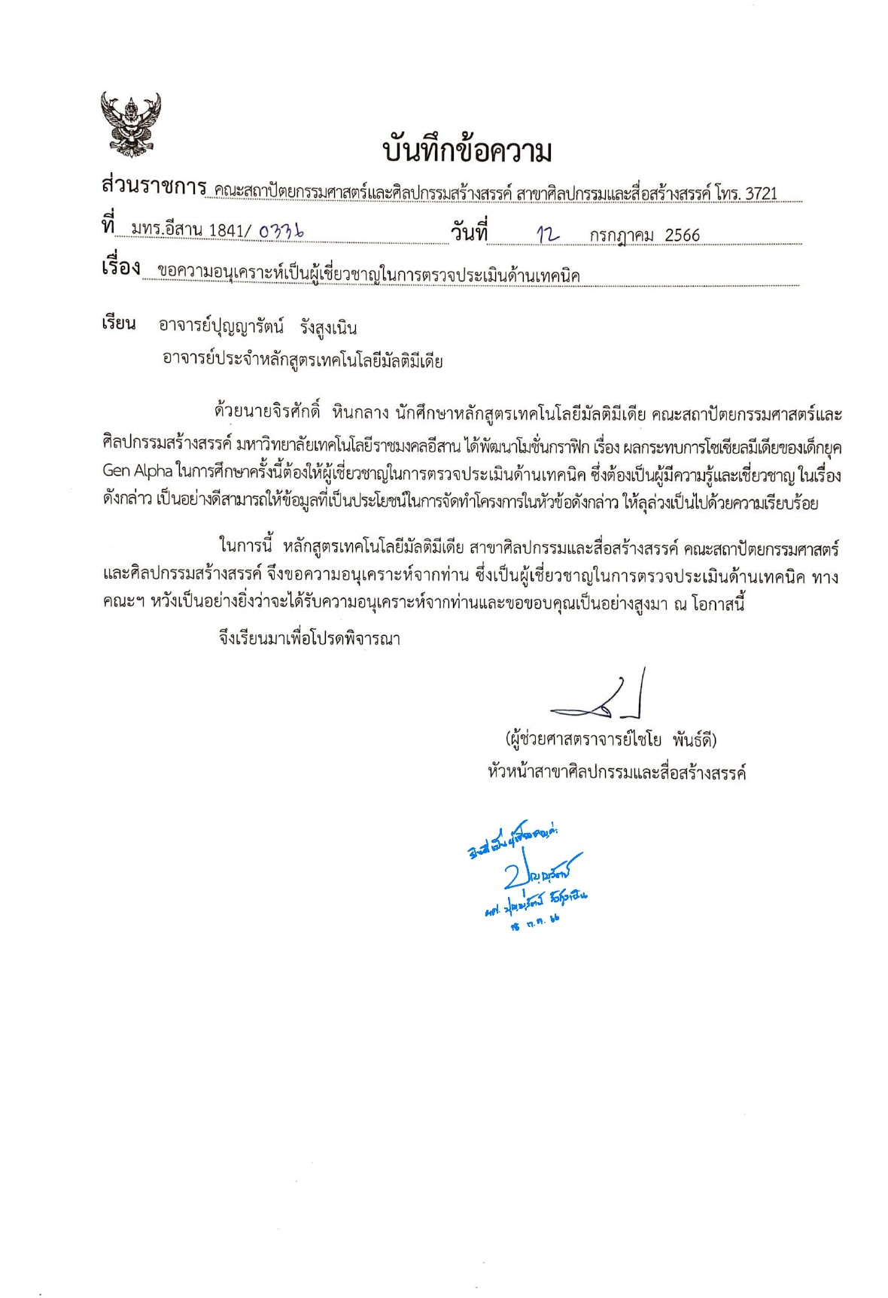

**ภาพที่ 83** หนังสือขอความอนุเคราะห์เป็นผู้เชี่ยวชาญตรวจสอบคุณภาพด้านเทคนิค คนที่ 1



**ภาพที่ 84** หนังสือขอความอนุเคราะห์เป็นผู้เชี่ยวชาญตรวจสอบคุณภาพด้านเทคนิค คนที่ 2



**ภาพที่ 85** หนังสือขอความอนุเคราะห์เป็นผู้เชี่ยวชาญตรวจสอบคุณภาพด้านเทคนิค คนที่ 3

**ภาคผนวก ข**

**หนังสือขอความอนุเคราะห์สถานที่**

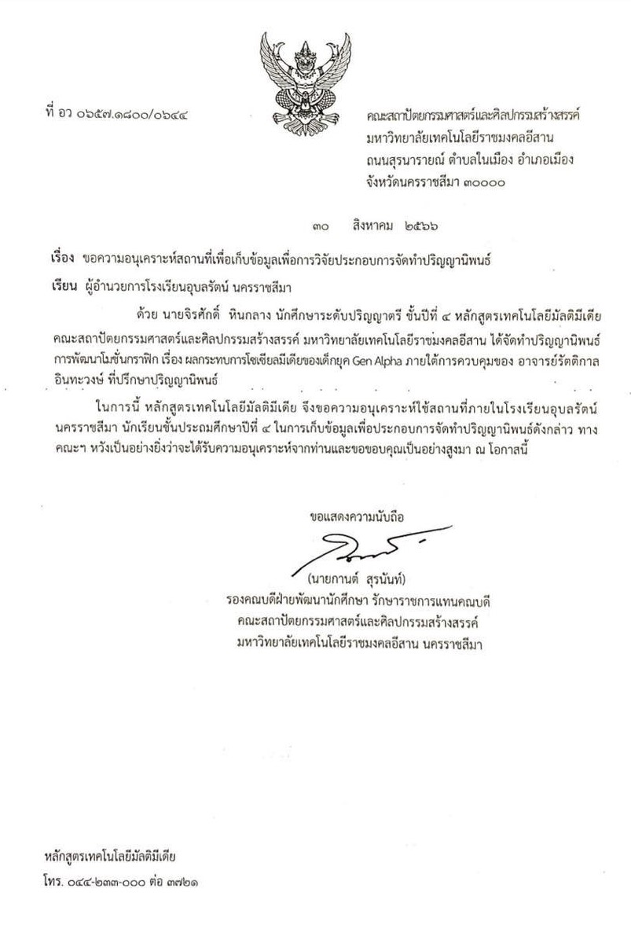

**ภาพที่ 86** หนังสือขอความอนุเคราะห์สถานที่

**ภาคผนวก ค**

**การหาค่าดัชนีความสอดคล้องของข้อคำถามกับจุดประสงค์**

**แบบประเมินค่าดัชนีความสอดคล้องระหว่างข้อคำถามกับจุดประสงค์**

**(Index of Item-objective Congruence : IOC) ของแบบประเมินคุณภาพ**

**โมชันกราฟิก เรื่อง ผลกระทบการใช้โซเชียลมีเดียของเด็กยุค Gen Alpha**

**คำชี้แจง** แบบประเมินนี้มีวัตถุประสงค์เพื่อหาค่าดัชนีความสอดล้องระหว่างข้อคำถามกับจุดประสงค์

(Index of Item-objective Congruence : IOC) ของแบบประเมินคุณภาพ

โมชันกราฟิก เรื่อง ผลกระทบการใช้โซเชียลมีเดียของเด็กยุค Gen Alpha

โปรดทำเครื่องหมาย / ลงในช่องความคิดเห็น โดยมีเกณฑ์ในการพิจารณาให้คะแนน ดังนี้

+1 เมื่อแน่ใจว่าข้อคำถามมีความสอดคล้องกับจุดประสงค์

0 เมื่อไม่แน่ใจว่าข้อคำถามมีความสอดคล้องกับจุดประสงค์หรือไม่

-1 เมื่อแน่ใจว่าข้อคำถามไม่สอดคล้องกับจุดประสงค์

|  |  |  |  |  |
| --- | --- | --- | --- | --- |
| **จุดประสงค์** | **รายการประเมิน** | **ความคิดเห็น** | | |
| **+1** | **0** | **-1** |
| 1. ด้านเนื้อหา | 1.1 เนื้อหามีความสอดคล้องกับวัตถุประสงค์ |  |  |  |
| 1.2 เนื้อหามีความเหมาะสมกับกลุ่มตัวอย่าง |  |  |  |
| 1.3 เนื้อหาที่ใช้ถูกต้องครบถ้วน |  |  |  |
| 1.4 ความเหมาะสมในการลำดับเนื้อหา |  |  |  |
| 1.5 เนื้อหาใช้ภาษาถูกต้อง สื่อความหมายได้ชัดเจน |  |  |  |
| 1.6 ภาษาที่ใช้ในการสื่อสารเข้าใจง่าย |  |  |  |
| 1.7 เนื้อหามีความกระชับเข้าใจง่าย |  |  |  |
| 1.8 เนื้อหามีประโยชน์ต่อกลุ่มตัวอย่างและนำไปใช้ได้จริง |  |  |  |
| 2. ด้านการออกแบบ | 2.1 การออกแบบการเล่าเรื่องมีความสอดคล้องกับวัตถุประสงค์ |  |  |  |
| 2.2 การออกแบบการเคลื่อนไหวสอดคล้องกับเนื้อเรื่อง |  |  |  |
| 2.3 การออกแบบตัวละครมีความเหมาะสมกับเนื้อหา |  |  |  |
| 2.4 การออกแบบกราฟิกสอดคล้องกับเนื้อหา |  |  |  |
| 2.5 การจัดองค์ประกอบศิลป์โดยรวมมีความเหมาะสม |  |  |  |
| 2.6 เลือกใช้ตัวอักษรอ่านง่าย |  |  |  |
| 2.7 การใช้สีมีความน่าสนใจและดึงดูด |  |  |  |

|  |  |  |  |  |
| --- | --- | --- | --- | --- |
| **จุดประสงค์** | **รายการประเมิน** | **ความคิดเห็น** | | |
| **+1** | **0** | **-1** |
| 3. ด้านเทคนิค | 3.1 เทคนิคการเล่าเรื่องมีความน่าสนใจ |  |  |  |
| 3.2 เทคนิคการเคลื่อนไหวมีความต่อเนื่อง |  |  |  |
| 3.3 การลำดับภาพมีความลื่นไหล เข้าใจง่าย |  |  |  |
| 3.4 เสียงบรรยายมีความเหมาะสมชัดเจน |  |  |  |
| 3.5 เสียงเอฟเฟกต์มีความเหมาะสมกับภาพเคลื่อนไหว |  |  |  |
| 3.6 เวลาในการนำเสนอมีความเหมาะสมกับกลุ่มตัวอย่าง |  |  |  |
| 3.7 เสียงดนตรีประกอบมีความเหมาะสมกับภาพเคลื่อนไหว |  |  |  |
| 3.8 ภาพและเสียงมีความสอดคล้องกัน |  |  |  |
| 3.9 ความสมบูรณ์โดยรวมของสื่อ |  |  |  |

ข้อเสนอแนะเพิ่มเติม

..............................................................................................................................................................

..............................................................................................................................................................

ลงชื่อ.................................ผู้ประเมิน

(...................................)

ตำแหน่ง............................................

วันที่......เดือน...............พ.ศ........

**ตารางที่ 7** แสดงผลการวิเคราะห์ค่าดัชนีความสอดคล้องระหว่างข้อคําถามกับจุดประสงค์

ของผู้เชี่ยวชาญด้านการวัดและประเมินผลในการประเมินแบบประเมินคุณภาพ

โมชันกราฟิก เรื่อง ผลกระทบการใช้โซเชียลมีเดียของเด็กยุค Gen Alpha

|  |  |  |  |  |  |  |
| --- | --- | --- | --- | --- | --- | --- |
| **ข้อที่** | **รายการประเมิน** | **ความคิดเห็น** | | | **สรุปผล** | |
| **คนที่ 1** | **คนที่ 2** | **คนที่ 3** | **IOC** | **แปลผล** |
| **1. ด้านเนื้อหา** | | | | | | |
| 1.1 | เนื้อหามีความสอดคล้องกับวัตถุประสงค์ | +1 | +1 | +1 | 1 | ใช้ได้ |
| 1.2 | เนื้อหามีความเหมาะสมกับกลุ่มตัวอย่าง | +1 | +1 | 0 | 0.67 | ใช้ได้ |
| 1.3 | เนื้อหาที่ใช้ถูกต้องครบถ้วน | +1 | +1 | +1 | 1 | ใช้ได้ |
| 1.4 | ความเหมาะสมในการลำดับเนื้อหา | +1 | +1 | +1 | 1 | ใช้ได้ |
| 1.5 | เนื้อหาใช้ภาษาถูกต้อง สื่อความหมายได้ชัดเจน | +1 | +1 | +1 | 1 | ใช้ได้ |
| 1.6 | ภาษาที่ใช้ในการสื่อสารเข้าใจง่าย | +1 | +1 | +1 | 1 | ใช้ได้ |
| 1.7 | เนื้อหามีความกระชับเข้าใจง่าย | +1 | +1 | +1 | 1 | ใช้ได้ |
| 1.8 | เนื้อหามีประโยชน์ต่อกลุ่มตัวอย่างและนำไปใช้ได้จริง | +1 | +1 | +1 | 1 | ใช้ได้ |
| **2. ด้านการออกแบบ** | | | | | | |
| 2.1 | การออกแบบการเล่าเรื่องมีความสอดคล้องกับวัตถุประสงค์ | +1 | 0 | +1 | 0.67 | ไช้ได้ |
| 2.2 | การออกแบบการเคลื่อนไหวสอดคล้องกับเนื้อเรื่อง | +1 | +1 | +1 | 1 | ใช้ได้ |
| 2.3 | การออกแบบตัวละครมีความเหมาะสมกับเนื้อหา | +1 | +1 | +1 | 1 | ใช้ได้ |
| 2.4 | การออกแบบกราฟิกสอดคล้องกับเนื้อหา | +1 | +1 | +1 | 1 | ใช้ได้ |

**ตารางที่ 7** แสดงผลการวิเคราะห์ค่าดัชนีความสอดคล้องระหว่างข้อคําถามกับจุดประสงค์

ของผู้เชี่ยวชาญด้านการวัดและประเมินผลในการประเมินแบบประเมินคุณภาพ

โมชันกราฟิก เรื่อง ผลกระทบการใช้โซเชียลมีเดียของเด็กยุค Gen Alpha (ต่อ)

|  |  |  |  |  |  |  |
| --- | --- | --- | --- | --- | --- | --- |
| **ข้อที่** | **รายการประเมิน** | **ความคิดเห็น** | | | **สรุปผล** | |
| **คนที่ 1** | **คนที่ 2** | **คนที่ 3** | **IOC** | **แปลผล** |
| **2. ด้านการออกแบบ (ต่อ)** | | | | | | |
| 2.5 | การจัดองค์ประกอบศิลป์โดยรวมมีความเหมาะสม | +1 | +1 | +1 | 1 | ใช้ได้ |
| 2.6 | เลือกใช้ตัวอักษรอ่านง่าย | +1 | +1 | +1 | 1 | ใช้ได้ |
| 2.7 | การใช้สีมีความน่าสนใจและดึงดูด | +1 | +1 | +1 | 1 | ใช้ได้ |
| **3. ด้านเทคนิค** | | | | | | |
| 3.1 | เทคนิคการเล่าเรื่องมีความน่าสนใจ | +1 | +1 | +1 | 1 | ใช้ได้ |
| 3.2 | เทคนิคการเคลื่อนไหวมีความต่อเนื่อง | +1 | +1 | +1 | 1 | ใช้ได้ |
| 3.3 | การลำดับภาพมีความลื่นไหล เข้าใจง่าย | +1 | +1 | +1 | 1 | ใช้ได้ |
| 3.4 | เสียงบรรยายมีความเหมาะสมชัดเจน | +1 | +1 | +1 | 1 | ใช้ได้ |
| 3.5 | เสียงเอฟเฟกต์มีความเหมาะสมกับภาพเคลื่อนไหว | +1 | +1 | +1 | 1 | ใช้ได้ |
| 3.6 | เวลาในการนำเสนอมีความเหมาะสมกับกลุ่มตัวอย่าง | +1 | +1 | +1 | 1 | ใช้ได้ |
| 3.7 | เสียงดนตรีประกอบมีความเหมาะสมกับภาพเคลื่อนไหว | +1 | +1 | +1 | 1 | ใช้ได้ |
| 3.8 | ภาพและเสียงมีความสอดคล้องกัน | +1 | +1 | +1 | 1 | ใช้ได้ |
| 3.9 | ความสมบูรณ์โดยรวมของสื่อ | +1 | +1 | +1 | 1 | ใช้ได้ |

**หมายเหตุ** : ค่าดัชนีความสอดคล้องระหว่างข้อคําถามกับจุดประสงค์จะต้องมีค่าตั้งแต่ 0.50 ขึ้นไป

จึงถือว่าข้อคําถามนั้นใช้ได้

**แบบประเมินความสอดคล้องระหว่างข้อคำถามกับจุดประสงค์**

**(Index of Item-objective Congruence : IOC) ของแบบประเมินการรับรู้**

**โมชันกราฟิก เรื่อง ผลกระทบการใช้โซเชียลมีเดียของเด็กยุค Gen Alpha**

**คำชี้แจง** แบบประเมินนี้มีวัตถุประสงค์เพื่อหาค่าดัชนีความสอดล้องระหว่างข้อคำถามกับจุดประสงค์

(Index of Item-objective Congruence : IOC) ของแบบประเมินการรับรู้

โมชันกราฟิก เรื่อง ผลกระทบการใช้โซเชียลมีเดียของเด็กยุค Gen Alpha

โปรดทำเครื่องหมาย / ลงในช่องความคิดเห็น โดยมีเกณฑ์ในการพิจารณาให้คะแนน ดังนี้

+1 เมื่อแน่ใจว่าข้อคำถามมีความสอดคล้องกับจุดประสงค์

0 เมื่อไม่แน่ใจว่าข้อคำถามมีความสอดคล้องกับจุดประสงค์หรือไม่

-1 เมื่อแน่ใจว่าข้อคำถามไม่สอดคล้องกับจุดประสงค์

|  |  |  |  |  |
| --- | --- | --- | --- | --- |
| **จุดประสงค์** | **รายการประเมิน** | **ความคิดเห็น** | | |
| **+1** | **0** | **-1** |
| 1. เพื่อให้ผู้ชมได้รู้เกี่ยวกับการใช้โซเชียลมีเดีย | 1.1 โซเชียลมีเดียหมายถึงอะไร  ก. แพลตฟอร์ม Facebook  ข. แพลตฟอร์ม Google  **ค. แพลตฟอร์มดิจิทัลที่ใช้สื่อสารแลกเปลี่ยนความคิดเห็น**  ง. แพลตฟอร์ม E-book |  |  |  |
| 1.2 โซเชียลมีเดียมีความสำคัญอย่างไร  ก. ใช้หาข้อมูลที่ต้องการ  ข. สามารถแลกเปลี่ยนความคิดเห็น  ค. มีปฎิสัมพันธ์กับผู้คนในโลกโซเชียล  **ง. ถูกทุกข้อ** |  |  |  |

|  |  |  |  |  |
| --- | --- | --- | --- | --- |
| **จุดประสงค์** | **รายการประเมิน** | **ความคิดเห็น** | | |
| **+1** | **0** | **-1** |
| 1. เพื่อให้ผู้ชมได้รู้เกี่ยวกับการใช้โซเชียลมีเดีย (ต่อ) | 1.3 ข้อใดต่อไปนี้ไม่ได้มีการกลั่นกรองความถูกต้องของข้อมูล  ก. โรบินแชร์ข่าวปลอมเกี่ยวกับการพองตัวตลอดชีวิตของปลาปักเป้า  ข. ดัสตินโพสต์ว่าร้ายดาราท่านหนึ่งตามสตีฟ โดยไม่รู้ต้นสายปลายเหตุ  **ค. ก. และข. ถูก**  ง. ก. และข. ผิด |  |  |  |
| 2. เพื่อให้ผู้ชมได้รับรู้เกี่ยวกับผลกระทบการใช้โซเชียลมีเดีย ด้านสุขภาพ | 2.1 ข้อใดคือผลกระทบด้านสุขภาพจากการใช้โซเชียลมีเดีย  **ก. เกิดอาการภาพซ้อนและปวดหัว**  ข. มีปฏิสัมพันธ์ลดลง  ค. เกิดความทุกข์จากการเปรียบเทียบ  ง. ไม่มีข้อใดถูก |  |  |  |
| 2.2 ข้อใดกล่าวถูกต้อง  ก. นั่งเล่นโซเชียลมีเดียอาจส่งผลทำให้ปวดหัวอย่างรุนแรง  ข. นอนเล่นโซเชียลมีเดียในที่มืดส่งผลกับสายตาโดยตรง  ค. การเล่นโซเชียลมีเดียป็นระยะเวลานานทำให้มือชาและนิ้วมืออ่อนแรง  **ง. ถูกทุกข้อ** |  |  |  |
| 3. เพื่อให้ผู้ชมได้รับรู้เกี่ยวกับผลกระทบการใช้โซเชียลมีเดีย ด้านจิตใจ | 3.1 ข้อใดคือผลกระทบด้านจิตใจจากการเสพติดโซเชียลมีเดีย  ก. ขาดความเป็นส่วนตัว  ข. เปรียบเทียบชีวิตตัวเองกับคนอื่น  ค. ไขว้เขวจากเป้าหมายที่ตั้งใจ  **ง. ถูกทุกข้อ** |  |  |  |

|  |  |  |  |  |
| --- | --- | --- | --- | --- |
| **จุดประสงค์** | **รายการประเมิน** | **ความคิดเห็น** | | |
| **+1** | **0** | **-1** |
| 3. เพื่อให้ผู้ชมได้รับรู้เกี่ยวกับผลกระทบการใช้โซเชียลมีเดีย ด้านจิตใจ (ต่อ) | 3.2 การเอาตัวเองไปเปรียบเทียบกับผู้อื่นในโลกออนไลน์จะส่งผลอย่างไร  ก. ปวดหัวอย่างรุนแรง  ข. กล้ามเนื้ออ่อนแรง  ค. มีปฏิสัมพันธ์ลดลง  **ง. สูญเสียความมั่นใจในตัวเอง** |  |  |  |
| 4. เพื่อให้ผู้ชมได้รับรู้เกี่ยวกับผลกระทบการใช้โซเชียลมีเดีย ด้านปฏิสัมพันธ์ | 4.1 ข้อใดคือผลกระทบด้านปฏิสัมพันธ์จากจดจ่ออยู่โซเชียลมีเดีย  ก. กล้ามเนื้ออ่อนแรง  ข. เป็นโรคสมาธิสั้น  ค. โดนหลอกให้โอนเงิน  **ง. มีปฏิสัมพันธ์ลดลง** |  |  |  |
| 4.2 ข้อใดส่งผลทำให้เกิดผลกระทบต่อด้านปฏิสัมพันธ์  **ก. วิลเล่นโซเชียลโดยไม่สนใจเพื่อนรอบข้าง**  ข. ดัสตินออกไปเล่นบอลกับเพื่อน  ค. โรบิ้นถ่ายรูปหมาของเพื่อนบ้าน  ง. สตีฟออกไปเดินเล่นกับครอบครัว |  |  |  |
| 5. เพื่อให้ผู้ชมได้รับรู้เกี่ยวกับผลกระทบการใช้โซเชียลมีเดีย ด้านความปลอดภัย | 5.1 ข้อใดกล่าวไม่ถูกต้อง  **ก. ผลกระทบด้านความปลอดภัยคือมีปฎิสัมพันธ์**  **ลดลง**  ข. โซเชียลมีเดียคือแพลตฟอร์มดิจิทัลที่ใช้สื่อสารแลกเปลี่ยนความคิดเห็น  ค. ผลกระทบด้านสุขภาพคือกล้ามเนื้ออ่อนแรง  ง. ไม่มีข้อใดถูก |  |  |  |

|  |  |  |  |  |
| --- | --- | --- | --- | --- |
| **จุดประสงค์** | **รายการประเมิน** | **ความคิดเห็น** | | |
| **+1** | **0** | **-1** |
| 5. เพื่อให้ผู้ชมได้รับรู้เกี่ยวกับผลกระทบการใช้โซเชียลมีเดีย ด้านความปลอดภัย(ต่อ) | 5.2 ข้อใดเสี่ยงทำให้เกิดอันตรายจากการใช้โซเชียลมากที่สุด  **ก. โรบิ้นนัดเจอกับคนแปลกหน้าที่รู้จักผ่านโซเชียล**  ข. วิลถ่ายคลิปเต้นลงโซเชียลมีเดีย  ค. สตีฟเล่นเกมกับคนแปลกหน้า  ง. ดัสตินบอกเลขบัญชีกับคนแปลกหน้า |  |  |  |
| 6. เพื่อให้ผู้ชมได้รับรู้เกี่ยวกับแนวทางการป้องกันการใช้โซเชียลมีเดียให้เหมาะสม | 6.1 ข้อใดคือการใช้สื่อโซเชียลมีเดียให้ปลอดภัยมากที่สุด  **ก. โรบิ้น หลีกเลี่ยงการคุยกับคนแปลกหน้า**  ข. ดัสติน ใช้โซเชียลในการหากลโกงออนไลน์  ค. วิล ใช้โซเชียลในการหาความรู้  ง. ไม่มีข้อใดถูก |  |  |  |
| 6.2 การออกกำลังกายหมั่นขยับแขนและขา เป็นแนวทางการป้องกันผลกระทบด้านสุขภาพจากโซเชียลมีเดียใช่หรือไม่  **ก. ใช่**  ข. ไม่ |  |  |  |
| 6.3 การใช้โซเชียลตามลำพังโดยไม่รับฟังคำแนะนำจากผู้ปกครอง เป็นแนวทางการป้องกันผลกระทบจากโซเชียลมีเดียใช่หรือไม่  ก. ใช่  **ข. ไม่** |  |  |  |

|  |  |  |  |  |
| --- | --- | --- | --- | --- |
| **จุดประสงค์** | **รายการประเมิน** | **ความคิดเห็น** | | |
| **+1** | **0** | **-1** |
| 6. เพื่อให้ผู้ชมได้รับรู้เกี่ยวกับแนวทางการป้องกันการใช้โซเชียลมีเดียให้เหมาะสม (ต่อ) | 6.4 ไม่หลงเชื่อคำหลอกลวงจากคนแปลกหน้า เป็นแนวทางการป้องกันผลกระทบจากการใช้โซเชียลมีเดียใช่หรือไม่  **ก. ใช่**  ข. ไม่  ค. ก.และข. ถูกต้อง  ง. ผิดทุกข้อ |  |  |  |
| 6.5 ข้อใดเป็นแนวทางการป้องกันผลกระทบด้านสุขภาพจากโซเชียลมีเดีย  **ก. ดัสตินออกกำลังกายสม่ำเสมอ**  ข. วิลแบ่งเวลาในการเล่นโซเชียลมีเดีย  ค. โรบิ้นออกไปเล่นกับเพื่อน ๆ  ง. สตีฟเล่นเกมทั้งวัน |  |  |  |

**ข้อเสนอแนะเพิ่มเติม**

..............................................................................................................................................................

..............................................................................................................................................................

ลงชื่อ.................................ผู้ประเมิน

(...................................)

ตำแหน่ง............................................

วันที่......เดือน...............พ.ศ........

**ตารางที่ 8** แสดงผลการวิเคราะห์ค่าดัชนีความสอดคล้องระหว่างข้อคําถามกับจุดประสงค์

ของผู้เชี่ยวชาญด้านการวัดและประเมินผลในการประเมินแบบประเมินการรับรู้

โมชันกราฟิก เรื่อง ผลกระทบการใช้โซเชียลมีเดียของเด็กยุค Gen Alpha

|  |  |  |  |  |  |  |
| --- | --- | --- | --- | --- | --- | --- |
| **ข้อที่** | **รายการประเมิน** | **ความคิดเห็น** | | | **สรุปผล** | |
| **คนที่ 1** | **คนที่ 2** | **คนที่ 3** | **IOC** | **แปลผล** |
| **1. เพื่อให้ผู้ชมได้รู้เกี่ยวกับการใช้โซเชียลมีเดีย** | | | | | | |
| 1.1 | โซเชียลมีเดียหมายถึงอะไร  ก. แพลตฟอร์ม Facebook  ข. แพลตฟอร์ม Google  ค. แพลตฟอร์มดิจิทัลที่ใช้สื่อสารแลกเปลี่ยนความคิดเห็น  ง. แพลตฟอร์ม E-book | +1 | +1 | +1 | 1 | ใช้ได้ |
| 1.2 | โซเชียลมีเดียมีความสำคัญอย่างไร  ก. ใช้หาข้อมูลที่ต้องการ  ข. สามารถแลกเปลี่ยนความคิดเห็น  ค. มีปฎิสัมพันธ์กับผู้คนในโลกโซเชียล  ง. ถูกทุกข้อ | +1 | +1 | 0 | 0.67 | ใช้ได้ |
| 1.3 | ข้อใดต่อไปนี้ไม่ได้มีการกลั่นกรองความถูกต้องของข้อมูล  ก. โรบินแชร์ข่าวปลอมเกี่ยวกับการพองตัวตลอดชีวิตของปลาปักเป้า  ข. ดัสตินโพสต์ว่าร้ายดาราท่านหนึ่งตามสตีฟ  ค. ก. และข. ถูก  ง. ก. และข. ผิด | -1 | +1 | 0 | 0 | ใช้ไม่ได้ |

**ตารางที่ 8** แสดงผลการวิเคราะห์ค่าดัชนีความสอดคล้องระหว่างข้อคําถามกับจุดประสงค์

ของผู้เชี่ยวชาญด้านการวัดและประเมินผลในการประเมินแบบประเมินการรับรู้

โมชันกราฟิก เรื่อง ผลกระทบการใช้โซเชียลมีเดียของเด็กยุค Gen Alpha (ต่อ)

|  |  |  |  |  |  |  |
| --- | --- | --- | --- | --- | --- | --- |
| **ข้อที่** | **รายการประเมิน** | **ความคิดเห็น** | | | **สรุปผล** | |
| **คนที่ 1** | **คนที่ 2** | **คนที่ 3** | **IOC** | **แปลผล** |
| **2. เพื่อให้ผู้ชมได้รับรู้เกี่ยวกับผลกระทบการใช้โซเชียลมีเดียด้านสุขภาพ** | | | | | | |
| 2.1 | ข้อใดคือผลกระทบด้านสุขภาพจากการใช้โซเชียลมีเดีย  ก. เกิดอาการภาพซ้อนและปวดหัว  ข. มีปฏิสัมพันธ์ลดลง  ค. เกิดความทุกข์จากการเปรียบเทียบ  ง. ไม่มีข้อใดถูก | +1 | +1 | +1 | 1 | ใช้ได้ |
| 2.2 | ข้อใดกล่าวถูกต้อง  ก. นั่งเล่นโซเชียลมีเดียอาจส่งผลทำให้ปวดหัวอย่างรุนแรง  ข. นอนเล่นโซเชียลมีเดียในที่มืดส่งผลกับสายตาโดยตรง  ค. การเล่นโซเชียลมีเดียป็นระยะเวลานานทำให้มือชาและนิ้วมืออ่อนแรง  ง. ถูกทุกข้อ | 0 | +1 | +1 | 0.67 | ใช้ได้ |
| **3. เพื่อให้ผู้ชมได้รับรู้เกี่ยวกับผลกระทบการใช้โซเชียลมีเดียด้านจิตใจ** | | | | | | |
| 3.1 | ข้อใดคือผลกระทบด้านจิตใจจากการเสพติดโซเชียลมีเดีย  ก. ขาดความเป็นส่วนตัว  ข. เปรียบเทียบชีวิตตัวเองกับผู้อื่น  ค. ไขว้เขวจากเป้าหมายที่ตั้งใจ  ง. ถูกทุกข้อ | +1 | +1 | +1 | 1 | ใช้ได้ |

**ตารางที่ 8** แสดงผลการวิเคราะห์ค่าดัชนีความสอดคล้องระหว่างข้อคําถามกับจุดประสงค์

ของผู้เชี่ยวชาญด้านการวัดและประเมินผลในการประเมินแบบประเมินการรับรู้

โมชันกราฟิก เรื่อง ผลกระทบการใช้โซเชียลมีเดียของเด็กยุค Gen Alpha (ต่อ)

|  |  |  |  |  |  |  |
| --- | --- | --- | --- | --- | --- | --- |
| **ข้อที่** | **รายการประเมิน** | **ความคิดเห็น** | | | **สรุปผล** | |
| **คนที่ 1** | **คนที่ 2** | **คนที่ 3** | **IOC** | **แปลผล** |
| **3. เพื่อให้ผู้ชมได้รับรู้เกี่ยวกับผลกระทบการใช้โซเชียลมีเดียด้านจิตใจ (ต่อ)** | | | | | | |
| 3.2 | การเอาตัวเองไปเปรียบเทียบกับผู้อื่นในโลกออนไลน์จะส่งผลอย่างไร  ก. ปวดหัวอย่างรุนแรง  ข. กล้ามเนื้ออ่อนแรง  ค. มีปฏิสัมพันธ์ลดลง  ง. สูญเสียความมั่นใจในตัวเอง | +1 | 0 | +1 | 0.67 | ใช้ได้ |
| **4. เพื่อให้ผู้ชมได้รับรู้เกี่ยวกับผลกระทบการใช้โซเชียลมีเดียด้านปฏิสัมพันธ์** | | | | | | |
| 4.1 | ข้อใดคือผลกระทบด้านปฏิสัมพันธ์จากจดจ่ออยู่โซเชียลมีเดีย  ก. กล้ามเนื้ออ่อนแรง  ข. เป็นโรคสมาธิสั้น  ค. โดนหลอกให้โอนเงิน  ง. มีปฏิสัมพันธ์ลดลง | +1 | +1 | +1 | 1 | ใช้ได้ |
| 4.2 | ข้อใดส่งผลทำให้เกิดผลกระทบต่อด้านปฏิสัมพันธ์  ก. วิลเล่นโซเชียลโดยไม่สนใจเพื่อนรอบข้าง  ข. ดัสตินออกไปเล่นบอลกับเพื่อน  ค. โรบิ้นถ่ายรูปหมาของเพื่อนบ้าน  ง. สตีฟออกไปเดินเล่นกับครอบครัว | +1 | 0 | +1 | 0.67 | ใช้ได้ |

**ตารางที่ 8** แสดงผลการวิเคราะห์ค่าดัชนีความสอดคล้องระหว่างข้อคําถามกับจุดประสงค์

ของผู้เชี่ยวชาญด้านการวัดและประเมินผลในการประเมินแบบประเมินการรับรู้

โมชันกราฟิก เรื่อง ผลกระทบการใช้โซเชียลมีเดียของเด็กยุค Gen Alpha (ต่อ)

|  |  |  |  |  |  |  |
| --- | --- | --- | --- | --- | --- | --- |
| **ข้อที่** | **รายการประเมิน** | **ความคิดเห็น** | | | **สรุปผล** | |
| **คนที่ 1** | **คนที่ 2** | **คนที่ 3** | **IOC** | **แปลผล** |
| **5. เพื่อให้ผู้ชมได้รับรู้เกี่ยวกับผลกระทบการใช้โซเชียลมีเดียด้านความปลอดภัย** | | | | | | |
| 5.1 | ข้อใดกล่าวไม่ถูกต้อง  ก. ผลกระทบด้านความปลอดภัยคือมีปฎิสัมพันธ์ลดลง  ข. โซเชียลมีเดียคือแพลตฟอร์มดิจิทัลที่ใช้สื่อสารแลกเปลี่ยนความคิดเห็น  ค. ผลกระทบด้านสุขภาพคือกล้ามเนื้ออ่อนแรง  ง. ไม่มีข้อใดถูก | +1 | +1 | +1 | 1 | ใช้ได้ |
| 5.2 | ข้อใดเสี่ยงทำให้เกิดอันตรายจากการใช้โซเชียลมากที่สุด  ก. โรบิ้นนัดเจอกับคนแปลกหน้าที่รู้จักผ่านโซเชียล  ข. วิลถ่ายคลิปเต้นลงโซเชียลมีเดีย  ค. สตีฟเล่นเกมกับคนแปลกหน้า  ง. ดัสตินบอกเลขบัญชีกับคนแปลกหน้า | +1 | +1 | +1 | 1 | ใช้ได้ |

**ตารางที่ 8** แสดงผลการวิเคราะห์ค่าดัชนีความสอดคล้องระหว่างข้อคําถามกับจุดประสงค์

ของผู้เชี่ยวชาญด้านการวัดและประเมินผลในการประเมินแบบประเมินการรับรู้

โมชันกราฟิก เรื่อง ผลกระทบการใช้โซเชียลมีเดียของเด็กยุค Gen Alpha (ต่อ)

|  |  |  |  |  |  |  |
| --- | --- | --- | --- | --- | --- | --- |
| **ข้อที่** | **รายการประเมิน** | **ความคิดเห็น** | | | **สรุปผล** | |
| **คนที่ 1** | **คนที่ 2** | **คนที่ 3** | **IOC** | **แปลผล** |
| **6.เพื่อให้ผู้ชมได้รับรู้เกี่ยวกับแนวทางการป้องกันการใช้โซเชียลมีเดียให้เหมาะสม** | | | | | | |
| 6.1 | ข้อใดคือการใช้สื่อโซเชียลมีเดียให้ปลอดภัยมากที่สุด  ก. โรบิ้น หลีกเลี่ยงการคุยกับคนแปลกหน้า  ข. ดัสติน ใช้โซเชียลในการหากลโกงออนไลน์  ค. วิล ใช้โซเชียลในการหาความรู้  ง. ไม่มีข้อใดถูก | +1 | +1 | +1 | 1 | ใช้ได้ |
| 6.2 | การออกกำลังกายหมั่นขยับแขนและขา เป็นแนวทางการป้องกันผลกระทบด้านสุขภาพจากโซเชียลมีเดียใช่หรือไม่  ก. ใช่  ข. ไม่ | -1 | +1 | +1 | 0.33 | ใช้ไม่ได้ |
| 6.3 | การใช้โซเชียลตามลำพังโดยไม่รับฟังคำแนะนำจากผู้ปกครอง เป็นแนวทางการป้องกันผลกระทบจากโซเชียลมีเดียใช่หรือไม่  ก. ใช่  ข. ไม่ | -1 | +1 | 0 | 0 | ใช้ไม่ได้ |

**ตารางที่ 8** แสดงผลการวิเคราะห์ค่าดัชนีความสอดคล้องระหว่างข้อคําถามกับจุดประสงค์

ของผู้เชี่ยวชาญด้านการวัดและประเมินผลในการประเมินแบบประเมินการรับรู้

โมชันกราฟิก เรื่อง ผลกระทบการใช้โซเชียลมีเดียของเด็กยุค Gen Alpha (ต่อ)

|  |  |  |  |  |  |  |
| --- | --- | --- | --- | --- | --- | --- |
| **ข้อที่** | **รายการประเมิน** | **ความคิดเห็น** | | | **สรุปผล** | |
| **คนที่ 1** | **คนที่ 2** | **คนที่ 3** | **IOC** | **แปลผล** |
| **6.เพื่อให้ผู้ชมได้รับรู้เกี่ยวกับแนวทางการป้องกันการใช้โซเชียลมีเดียให้เหมาะสม (ต่อ)** | | | | | | |
| 6.4 | ไม่หลงเชื่อคำหลอกลวงจากคนแปลกหน้า เป็นแนวทางการป้องกันผลกระทบจากการใช้โซเชียลมีเดียใช่หรือไม่  ก. ใช่  ข. ไม่  ค. ก.และข. ถูกต้อง  ง. ผิดทุกข้อ | -1 | +1 | +1 | 0.33 | ใช้ไม่ได้ |
| 6.5 | ข้อใดเป็นแนวทางการป้องกันผลกระทบด้านสุขภาพจากโซเชียลมีเดีย  ก. ดัสตินออกกำลังกายสม่ำเสมอ  ข. วิลแบ่งเวลาในการเล่นโซเชียลมีเดีย  ค. โรบิ้นออกไปเล่นกับเพื่อน ๆ  ง. สตีฟเล่นเกมทั้งวัน | +1 | +1 | 0 | 0.67 | ใช้ได้ |

**หมายเหตุ** : ค่าดัชนีความสอดคล้องระหว่างข้อคําถามกับจุดประสงค์จะต้องมีค่าตั้งแต่ 0.50 ขึ้นไป

จึงถือว่าข้อคําถามนั้นใช้ได้

**แบบประเมินความสอดคล้องระหว่างข้อคำถามกับจุดประสงค์**

**(Index of Item-objective Congruence : IOC) ของแบบประเมินความพึงพอใจ**

**โมชันกราฟิก เรื่อง ผลกระทบการใช้โซเชียลมีเดียของเด็กยุค Gen Alpha**

**คำชี้แจง** แบบประเมินนี้มีวัตถุประสงค์เพื่อหาค่าดัชนีความสอดล้องระหว่างข้อคำถามกับจุดประสงค์

(Index of Item-objective Congruence : IOC) ของแบบประเมินความพึงพอใจ

โมชันกราฟิก เรื่อง ผลกระทบการใช้โซเชียลมีเดียของเด็กยุค Gen Alpha

โปรดทำเครื่องหมาย / ลงในช่องความคิดเห็น โดยมีเกณฑ์ในการพิจารณาให้คะแนน ดังนี้

+1 เมื่อแน่ใจว่าข้อคำถามมีความสอดคล้องกับจุดประสงค์

0 เมื่อไม่แน่ใจว่าข้อคำถามมีความสอดคล้องกับจุดประสงค์หรือไม่

-1 เมื่อแน่ใจว่าข้อคำถามไม่สอดคล้องกับจุดประสงค์

|  |  |  |  |  |
| --- | --- | --- | --- | --- |
| **จุดประสงค์** | **รายการประเมิน** | **ความคิดเห็น** | | |
| **+1** | **0** | **-1** |
| 1. ด้านเนื้อหา | 1.1 เนื้อหามีความเหมาะสมกับนักเรียนชั้นประถมศึกษา |  |  |  |
| 1.2 เนื้อหาสั้นกระชับเข้าใจง่าย |  |  |  |
| 1.3 เนื้อหามีประโยชน์สามารถนำไปประยุกต์ใช้ได้จริง |  |  |  |
| 1.4 เนื้อหามีความน่าสนใจ |  |  |  |
| 1.5 มีการใช้ภาษาที่เข้าใจง่าย |  |  |  |
| 2. ด้านการออกแบบ | 2.1 การออกแบบตัวละครมีความเหมาะสมกับเนื้อหา |  |  |  |
| 2.2 การเลือกใช้ตัวอักษรอ่านง่าย |  |  |  |
| 2.3 ภาพประกอบมีความสวยงาม |  |  |  |
| 2.4 สัญลักษณ์สามารถเข้าใจได้ง่าย |  |  |  |
| 2.5 ภาพกราฟิกมีความเหมาะสมกับนักเรียนชั้นประถมศึกษา |  |  |  |
| 3. ด้านเทคนิค | 3.1 เทคนิคที่ใช้ทำการเคลื่อนไหวมีความน่าสนใจ |  |  |  |
| 3.2 การลำดับภาพมีความต่อเนื่อง |  |  |  |
| 3.3 เสียงบรรยายของตัวละครและดนตรีประกอบมีความเหมาะสมชัดเจนกับภาพเคลื่อนไหว |  |  |  |
| 3.4 เวลาในการนําเสนอมีความเหมาะสมกับกลุ่มตัวอย่าง |  |  |  |
| 3.5 การดำเนินเรื่องมีความเพลิดเพลิน |  |  |  |

**ข้อเสนอแนะเพิ่มเติม**

..............................................................................................................................................................

..............................................................................................................................................................

..............................................................................................................................................................

..............................................................................................................................................................

ลงชื่อ.................................ผู้ประเมิน

(...................................)

ตำแหน่ง............................................

วันที่......เดือน................พ.ศ........

**ตารางที่ 9** แสดงผลการวิเคราะห์ค่าดัชนีความสอดคล้องระหว่างข้อคําถามกับจุดประสงค์

ของผู้เชี่ยวชาญด้านการวัดและประเมินผลในการประเมินแบบประเมินความพึงพอใจ

โมชันกราฟิก เรื่อง ผลกระทบการใช้โซเชียลมีเดียของเด็กยุค Gen Alpha

|  |  |  |  |  |  |  |
| --- | --- | --- | --- | --- | --- | --- |
| **ข้อที่** | **รายการประเมิน** | **ความคิดเห็น** | | | **สรุปผล** | |
| **คนที่ 1** | **คนที่ 2** | **คนที่ 3** | **IOC** | **แปลผล** |
| **1. ด้านเนื้อหา** | | | | | | |
| 1.1 | เนื้อหามีความเหมาะสมกับนักเรียนชั้นประถมศึกษา | -1 | +1 | +1 | 0.33 | ใช้ไม่ได้ |
| 1.2 | เนื้อหาสั้นกระชับเข้าใจง่าย | +1 | +1 | 0 | 0.67 | ใช้ได้ |
| 1.3 | เนื้อหามีประโยชน์สามารถนำไปประยุกต์ใช้ได้จริง | 0 | +1 | +1 | 0.67 | ใช้ได้ |
| 1.4 | เนื้อหามีความน่าสนใจ | +1 | +1 | +1 | 1 | ใช้ได้ |
| 1.5 | มีการใช้ภาษาที่เข้าใจง่าย | 0 | +1 | +1 | 0.67 | ใช้ได้ |
| **2. ด้านการออกแบบ** | | | | | | |
| 2.1 | การออกแบบตัวละครมีความเหมาะสมกับเนื้อหา | -1 | +1 | +1 | 0.33 | ใช้ไม่ได้ |
| 2.2 | การเลือกใช้ตัวอักษรอ่านง่าย | 0 | +1 | +1 | 0.67 | ใช้ได้ |
| 2.3 | ภาพประกอบมีความสวยงาม | +1 | +1 | +1 | 1 | ใช้ได้ |
| 2.4 | สัญลักษณ์สามารถเข้าใจได้ง่าย | 0 | +1 | +1 | 0.67 | ใช้ได้ |
| 2.5 | ภาพกราฟิกมีความเหมาะสมกับนักเรียนชั้นประถมศึกษา | -1 | 0 | +1 | 0 | ใช้ไม่ได้ |
| **3. ด้านเทคนิค** | | | | | | |
| 3.1 | เทคนิคที่ใช้ทำการเคลื่อนไหวมีความน่าสนใจ | 0 | +1 | +1 | 0.67 | ใช้ได้ |
| 3.2 | การลำดับภาพมีความต่อเนื่อง | -1 | +1 | +1 | 0.33 | ใช้ไม่ได้ |

**ตารางที่ 9** แสดงผลการวิเคราะห์ค่าดัชนีความสอดคล้องระหว่างข้อคําถามกับจุดประสงค์

ของผู้เชี่ยวชาญด้านการวัดและประเมินผลในการประเมินแบบประเมินความพึงพอใจ

โมชันกราฟิก เรื่อง ผลกระทบการใช้โซเชียลมีเดียของเด็กยุค Gen Alpha (ต่อ)

|  |  |  |  |  |  |  |
| --- | --- | --- | --- | --- | --- | --- |
| **ข้อที่** | **รายการประเมิน** | **ความคิดเห็น** | | | **สรุปผล** | |
| **คนที่ 1** | **คนที่ 2** | **คนที่ 3** | **IOC** | **แปลผล** |
| **3. ด้านเทคนิค (ต่อ)** | | | | | | |
| 3.3 | เสียงบรรยายของตัวละครและดนตรีประกอบมีความเหมาะสมชัดเจนกับภาพเคลื่อนไหว | +1 | +1 | +1 | 1 | ใช้ได้ |
| 3.4 | เวลาในการนําเสนอมีความเหมาะสมกับกลุ่มตัวอย่าง | 0 | +1 | +1 | 0.67 | ใช้ได้ |
| 3.5 | การดำเนินเรื่องมีความเพลิดเพลิน | +1 | +1 | +1 | 1 | ใช้ได้ |

**หมายเหตุ** : ค่าดัชนีความสอดคล้องระหว่างข้อคําถามกับจุดประสงค์จะต้องมีค่าตั้งแต่ 0.50 ขึ้นไป

จึงถือว่าข้อคําถามนั้นใช้ได้

**ภาคผนวก ง**

**เครื่องมือที่ใช้ในการเก็บรวบรวมข้อมูล**

**แบบประเมินคุณภาพ**

**โมชันกราฟิก เรื่อง ผลกระทบการใช้โซเชียลมีเดียของเด็กยุค Gen Alpha**

**(สำหรับผู้เชี่ยวชาญด้านเนื้อหา)**

**คำชี้แจง** ให้ผู้เชี่ยวชาญคำเครื่องหมาย ✓ ลงในช่องที่ตรงกับความคิดเห็นของท่านมากที่สุด

โดยมีเกณฑ์ ดังนี้

5 หมายถึง มีระดับคุณภาพดีมาก

4 หมายถึง มีระดับคุณภาพดี

3 หมายถึง มีระดับคุณภาพปานกลาง

2 หมายถึง มีระดับคุณภาพพอใช้

1 หมายถึง มีระดับคุณภาพควรปรับปรุง

|  |  |  |  |  |  |  |
| --- | --- | --- | --- | --- | --- | --- |
| **ลำดับที่** | **รายการประเมิน** | **ระดับคุณภาพ** | | | | |
| **5** | **4** | **3** | **2** | **1** |
| 1 | เนื้อหามีความสอดคล้องกับวัตถุประสงค์ |  |  |  |  |  |
| 2 | เนื้อหามีความเหมาะสมกับกลุ่มตัวอย่าง |  |  |  |  |  |
| 3 | เนื้อหาที่ใช้ถูกต้องครบถ้วน |  |  |  |  |  |
| 4 | ความเหมาะสมในการลำดับเนื้อหา |  |  |  |  |  |
| 5 | เนื้อหาใช้ภาษาถูกต้อง สื่อความหมายได้ชัดเจน |  |  |  |  |  |
| 6 | ภาษาที่ใช้ในการสื่อสารเข้าใจง่าย |  |  |  |  |  |
| 7 | เนื้อหามีความกระชับเข้าใจง่าย |  |  |  |  |  |
| 8 | เนื้อหามีประโยชน์ต่อกลุ่มตัวอย่างและนำไปใช้ได้จริง |  |  |  |  |  |

**ข้อเสนอแนะเพิ่มเติม**

..............................................................................................................................................................

..............................................................................................................................................................

ลงชื่อ....................................ผู้ประเมิน

(....................................................)

วันที่.........เดือน........................พ.ศ.............

**แบบประเมินคุณภาพ**

**โมชันกราฟิก เรื่อง ผลกระทบการใช้โซเชียลมีเดียของเด็กยุค Gen Alpha**

**(สำหรับผู้เชี่ยวชาญด้านการออกแบบ)**

**คำชี้แจง** ให้ผู้เชี่ยวชาญคำเครื่องหมาย ✓ ลงในช่องที่ตรงกับความคิดเห็นของท่านมากที่สุด

โดยมีเกณฑ์ ดังนี้

5 หมายถึง มีระดับคุณภาพดีมาก

4 หมายถึง มีระดับคุณภาพดี

3 หมายถึง มีระดับคุณภาพปานกลาง

2 หมายถึง มีระดับคุณภาพพอใช้

1 หมายถึง มีระดับคุณภาพควรปรับปรุง

|  |  |  |  |  |  |  |
| --- | --- | --- | --- | --- | --- | --- |
| **ลำดับที่** | **รายการประเมิน** | **ระดับคุณภาพ** | | | | |
| **5** | **4** | **3** | **2** | **1** |
| 1 | การออกแบบการเล่าเรื่องมีความสอดคล้องกับวัตถุประสงค์ |  |  |  |  |  |
| 2 | การออกแบบการเคลื่อนไหวสอดคล้องกับเนื้อเรื่อง |  |  |  |  |  |
| 3 | การออกแบบตัวละครมีความเหมาะสมกับเนื้อหา |  |  |  |  |  |
| 4 | การออกแบบกราฟิกสอดคล้องกับเนื้อหา |  |  |  |  |  |
| 5 | การจัดองค์ประกอบศิลป์โดยรวมมีความเหมาะสม |  |  |  |  |  |
| 6 | เลือกใช้ตัวอักษรอ่านง่าย |  |  |  |  |  |
| 7 | การใช้สีมีความน่าสนใจและดึงดูด |  |  |  |  |  |

**ข้อเสนอแนะเพิ่มเติม**

..............................................................................................................................................................

..............................................................................................................................................................

ลงชื่อ....................................ผู้ประเมิน

(....................................................)

วันที่.........เดือน........................พ.ศ.............

**แบบประเมินคุณภาพ**

**โมชันกราฟิก เรื่อง ผลกระทบการใช้โซเชียลมีเดียของเด็กยุค Gen Alpha**

**(สำหรับผู้เชี่ยวชาญด้านเทคนิค)**

**คำชี้แจง** ให้ผู้เชี่ยวชาญคำเครื่องหมาย ✓ ลงในช่องที่ตรงกับความคิดเห็นของท่านมากที่สุด

โดยมีเกณฑ์ ดังนี้

5 หมายถึง มีระดับคุณภาพดีมาก

4 หมายถึง มีระดับคุณภาพดี

3 หมายถึง มีระดับคุณภาพปานกลาง

2 หมายถึง มีระดับคุณภาพพอใช้

1 หมายถึง มีระดับคุณภาพควรปรับปรุง

|  |  |  |  |  |  |  |
| --- | --- | --- | --- | --- | --- | --- |
| **ลำดับที่** | **รายการประเมิน** | **ระดับคุณภาพ** | | | | |
| **5** | **4** | **3** | **2** | **1** |
| 1 | เทคนิคการเล่าเรื่องมีความน่าสนใจ |  |  |  |  |  |
| 2 | เทคนิคการเคลื่อนไหวมีความต่อเนื่อง |  |  |  |  |  |
| 3 | การลำดับภาพมีความลื่นไหล เข้าใจง่าย |  |  |  |  |  |
| 4 | เสียงบรรยายมีความเหมาะสมชัดเจน |  |  |  |  |  |
| 5 | เสียงเอฟเฟกต์มีความเหมาะสมกับภาพเคลื่อนไหว |  |  |  |  |  |
| 6 | เวลาในการนำเสนอมีความเหมาะสมกับกลุ่มตัวอย่าง |  |  |  |  |  |
| 7 | เสียงดนตรีประกอบมีความเหมาะสมกับภาพเคลื่อนไหว |  |  |  |  |  |
| 8 | ภาพและเสียงมีความสอดคล้องกัน |  |  |  |  |  |
| 9 | ความสมบูรณ์โดยรวมของสื่อ |  |  |  |  |  |

**ข้อเสนอแนะเพิ่มเติม**

..............................................................................................................................................................

..............................................................................................................................................................

ลงชื่อ....................................ผู้ประเมิน

(....................................................)

วันที่.........เดือน........................พ.ศ.............

**แบบประเมินการรับรู้**

**โมชันกราฟิก เรื่อง ผลกระทบการใช้โซเชียลมีเดียของเด็กยุค Gen Alpha**

**(สำหรับกลุ่มตัวอย่าง)**

**คำชี้แจง** ให้ผู้ประเมินทำเครื่องหมาย X ลงในข้อที่ถูกต้อง

|  |  |
| --- | --- |
| **ข้อที่** | **คำถาม** |
| 1 | โซเชียลมีเดียหมายถึงอะไร  ก. แพลตฟอร์ม Facebook  ข. แพลตฟอร์ม Google  ค. แพลตฟอร์มดิจิทัลที่ใช้สื่อสารแลกเปลี่ยนความคิดเห็น  ง. แพลตฟอร์ม E-book |
| 2 | โซเชียลมีเดียมีความสำคัญอย่างไร  ก. ใช้หาข้อมูลที่ต้องการ  ข. สามารถแลกเปลี่ยนความคิดเห็น  ค. มีปฎิสัมพันธ์กับผู้คนในโลกโซเชียล  ง. ถูกทุกข้อ |
| 3 | ข้อใดคือผลกระทบด้านสุขภาพจากการใช้โซเชียลมีเดีย  ก. เกิดอาการภาพซ้อนและปวดหัว  ข. มีปฏิสัมพันธ์ลดลง  ค. เกิดความทุกข์จากการเปรียบเทียบ  ง. ไม่มีข้อใดถูก |
| 4 | ข้อใดกล่าวถูกต้อง  ก. นั่งเล่นโซเชียลมีเดียอาจส่งผลทำให้ปวดหัวอย่างรุนแรง  ข. นอนเล่นโซเชียลมีเดียในที่มืดส่งผลกับสายตาโดยตรง  ค. การเล่นโซเชียลมีเดียป็นระยะเวลานานทำให้มือชาและนิ้วมืออ่อนแรง  ง. ถูกทุกข้อ |

|  |  |
| --- | --- |
| **ข้อที่** | **คำถาม** |
| 5 | ข้อใดคือผลกระทบด้านจิตใจจากการเสพติดโซเชียลมีเดีย  ก. ขาดความเป็นส่วนตัว  ข. เปรียบเทียบชีวิตตัวเองกับคนอื่น  ค. ไขว้เขวจากเป้าหมายที่ตั้งใจ  ง. ถูกทุกข้อ |
| 6 | การเอาตัวเองไปเปรียบเทียบกับผู้อื่นในโลกออนไลน์จะส่งผลอย่างไร  ก. ปวดหัวอย่างรุนแรง  ข. กล้ามเนื้ออ่อนแรง  ค. มีปฏิสัมพันธ์ลดลง  ง. สูญเสียความมั่นใจในตัวเอง |
| 7 | ข้อใดคือผลกระทบด้านปฏิสัมพันธ์จากจดจ่ออยู่โซเชียลมีเดีย  ก. กล้ามเนื้ออ่อนแรง  ข. เป็นโรคสมาธิสั้น  ค. โดนหลอกให้โอนเงิน  ง. มีปฏิสัมพันธ์ลดลง |
| 8 | ข้อใดส่งผลทำให้เกิดผลกระทบต่อด้านปฏิสัมพันธ์  ก. วิลเล่นโซเชียลโดยไม่สนใจเพื่อนรอบข้าง  ข. ดัสตินออกไปเล่นบอลกับเพื่อน  ค. โรบิ้นถ่ายรูปหมาของเพื่อนบ้าน  ง. สตีฟออกไปเดินเล่นกับครอบครัว |
| 9 | ข้อใดกล่าวไม่ถูกต้อง  ก. ผลกระทบด้านความปลอดภัยคือมีปฎิสัมพันธ์ลดลง  ข. โซเชียลมีเดียคือแพลตฟอร์มดิจิทัลที่ใช้สื่อสารแลกเปลี่ยนความคิดเห็น  ค. ผลกระทบด้านสุขภาพคือกล้ามเนื้ออ่อนแรง  ง. ไม่มีข้อใดถูก |
| 10 | ข้อใดเสี่ยงทำให้เกิดอันตรายจากการใช้โซเชียลมากที่สุด  ก. โรบิ้นนัดเจอกับคนแปลกหน้าที่รู้จักผ่านโซเชียล  ข. วิลถ่ายคลิปเต้นลงโซเชียลมีเดีย  ค. สตีฟเล่นเกมกับคนแปลกหน้า  ง. ดัสตินบอกเลขบัญชีกับคนแปลกหน้า |
| **ข้อที่** | **คำถาม** |
| 11 | ข้อใดคือการใช้สื่อโซเชียลมีเดียให้ปลอดภัยมากที่สุด  ก. โรบิ้น หลีกเลี่ยงการคุยกับคนแปลกหน้า  ข. ดัสติน ใช้โซเชียลในการหากลโกงออนไลน์  ค. วิล ใช้โซเชียลในการหาความรู้  ง. ไม่มีข้อใดถูก |
| 12 | ข้อใดเป็นแนวทางการป้องกันผลกระทบด้านสุขภาพจากโซเชียลมีเดีย  ก. ดัสตินออกกำลังกายสม่ำเสมอ  ข. วิลแบ่งเวลาในการเล่นโซเชียลมีเดีย  ค. โรบิ้นออกไปเล่นกับเพื่อน ๆ  ง. สตีฟเล่นเกมทั้งวัน |

**ข้อเสนอแนะเพิ่มเติม**

..............................................................................................................................................................

..............................................................................................................................................................

ลงชื่อ....................................ผู้ประเมิน

(....................................................)

วันที่.........เดือน........................พ.ศ.............

**แบบสำรวจความพึงพอใจ**

**โมชันกราฟิก เรื่อง ผลกระทบการใช้โซเชียลมีเดียของเด็กยุค Gen Alpha**

**(สำหรับกลุ่มตัวอย่าง)**

**คำชี้แจง** ให้ผู้ตอบแบบสำรวจทำเครื่องหมาย ✓ ลงในช่องที่ตรงกับความคิดเห็นของท่านมากที่สุด

5 หมายถึง มีความพึงพอใจมากที่สุด

4 หมายถึง มีความพึงพอใจมาก

3 หมายถึง มีความพึงพอใจปานกลาง

2 หมายถึง มีความพึงพอใจน้อย

1 หมายถึง มีความพึงพอใจน้อยที่สุด

|  |  |  |  |  |  |  |
| --- | --- | --- | --- | --- | --- | --- |
| **ลำดับที่** | **รายการสำรวจ** | **ระดับความพึงพอใจ** | | | | |
| **5** | **4** | **3** | **2** | **1** |
| **ด้านเนื้อหา** | | | | | | |
| 1 | เนื้อหาสั้นกระชับเข้าใจง่าย |  |  |  |  |  |
| 2 | เนื้อหามีประโยชน์สามารถนำไปประยุกต์ใช้ได้จริง |  |  |  |  |  |
| 3 | เนื้อหามีความน่าสนใจ |  |  |  |  |  |
| 4 | มีการใช้ภาษาที่เข้าใจง่าย |  |  |  |  |  |
| **ด้านออกแบบ** | | | | | | |
| 1 | การเลือกใช้ตัวอักษรอ่านง่าย |  |  |  |  |  |
| 2 | ภาพประกอบมีความสวยงาม |  |  |  |  |  |
| 3 | สัญลักษณ์สามารถเข้าใจได้ง่าย |  |  |  |  |  |
| **ด้านเทคนิค** | | | | | | |
| 1 | เทคนิคที่ใช้ทำการเคลื่อนไหวมีความน่าสนใจ |  |  |  |  |  |
| 2 | เสียงบรรยายของตัวละครและดนตรีประกอบมีความเหมาะสมชัดเจนกับภาพเคลื่อนไหว |  |  |  |  |  |
| 3 | เวลาในการนําเสนอมีความเหมาะสมกับกลุ่มตัวอย่าง |  |  |  |  |  |
| 4 | การดำเนินเรื่องมีความเพลิดเพลิน |  |  |  |  |  |

**ข้อเสนอแนะเพิ่มเติม**

..............................................................................................................................................................

..............................................................................................................................................................

ลงชื่อ....................................ผู้ประเมิน

(....................................................)

วันที่.........เดือน........................พ.ศ.............

**ภาคผนวก จ**

**กระบวนการผลิตสื่อ**

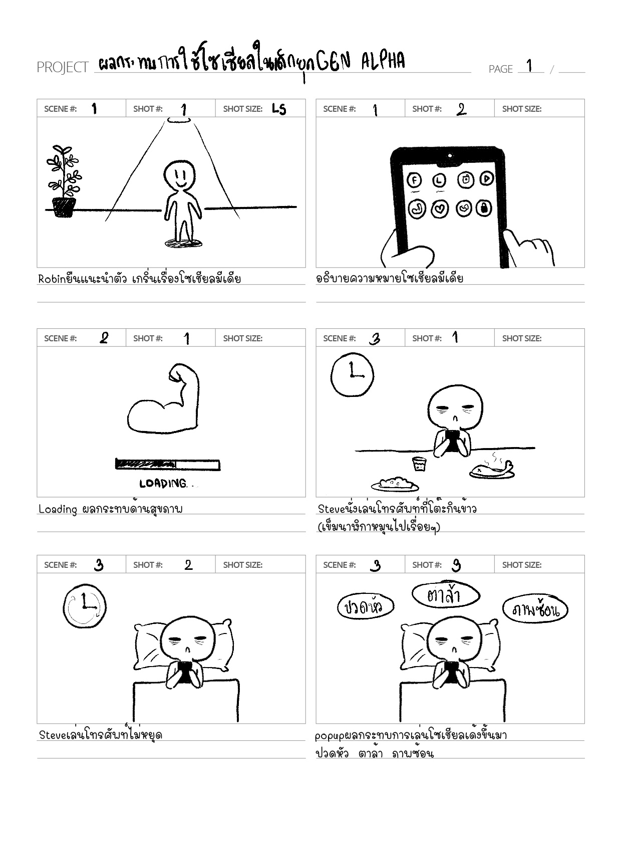

**ภาพที่ 87** สตอรี่บอร์ดแผ่นที่ 1

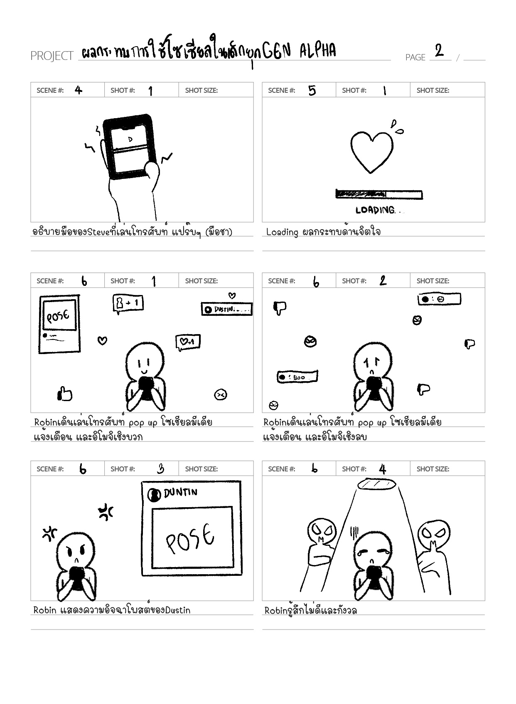

**ภาพที่ 88** สตอรี่บอร์ดแผ่นที่ 2

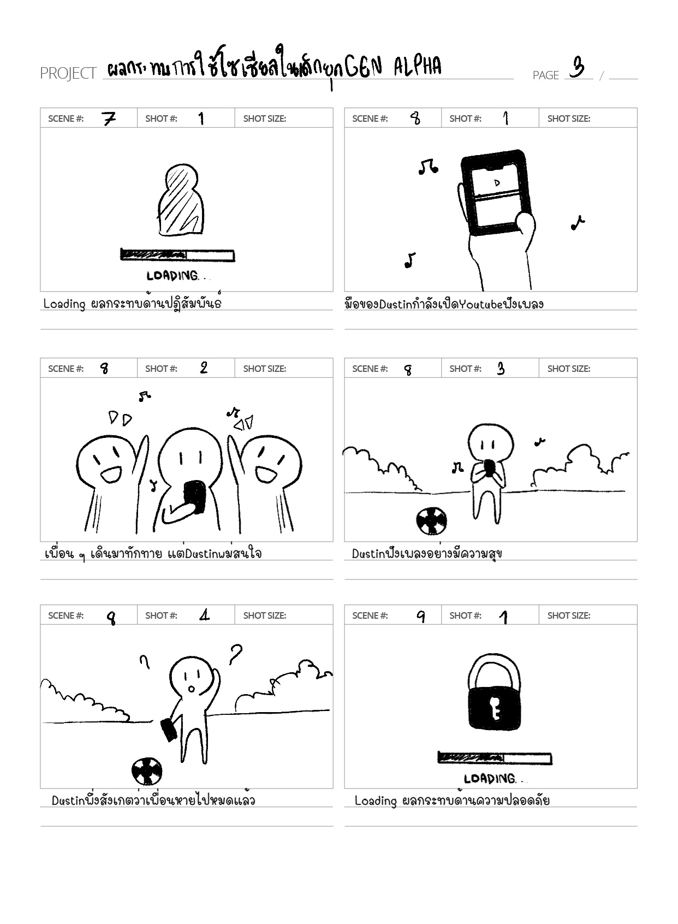

**ภาพที่ 89** สตอรี่บอร์ดแผ่นที่ 3

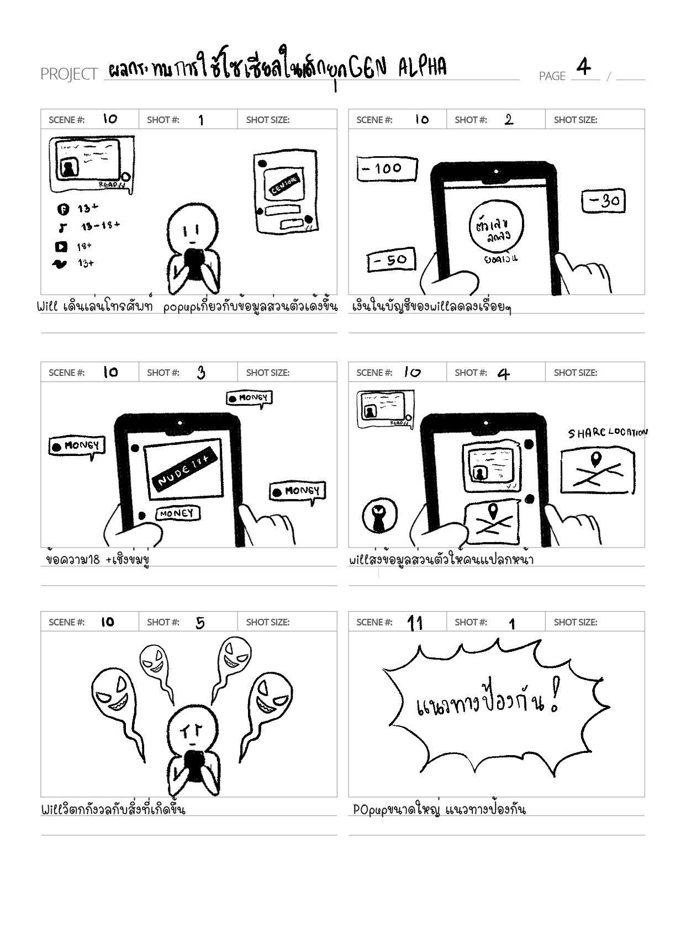

**ภาพที่ 90** สตอรี่บอร์ดแผ่นที่ 4

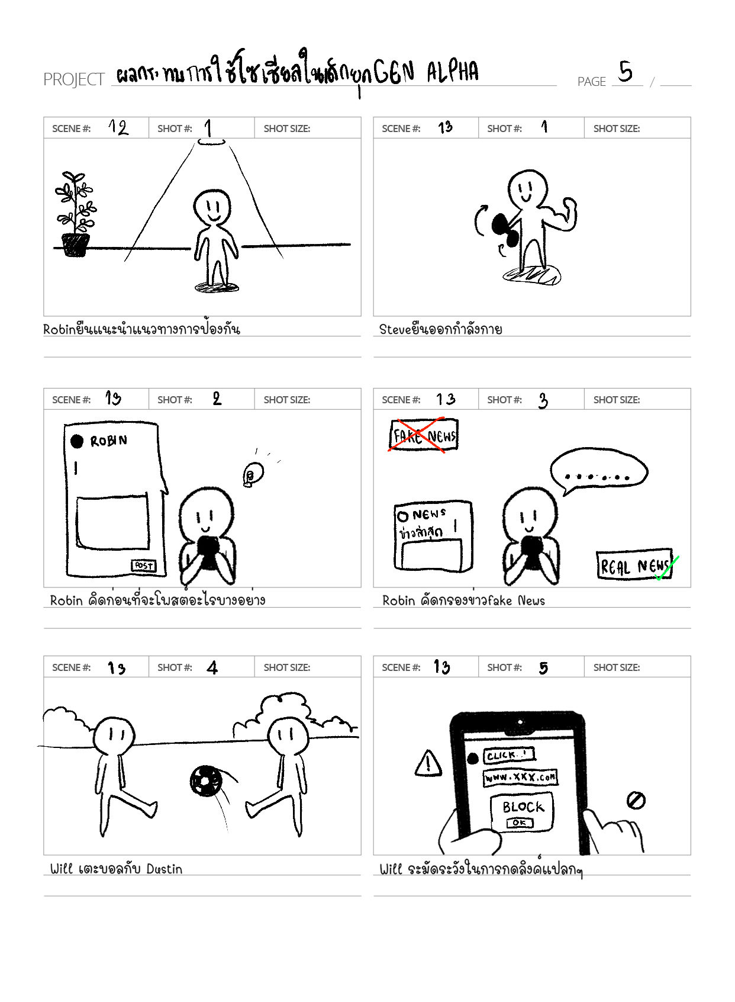

**ภาพที่ 91** สตอรี่บอร์ดแผ่นที่ 5

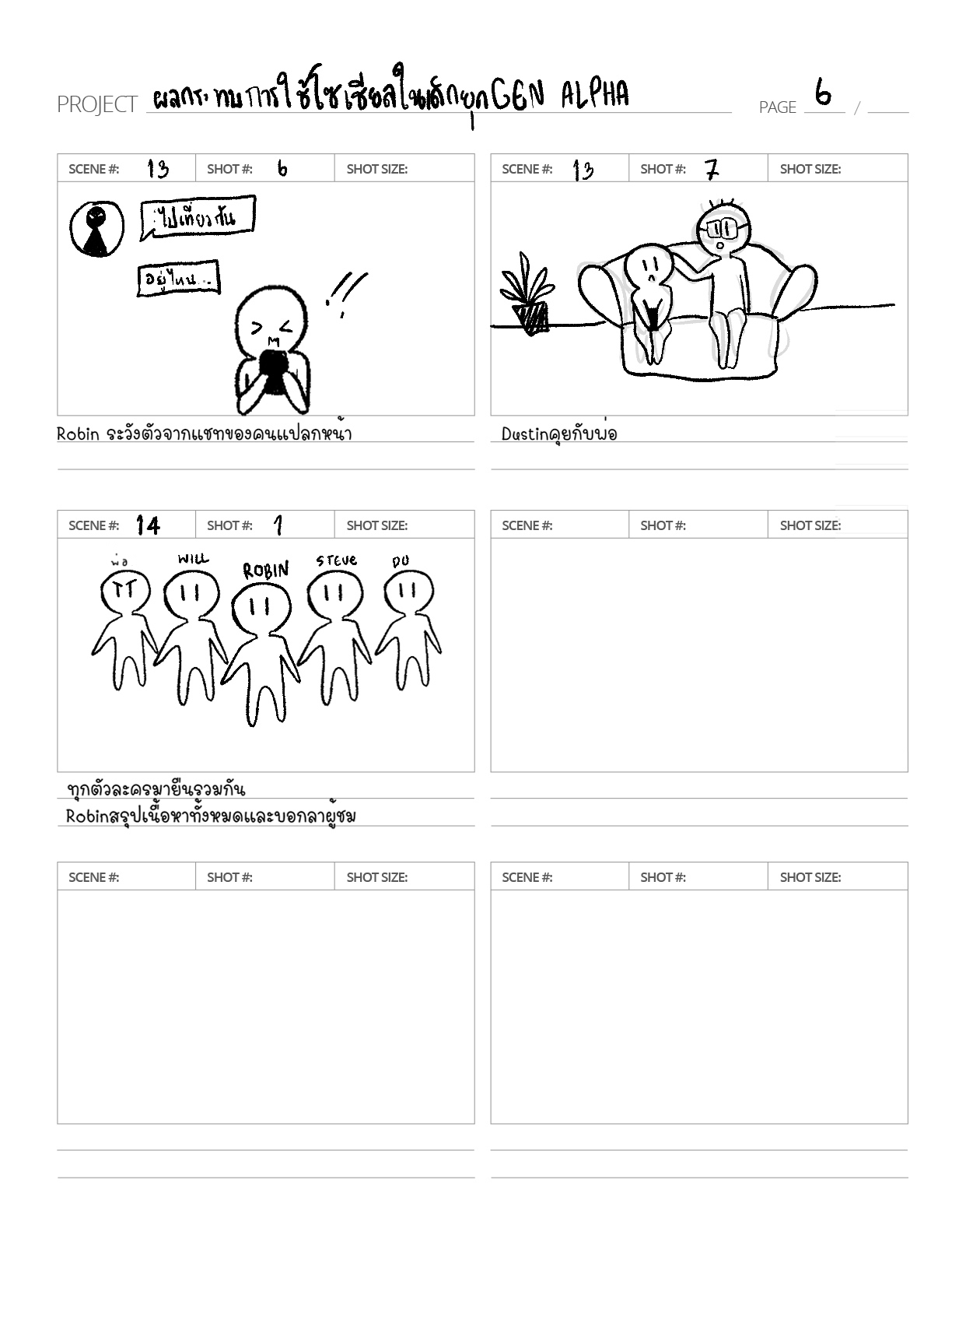

**ภาพที่ 92** สตอรี่บอร์ดแผ่นที่ 6



**ภาพที่ 93** โปสเตอร์โมชันกราฟิก

**ภาคผนวก ฉ**

**ภาพตัวอย่างสื่อ**



**ภาพที่ 94** โมชันกราฟิกส่วนให้ความรู้เกี่ยวกับโซเชียลมีเดีย



**ภาพที่ 94** โมชันกราฟิกส่วนให้ความรู้เกี่ยวกับโซเชียลมีเดีย (ต่อ)



**ภาพที่ 94** โมชันกราฟิกส่วนให้ความรู้เกี่ยวกับโซเชียลมีเดีย (ต่อ)



**ภาพที่ 94**  โมชันกราฟิกส่วนให้ความรู้เกี่ยวกับโซเชียลมีเดีย (ต่อ)

**ภาคผนวก ช**

**ภาพกิจกรรมการเก็บรวบรวมข้อมูล**

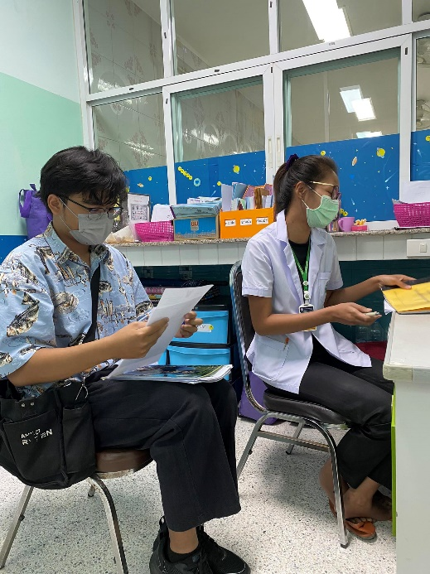

**ภาพที่ 95** เก็บข้อมูลกับผู้เชี่ยวชาญด้านเนื้อหา

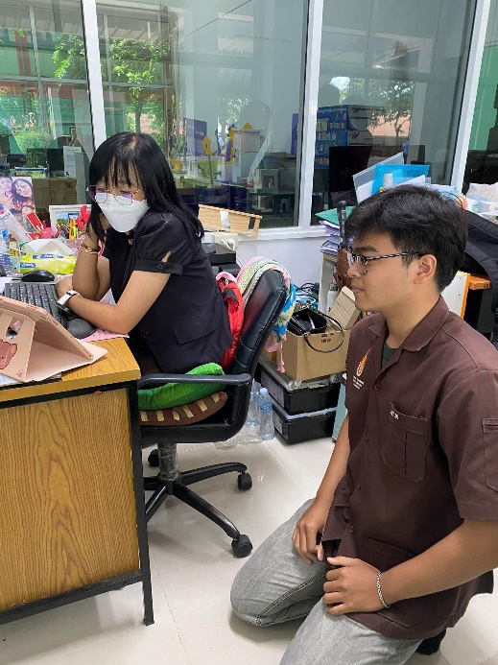

**ภาพที่ 96** เก็บข้อมูลกับผู้เชี่ยวชาญด้านออกแบบ

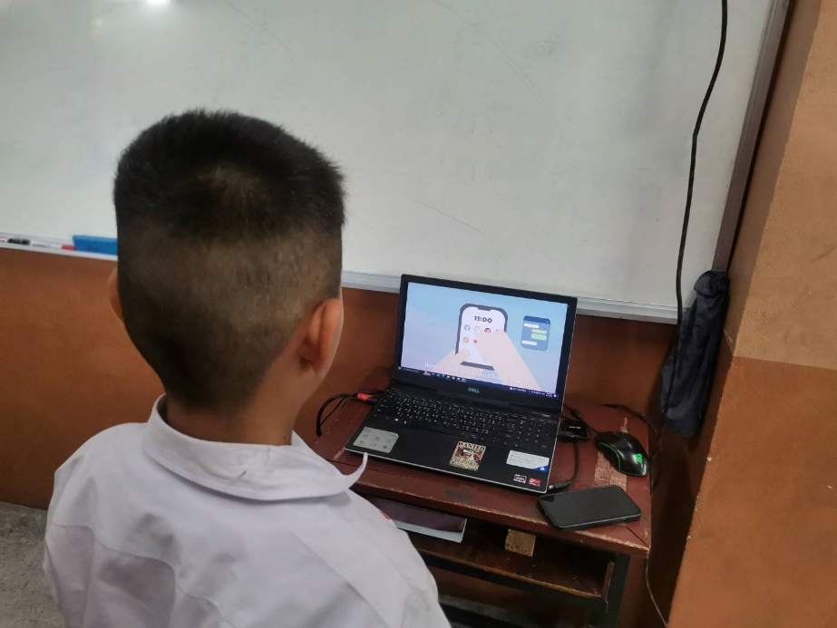

**ภาพที่ 97**  การ Try out แบบเดี่ยวกับกลุ่มทดลอง 3 คน

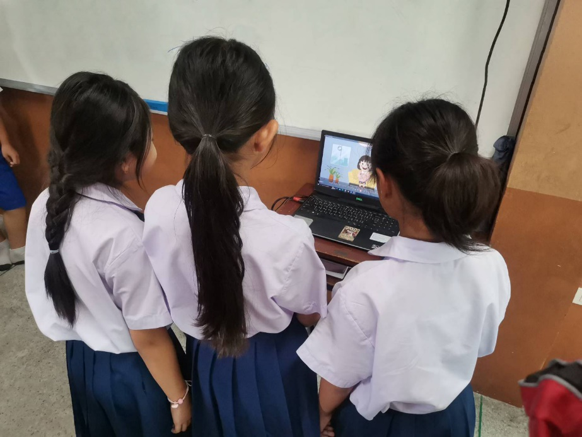

**ภาพที่ 98** การ Try out แบบกลุ่มกับกลุ่มทดลอง 3 กลุ่ม

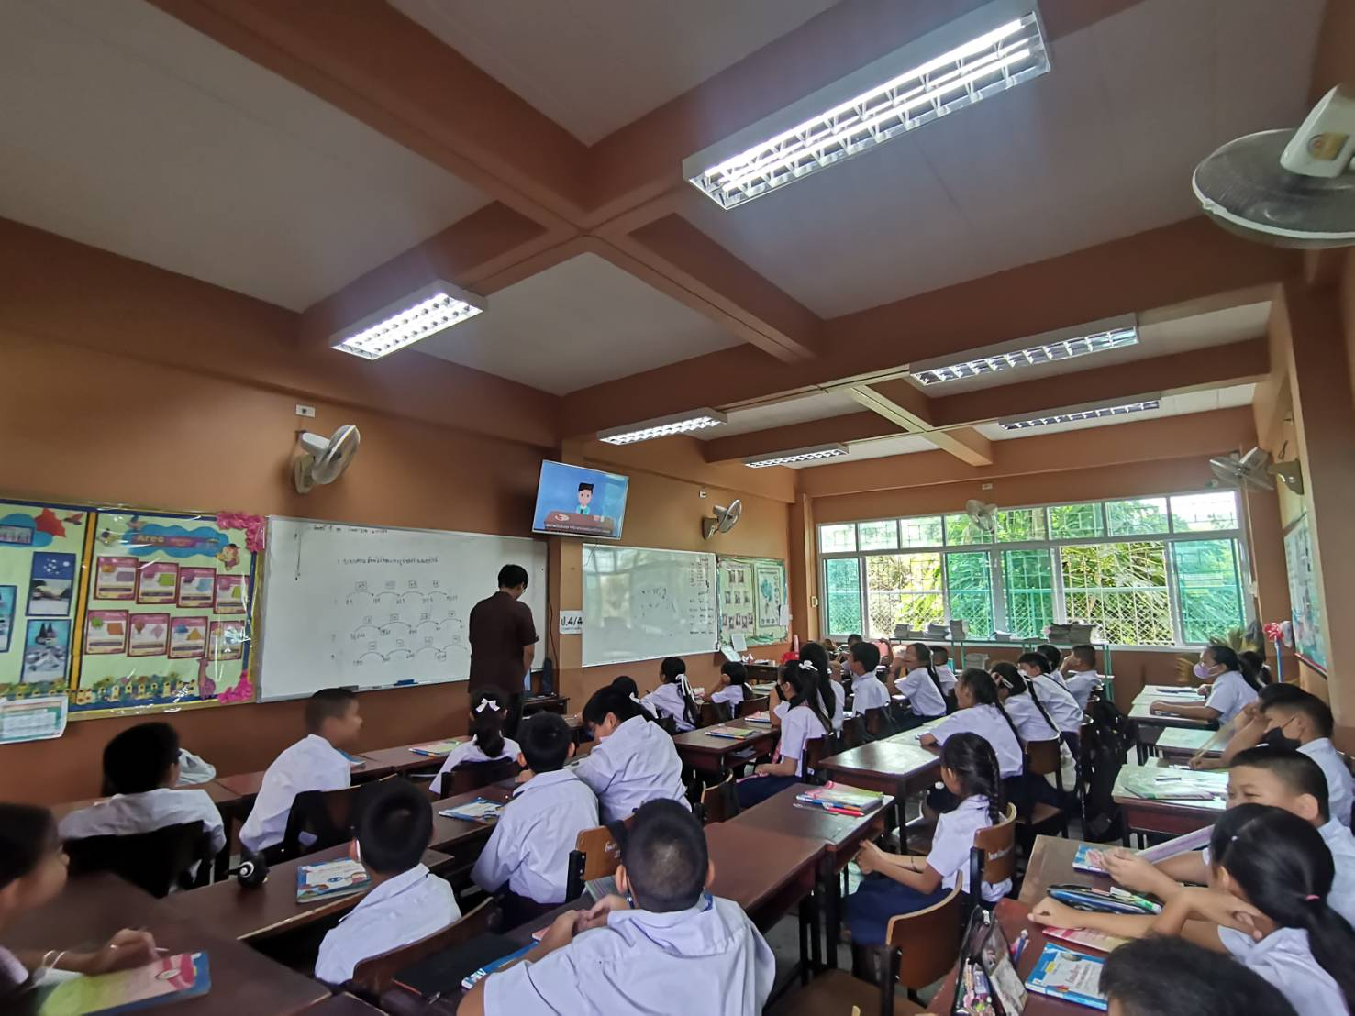

**ภาพที่ 99**  เก็บข้อมูลกับกลุ่มตัวอย่าง

**ภาคผนวก ซ**

**ผลการเก็บรวบรวมข้อมูล**

**ตารางที่ 10** ผลการเก็บรวบรวมข้อมูลการประเมินคุณภาพโมชันกราฟิกด้านเนื้อหา

|  |  |  |  |  |  |
| --- | --- | --- | --- | --- | --- |
| **ผู้เชี่ยวชาญ** | **คนที่ 1** | **คนที่ 2** | **คนที่ 3** | **ค่าเฉลี่ย** | **S.D.** |
| **ข้อที่ 1** | 4 | 5 | 5 | 4.67 | 0.47 |
| **ข้อที่ 2** | 4 | 5 | 5 | 4.67 | 0.47 |
| **ข้อที่ 3** | 5 | 5 | 5 | 4.67 | 0.00 |
| **ข้อที่ 4** | 4 | 5 | 5 | 5.00 | 0.47 |
| **ข้อที่ 5** | 5 | 5 | 5 | 4.67 | 0.00 |
| **ข้อที่ 6** | 4 | 5 | 5 | 5.00 | 0.47 |
| **ข้อที่ 7** | 4 | 5 | 5 | 4.67 | 0.47 |
| **ข้อที่ 8** | 5 | 5 | 5 | 5.00 | 0.00 |

**ตารางที่ 11** ผลการเก็บรวบรวมข้อมูลการประเมินคุณภาพโมชันกราฟิกด้านออกแบบ

|  |  |  |  |  |  |
| --- | --- | --- | --- | --- | --- |
| **ผู้เชี่ยวชาญ** | **คนที่ 1** | **คนที่ 2** | **คนที่ 3** | **ค่าเฉลี่ย** | **S.D.** |
| **ข้อที่ 1** | 5 | 4 | 5 | 4.67 | 0.47 |
| **ข้อที่ 2** | 3 | 3 | 5 | 3.67 | 0.94 |
| **ข้อที่ 3** | 3 | 4 | 4 | 3.67 | 0.47 |
| **ข้อที่ 4** | 3 | 4 | 5 | 4.00 | 0.82 |
| **ข้อที่ 5** | 3 | 4 | 5 | 4.00 | 0.82 |
| **ข้อที่ 6** | 4 | 3 | 4 | 3.67 | 0.47 |
| **ข้อที่ 7** | 3 | 4 | 5 | 4.00 | 0.82 |

**ตารางที่ 12** ผลการเก็บรวบรวมข้อมูลการประเมินคุณภาพโมชันกราฟิกด้านเทคนิค

|  |  |  |  |  |  |
| --- | --- | --- | --- | --- | --- |
| **ผู้เชี่ยวชาญ** | **คนที่ 1** | **คนที่ 2** | **คนที่ 3** | **ค่าเฉลี่ย** | **S.D.** |
| **ข้อที่ 1** | 4 | 4 | 5 | 4.33 | 0.47 |
| **ข้อที่ 2** | 3 | 4 | 4 | 3.67 | 0.47 |
| **ข้อที่ 3** | 4 | 4 | 4 | 4.00 | 0.00 |
| **ข้อที่ 4** | 4 | 5 | 5 | 4.67 | 0.47 |
| **ข้อที่ 5** | 4 | 4 | 4 | 4.00 | 0.00 |
| **ข้อที่ 6** | 4 | 3 | 4 | 3.67 | 0.47 |
| **ข้อที่ 7** | 4 | 2 | 5 | 3.67 | 1.24 |
| **ข้อที่ 8** | 4 | 3 | 4 | 3.67 | 0.47 |
| **ข้อที่ 9** | 4 | 4 | 4 | 4.00 | 0.00 |



**ภาพที่ 100** ผลการเก็บรวบรวมข้อมูลการรับรู้ของกลุ่มตัวอย่างหลังชมโมชันกราฟิก



**ภาพที่ 100** ผลการเก็บรวบรวมข้อมูลการรับรู้ของกลุ่มตัวอย่างหลังชมโมชันกราฟิก (ต่อ)



**ภาพที่ 100** ผลการเก็บรวบรวมข้อมูลการรับรู้ของกลุ่มตัวอย่างหลังชมโมชันกราฟิก (ต่อ)



**ภาพที่ 100** ผลการเก็บรวบรวมข้อมูลการรับรู้ของกลุ่มตัวอย่างหลังชมโมชันกราฟิก (ต่อ)



**ภาพที่ 100** ผลการเก็บรวบรวมข้อมูลการรับรู้ของกลุ่มตัวอย่างหลังชมโมชันกราฟิก (ต่อ)



**ภาพที่ 101** ผลการเก็บรวบรวมข้อมูลความพึงพอใจของกลุ่มตัวอย่าง



**ภาพที่ 101** ผลการเก็บรวบรวมข้อมูลความพึงพอใจของกลุ่มตัวอย่าง(ต่อ)



**ภาพที่ 101** ผลการเก็บรวบรวมข้อมูลความพึงพอใจของกลุ่มตัวอย่าง(ต่อ)



**ภาพที่ 101** ผลการเก็บรวบรวมข้อมูลความพึงพอใจของกลุ่มตัวอย่าง(ต่อ)



**ภาพที่ 101** ผลการเก็บรวบรวมข้อมูลความพึงพอใจของกลุ่มตัวอย่าง(ต่อ)

**ประวัติผู้จัดทำปริญญานิพนธ์**

**ประวัติผู้จัดทำปริญญานิพนธ์**

|  |  |
| --- | --- |
| **ชื่อ – สกุล** | นายจิรศักดิ์ หินกลาง |
| **วัน เดือน ปีเกิด** | วันที่ 16 ตุลาคม พ.ศ. 2544 |
| **ภูมิลำเนา** | บ้านเลขที่ 127 หมู่ที่ 7 ตำบลโคกกรวด  อำเภอเมืองนครราชสีมา จังหวัดนครราชสีมา |

**ประวัติการศึกษา**

|  |  |
| --- | --- |
| ระดับประถมศึกษา | โรงเรียนอุบลรัตน์ นครราชสีมา  พ.ศ. 2554 |
| ระดับมัธยมศึกษาตอนต้น | โรงเรียนราชสีมาวิทยาลัย  พ.ศ. 2557 |
| ระดับมัธยมศึกษาตอนปลาย | วิทยาลัยเทคนิคนครราชสีมา  พ.ศ. 2560 |
| ระดับปริญญาตรี | หลักสูตรเทคโนโลยีบัณฑิต  สาขาวิชาเทคโนโลยีมัลติมีเดีย  คณะสถาปัตยกรรมศาสตร์และศิลป์สร้างสรรค์  มหาวิทยาลัยเทคโนโลยีราชมงคลอีสาน พ.ศ. 2566 |